НАО «Казахский агротехнический исследовательский университет
имени С. Сейфуллина»

УДК 666.982:621.77:65(043.3) На правах рукописи

ДЖАКСЫМБЕТОВА МАКПАЛ АДЛИКАНОВНА

Разработка научно-технических основ технологии производства сортового проката совмещенного деформационно – термической обработкой и оценка соответствия качества требованиям международных стандартов

6D073200 – Стандартизация и сертификация

Диссертация на соискание степени
доктора философии (PhD)

Научные консультанты
доктор технических наук,
профессор
А.Т. Канаев

доктор технических наук,
профессор
И.П. Мазур
(Липецк, РФ)

Республика Казахстан
Астана, 2024
СОДЕРЖАНИЕ

НОРМАТИВНЫЕ ССЫЛКИ………………………………………........... | 4
ОПРЕДЕЛЕНИЯ……………………………………………………………. | 6
ОБОЗНАЧЕНИЯ И СОКРАЩЕНИЯ…………………………………..... | 9
ВВЕДЕНИЕ……………………………………………………………...…... | 10
1 СОСТОЯНИЕ ВОПРОСА И ЗАДАЧИ ИССЛЕДОВАНИЯ……....... | 15
1.1 Современное состояние проблемы управления качеством при производстве сортового проката………………………………………...... | 15
1.2 Анализ способов контроля качества термоупрочненных профилей сортового проката ...…………………………………………………………. | 21
1.3 Особенности формирования структуры и свойств упрочненных профилей при совмещенной деформационно-термической обработке.... | 26
1.4 Методы контроля качества термически упрочненных арматурных профилей……………………………………………………………………… | 31
Выводы по первому разделу………………………………………………… | 40
2 МАТЕРИАЛ И МЕТОДИКА ИССЛЕДОВАНИЯ СОРТОВОГО ПРОКАТА ....................................................................................................... | 42
2.1 Контроль качества арматурного проката ................................................ | 42
2.2 Приборы и оборудование для совмешенной деформационно-термической обработки арматурного проката........................................... | 43
2.3 Методика исследования градиентно-слоистой структуры оптической и электронной микроскопией………………………………………….……. | 45
2.4 Испытание на твердость………………………………………….……. | 48
2.5 Испытания на временное сопротивление разрыву (предел прочности), предел текучести и относительное удлинение..................… | 51
2.6 Испытание на изгиб …………………………………….…………….... | 53
Выводы по второму разделу..…………………………………………….... | 55
3 РАЗРАБОТКА ОХЛАЖДАЮЩЕГО УСТРОЙСТВА ДЛЯ СОВМЕЩЕННОЙ ДЕФОРМАЦИОННО-ТЕРМИЧЕСКОЙ ОБРАБОТКИ ДВИЖУЩЕГОСЯ ПРОКАТА……….………………… | 56
3.1 Технические требования к охлаждающим устройствам для деформационно-термического упрочнения движущегося сортового проката ……...……………………………………………………………… | 56
3.2 Физическое моделирование нагнетающей форсунки с кольцевым соплом и трубчатой камерой интенсивного охлаждения………………. | 59
3.3 Разработка охлаждающего устройства движущегося проката для упрочнения деформационно-термической обработкой…….. ………… | 61
3.4 Изготовление и испытание охлаждающего устройства для упрочнения движущегося проката из низкоуглеродистой стали ........... | 69
Выводы по третьему разделу……………………………………………… | 77
4 ИССЛЕДОВАНИЕ И РАЗРАБОТКА НАУЧНО-ТЕХНИЧЕСКИХ ОСНОВ ТЕХНОЛОГИИ ПРОИЗВОДСТВА ДЕФОРМАЦИОННО-ТЕРМИЧЕСКИ УПРОЧНЕННЫХ АРМАТУРНЫХ ПРОФИЛЕЙ … | 78
4.1 Разработка математической модели деформационно-термической обработки арматурных профилей для прогнозирования механических свойств ………................................................................................................ | 78
4.2 Разработка технологического процесса деформационно-термически упрочненной стержневой арматурной стали……………… | 86
4.3 Исследование влияния основных технологических параметров режима упрочнения на механические свойства упрочненных арматурных профилей………………..……………………………………… | 88
4.4 Исследование макро, микро и субструктуры упрочненных арматурных профилей по различным режимам в соответствии с требованиями международных стандартов ……………............................ | 92
Выводы по четвертому разделу…………………………………………… | 103
5 ТЕХНИКО-ЭКОНОМИЧЕСКАЯ ЭФФЕКТИВНОСТЬ ОТ ВНЕДРЕНИЯ ТЕХНОЛОГИИ СОВМЕЩЕННОЙ ДЕФОРМАЦИОННО-ТЕРМИЧЕСКОЙ ОБРАБОТКИ АРМАТУРНЫХ ПРОФИЛЕЙ …………………………………………. | 105
5.1 Оценка стоимости установки ускоренного охлаждения для деформационно-термической обработки движущегося проката………. | 105
5.2 Ожидаемый технико-экономический эффект от внедрения технологии деформационно-термического упрочнения………………... | 107
Выводы по пятому разделу ………………………………………………... | 108
ЗАКЛЮЧЕНИЕ…………………………………………………………... | 109
СПИСОК ИСПОЛЬЗОВАННЫХ ИСТОЧНИКОВ………………….. | 113
ПРИЛОЖЕНИЕ А – Предложение по актуализации пункта 5.6 «Механические свойства» ГОСТ 34028-2016 Прокат арматурный для железобетонных конструкций. Технические условия ………….………… | 121
ПРИЛОЖЕНИЕ Б – Заявление о выдаче патента РК …………………... | 124
ПРИЛОЖЕНИЕ В – Акт испытания технологических режимов термомеханического упрочнения арматурного проката периодического профиля из углеродистых марок сталей Ст5сп и Ст5пс…………………. | 126
ПРИЛОЖЕНИЕ Г – Акт об использовании в учебном процессе результатов НИР………….………………………………………………... | 127
ПРИЛОЖЕНИЕ Д – Документированная процедура «Межлабораторные сравнительные испытания» ………………………... | 129
ПРИЛОЖЕНИЕ Е – Рекомендации к внедрению результатов работы.. | 130
ПРИЛОЖЕНИЕ Ж – Протокол испытаний…………………………….. | 132
ПРИЛОЖЕНИЕ И – Техническая характеристика установки ускоренного охлаждения и разработанные технологические режимы деформационно-термического упрочнения стержневых арматурных профилей …………………………………………………………………... | 133
НОРМАТИВНЫЕ ССЫЛКИ

В настоящей диссертации использованы ссылки на следующие стандарты:
СТ РК 1.9-2019. Национальная система стандартизации Республики Казахстан. Общие требования к применению международных, региональных стандартов и стандартов иностранных государств на территории Республики Казахстан.
ГОСТ 8.471-1981. Государственная система обеспечения единства измерений. Единицы физических величин.
ГОСТ 7.12-1993. Система стандартов по информации, библиотечному и издательскому делу. Библиографическая запись. Сокращение слов на русском языке. Общие требования и правила.
ГОСТ 34028-2016. Прокат арматурный для железобетонных конструкций. Технические условия.
EN 1992-1-1(2004). Проектирование железобетонных конструкций. Общие правила.
EN 10080-2005. Арматура для железобетонных конструкций. Сварная арматура. Общие положения.
ГОСТ Р 52544-2006. Прокат арматурный свариваемый периодического профиля классов А500С и В500С для армирования железобетонных конструкций.
ТР-СП-4-2013. Производство арматурного проката профилем №8-40 класса А500С по ГОСТ Р 52544-2006 в СПЦ.
ISO 9000-2015. Системы менеджмента качества. Основные положения и словарь.
ISO 9001-2015. Системы менеджмента качества. Требования.
ISO 14001-2015. Системы экологического менеджмента. Требования и руководcтво по применению.
ISO 45000-2018. Системы менеджмента охраны здоровья и безопасности труда. Требования и руководство по применению.
ГОСТ ISO/IEC 17025-2019. «Общие требования к компетентности испытательных и калибровочных лабораторий».
ГОСТ 12004-1981. Сталь арматурная. Методы испытания на растяжение.
ГОСТ 9454-1978. Металлы. Метод испытания на ударный изгиб при пониженных, комнатной и повышенных температурах.
ГОСТ 2999-1975. Металлы и сплавы. Метод измерения твердости по Виккерсу.
ГОСТ 9013-1959. Металлы. Метод измерения твердости по Роквеллу.
ГОСТ 9012-1959. Металлы. Метод измерения твердости по Бринеллю.
ГОСТ 1497-1984. Металлы. Методы испытаний на растяжение.
ГОСТ 380-2005. Сталь углеродистая обыкновенного качества. Марки.
ГОСТ 8233-1956. Сталь. Эталоны микроструктуры.
ГОСТ 5639–1982. Стали и сплавы. Методы выявления и определения величины зерна.
ГОСТ 27772-2015. Прокат для строительных стальных конструкций. Общие технические условия.
ГОСТ 23.002-1978. Обеспечение износостойкости изделий. Трение, изнашивание и смазка. Термины и определения.
ГОСТ 1778-1970. Сталь. Металлографические методы определения неметаллических включений.
ГОСТ 2789-1973. Шероховатость поверхности. Параметры и характеристики.
ГОСТ 21120-1975. Прутки и заготовки круглого и прямоугольного сечения.
ГОСТ 14782-1986. Контроль неразрушающий. Соединения сварные. Методы ультразвуковые.
ГОСТ 33257-2015. Арматура трубопроводная. Методы контроля и испытаний.
ГОСТ 7566-2018. Металлопродукция. Правила приемки, маркировка, упаковка, транспортирование и хранение.
ГОСТ 8.051-1981. Государственная система обеспечения единства измерений. Погрешности, допускаемые при измерении линейных размеров до 500 мм.
ГОСТ 7564-1997. Прокат. Общие правила отбора проб, заготовок и образцов для механических и технологических испытаний.
ГОСТ 535-2005. Прокат сортовой и фасонный из стали углеродистой обыкновенного качества.
СТ16-1930-12-АО(ИУ)-014-45-2012. Арматурный прокат винтового профиля для изготовления анкерного крепления горных выработок.
ТР СП-01-2012. Производство арматурного проката винтового профиля для изготовления анкерного крепления горных выработок.
ТР-СК-31-2012. Выплавка стали марки 60 по ASTM615 для производства сортовой заготовки 150х150мм по заказу Иран.
ГОСТ 19281-2014. Прокат повышенной прочности. Общие технические условия.
ГОСТ 8509-1993. Уголки стальные горячекатаные равнополочные. Сортамент.
ГОСТ 6456-1982. Шкурка шлифовальная бумажная. Технические условия.
ГОСТ 10054-1982. Шкурка шлифовальная бумажная водостойкая. Технические условия.
ГОСТ 1050-1988. Сталь углеродистая качественная конструкционная.
ГОСТ 4543-1971. Сталь легированная конструкционная.
ГОСТ 5632-1972. Сталь высоколегированные и стали короззионностойкие, жаропрочные и жаростойкие.
ГОСТ 1435-1999. Сталь углеродистая инструментальная.
ГОСТ 5950-2000. Сталь легированная инструментальная.
ГОСТ 23118-2012. Конструкции стальные строительные.
ОПРЕДЕЛЕНИЯ

В настоящей диссертации применяют следующие термины с соответствующими определениями:
Качество – требования к продукции, обуславливающие её пригодность удовлетворять текущие (установленные) и перспективные (предполагаемые) потребности продукции в соответствии с её назначением.
Марка стали – классификация стали по химическому составу и физическим свойствам.
Структура стали – форма, размеры, относительное количество и характер взаимного расположения составляющих частиц всех фаз и дефектов строения стали.
Прокат – технологическая продукция, получаемая в результате горячей и холодной обработки на прокатных станах.
Сортовой прокат – металлические изделия различных поперечных сечений, конечный продукт станов горячей прокатки.
Прокатка – пластическое деформирование продукции на прокатных станах.
Термическая обработка – совокупность операций нагрева, выдержки и охлаждения металла с целью получения заданных свойств за счет изменения внутреннего строения и структуры.
Закалка – вид термической обработки металла, с нагревом выше критической точки с последующим быстрым охлаждением.
Закалка с самоотпуском – закалка стали, в процессе охлаждения которой за счет аккомулированной теплоты может протекать отпуск.
Деформационно-термическая обработка – это совмещение термического и деформационного воздействия с целью изменения структуры и свойств металла. Из-за отсутствия унифицированных терминов деформационно-термическую обработку иногда называют термомеханической обработкой.
Пруток – прокат, поставляемый в прямолинейных отрезках.
Прокат арматурный периодического профиля – прокат прямолинейных отрезков, имеющий на поверхности поперечные ребра, расположенные равномерно и под углом к его продольной оси.
Армирующие материалы – высокопрочные материалы, вводимые в другой материал с целью его усиления (упрочнения).
Проба – это образцы, предназначенные для испытания.
Заготовка – часть пробы, для получения испытуемых образцов, которые могут быть механически обработаны и при необходимости подвергнуты термообработке.
Испытание продукции – это комплекс мероприятий, направленный на экспериментальное определение качественных и количественных характеристик изделия по заданной программе.
Метод испытания – это технические условия, предназначенные для проведения испытаний.
Методика испытаний – документ, который определяет последовательность и процедур проведения испытаний для установления показателей исследуемых образцов.
Нормативный документ – это документ, который устанавливает основные правила, принципы, характеристики и результаты различных видов деятельности для заинтересованных сторон.
Принцип измерений – использование определенного физического явления для проведения измерений.
Стандарт – документ, устанавливающий характеристики продукции, порядок проектирования, производства, строительства, монтажа, наладки, эксплуатации, хранения, перевозки, выполнения работ или оказания услуг.
Стандартизация – деятельность, которая определяет правила и характеристики по достижению упорядоченности в производстве и использованию продукции, а также повышению конкурентоспособности продукции, работ или услуг.
Прочность – характеристика материала противодействовать разрушению от внутренних напряжений под действием внешних нагрузок.
Пластичность – способность материала, без разрушения получать большие остаточные деформации.
Ударная вязкость – это способность объекта под действием ударной нагрузки поглощать механическую энергию, которая возникает в процессе деформации или разрушения.
Твердость – способность объекта, сопротивляться внедрению в него индентора (более твёрдого тела).
Надежность – способность объекта выполнять заданные функции в течении требуемого промежутка времени или наработки.
Безотказность – способность объекта сохранять работоспособность в течение определенного времени или наработки.
Ремонтопригодность – способность объекта поддерживать и восстанавливать работоспособность техническим обслуживанием и ремонтом.
Долговечность – способность объекта находиться в работоспособном состоянии цикла до наступления предельного состояния.
Сохраняемость – способность объекта сохранять работоспособное состояние в период хранения и транспортировки.
Дефект – все отклонения от нормы, приводящие к ухудшению физико-механических свойств материала, ограничивающие области его применения.
Отказ – полная или частичная утрата работоспособности объекта.
Сбой – однократный или самоустранимый отказ.
Наработка на отказ – продолжительность работы объекта, измеренная во времени или объеме работы.
Ресурс – наработка объекта в период его жизненного цикла от начала эксплуатации до предельного состояния.
Срок службы – календарное время работы объекта от начала эксплуатации до предельного состояния.
Струйный блок – устройство упрочнения, в котором просиходит повышенный отбор тепла от более массивных участков сечения.
Охлаждающее устройство – устройство, которое предназначено для интенсификации охлаждения и предотвращения значительных термофазовых напряжений, способствующие короблению изделия.
Термомеханическое упрочнение – деформационно-термическая обработка
Феррит – фазовая составляющая сплавов железа, представляющая собой твёрдый раствор углерода в α-Fe.
Аустенит - фазовая составляющая сплавов железа, представляющая собой твёрдый раствор углерода в $γ$-Fe.
Перлит – одна из структурных составляющих железоуглеродистых сплавов -сталей и чугунов: представляет собой эвтектоидную смесь двух фаз –феррита и цементита (в легированных сталях – карбидов).
Мартенсит – одна из структурных составляющих железоуглеродистых сплавов: пересыщенный твердый раствор углерода в α-Fe.
В закаленных углеродистых сталях выявлены два основных морфологических типа мартенсита: пластинчатый и пакетный, различающиеся формой и взаимным расположением кристаллов.
Пластинчатый мартенсит, который называется также игольчатым, встречается в закаленных высокоуглеродистых сталях с относительно низкой температурой начала мартенситного превращения-М_{н}. Кристаллы мартенсита имеют форму тонких линзообразных пластин, соответствующих минимуму энергии упругих искажений при образовании его в аустенитной матрице.
Пакетный мартенсит, который называется также реечным встречается в закаленных низко и среднеуглеродистых сталях. Кристаллы этого мартенсита имеют форму одинаково ориентированных тонких пластин, образующих более или менее равноосный пакет.
Бейнит – дисперсная смесь пересыщенной α-фазы (феррита) и карбида (цементита) образующаяся в результате промежуточного превращения аустенита. По морфологии феррита и распределению второй фазы бейнитная структура делится на три группы:
– гранулярный бейнит, имеющий зерна с нерегулярными границами;
– верхний бейнит, состоящий из вытянутых частиц феррита в форме реек и расположенных по границам реек частиц второй фазы;
– нижний бейнит, имеющий игольчатое строение, состоящий из тонких частиц карбидов, расположенных в пластинках феррита, пересыщенного углеродом.
Для малоуглеродистых сталей характерен нижний бейнит реечного типа, а для средне и высокоуглеродистых сталей - нижний бейнит пластинчатого типа.
ОБОЗНАЧЕНИЯ И СОКРАЩЕНИЯ

ГОСТ | - Межгосударственный стандарт, принятый МГС СНГ
МГС | - Межгосударственный Совет по стандартизации, метрологии и сертификации
СНГ | - Содружество независимых государств
СТ РК | - Национальный стандарт Республики Казахстан
ЖБК | - Железобетонные конструкции
ЖЦП | - Жизненный цикл продукции
Р | - Давление
σ_{в} | - Временное сопротивление
σ_{т} | - Предел текучести
δ₅ | - Относительное удлинение
ДТО | - Деформационно-термическая обработка
ДТУ | - Деформационно-термическое упрочнение
УУО | - Устройство ускоренного охлаждения
ТМО | - Термомеханическая обработка
ТО | - Термическая обработка
ВТМО | - Высокотемпературная термомеханическая обработка
ЭТО | - Электротермическая обработка
υ_{пр} | - Скорость прокатки
L_{охл} | - Длина участка активного охлаждения
τ_{охл} | - Продолжительностью ускоренного охлаждения
t_{а} | - Температура аустенизации
t_{п} | - Температура поверхности
t_{с.о} | - Температура самоотпуска
S | - Полутолщина (радиус) проката
а | - Коэффициент температуропроводности
Q | - Количество тепла
Q_{a} | - Количество тепла, поступающее в камеру охлаждения устройства с металлом, нагретым до температуры аустенизации
Q_{пр}– | - Количество тепла, отводимое из камеры охлаждающего устройства с прокатом, охлажденным до заданной температуры самоотпуска
Q_{b} | - Количество тепла, отданное металлом воде
G_{b} | - Минимальный секундный расход воды
G_{м} | - Вес металла, проходящего через камеру охлаждения
I_{tа}-I_{tс.о} | - Изменение теплосодержания изделия при снижении его температуры от температуры аустенизации до температуры самоотпуска
t_{b} | - Температура охлаждающей воды, поступающей в установку ускоренного охлаждения
t_{к.п} | - Температура конца прокатки
KCU | - Ударная вязкость
HV | - Твердость по Виккерсу
ВВЕДЕНИЕ

Общая характеристика работы.
Диссертация посвящена повышению качества стержневых арматурных профилей совмещенной деформационно–термической обработкой, объединяющей в себе самостоятельные технологические операции – горячую прокатку, термическую обработку, состоящую из закалки и последующего отпуска.
Актуальность темы.
Проблема улучшения качества металлопродукции путем деформационно-термического упрочнения непосредственно в технологической линии прокатного стана является новым направлением обеспечения качественных показателей проката, поскольку обеспечивает (при меньших затратах) получение требуемых структур и физико-механических свойств исследуемой стали.
При изготовлении железобетонных конструкций весь металл (вся арматура) расходуется необратимо, т.е. не возвращается в виде металлолома на металлургические заводы. Упрочнение арматурных профилей способствует снижению металлоемкости железобетона, поскольку в него закладывается прочная арматура меньшего диаметра, чем в неупрочненном горячекатаном состоянии, что в конечном счете приводит к экономии металла и ресурсосбережению.
Учитывая, что стоимость и прочность низколегированной стали 35ГС по сравнению с низкоуглеродистой сталью Ст5 значительно выше, можно заменить её более дешевыми углеродистыми сталями, однако для достижения этой задачи необходимо повысить прочность стали Ст5 до уровня прочности стали 35ГС путем термоупрочнения по принципу «равной прочности». При этом замена низколегированной стали 35ГС упрочненной углеродистой сталью обеспечивает значительный эффект в прокатных цехах за счет снижения не только текущих затрат, но и путем экономии дорогих легирующих элементов.
Цель работы:
- разработка научно-технических основ технологии производства сортового проката (арматурных профилей), путем совмещения горячей прокатки с термической обработкой в технологической линии прокатного стана, в соответствии с ГОСТ 34028-2016 Прокат арматурный для железобетонных конструкций. Технические условия, EN 10080-2011 Арматура для железобетонных конструкций. Сварная арматура. Общие положения.
Для достижения поставленной цели были определены и решены следующие основные задачи:
- совершенствование охлаждающего устройства для совмещенной деформационно-термической обработки движущегося проката, путем использования противоточных нагнетающих форсунок, интенсифицирующих процесс охлаждения движущегося проката;
- исследование параметров охлаждающего устройства для деформационно-термического упрочнения: расхода и давления охладителя, оптимальных значений геометрических размеров форсунки и трубчатой камеры охлаждения в зависимости от диаметра арматурного профиля от 10 мм до 25 мм (конкретно 10,12,14 и 20, 25 мм);
- модификация структуры поверхностного слоя арматурного проката путем совмещенной деформационно-термической обработки для повышения его механических свойств (прочностных и пластических характеристик, а следовательно, качества);
- исследование влияния основных технологических параметров деформационно-термического упрочнения на механические свойства арматурного проката в соответствии с ГОСТ 34028-2016 Прокат арматурный для железобетонных конструкций. Технические условия;
- оценка ожидаемого экономического эффекта от внедрения технологии совмещенной деформационно-термической обработки проката с учетом вложенных затрат в технологический процесс производства;
- разработка Документированной процедуры по межлабораторным сравнительным испытаниям арматурного проката.
Научная новизна заключается в модификации структуры поверхностного слоя стали путем создания неоднородной градиентно-слоистой структуры при неизменном химическом составе, физико-механических свойств материала во внутренних слоях обрабатываемой стали в соответствии с требованиями
ГОСТ 34028-2016 Прокат арматурный для железобетонных конструкций. Технические условия.
Практическая новизна работы:
– совершенствование установки ускоренного охлаждения для совмещенной деформационно-термической обработки арматурного проката в технологическом процессе производства;
– документированная процедура по межлабораторным сравнительным испытаниям арматурного проката, которая внедрена и применяется на ТОО «АстанаСпецКонтроль»;
– совместно с РГП «КазСтандарт» направлено в головную организацию предложение по актуализации пункта 5.6 «Механические свойства» ГОСТ 34028-2016 Прокат арматурный для железобетонных конструкций. Технические условия (Приложение А);
– отправлена Заявка на получение Патента Республики Казахстан «Способ поверхностного упрочнения арматурного проката совмещенного деформационно-термической обработкой» (Приложение Б).

Практическая значимость работы:
- установлено, что при деформационно-термическом упрочнении движущегося проката основным параметром, определяющим прочностные характеристики металла, следовательно, качественные показатели проката, является температура самоотпуска, поэтому рекомендуется в процессе упрочнения регулировать и контролировать именно этот параметр технологии.
Отмечено, что деформационно-термическое упрочненного арматурного проката из дешевых малоуглеродистых сталей Ст5 открывает перспективу замены дорогих низколегированных сталей типа 35ГС (на основе принципа «равной прочности») более пластичной и технологичной малоуглеродистой сталью, что обеспечит наряду со снижением текущих затрат, экономию дорогих легирующих элементов (Mn, Si, Cr и др.).
Методологическая база и метрологическое обеспечение исследований.

Методологической базой исследований является центральный принцип прикладного материаловедения, согласно которому все свойства материалов определяются их реальной структурой. Поэтому в работе большое внимание обращено особенностям формирования структуры и свойств при совмещении пластической деформации и последующей термической обработкой.

Все экспериментальные исследования проведены на сертифицированном оборудовании последнего поколения с применением современных физико-механических методов и методик анализа, а контрольно-измерительные приборы имеют высокий класс точности, прошедшие поверку в аккредитованных лабораториях в соответствии с ГОСТ ISO/IEC 17025-2019 Общие требования к компетентности испытательных и калибровочных лабораторий.

Научные исследования выполнены на основе патентно– информационного поиска, экспериментальные работы - в лабораторном и опытно–производственном масштабе.

Объект исследования – сортовой прокат (арматурный прокат периодического профиля) для железобетонных конструкций.

Предмет исследования – влияние совмещенной деформационно-термической обработки на качество, структуру и физико-механические свойства арматурного проката периодического профиля.
Обоснованность и достоверность полученных результатов, выводов и рекомендаций, изложенных в диссертации, подтверждены:
- использованием основных научных положений теоретического и прикладного материаловедения;
- полученными результатами с применением современных средств и методик измерения; достоверность измерения оценивалась доверительным интервалом, определяющим его точность (Р=0,95; уровень значимости q=0,05);
- соответствием полученных результатов исследований экспериментальным путем в области малоуглеродистой и низколегированной сталей и апробацией на различных научно-практических конференциях с опубликованием в периодической печати;
- применением разработанной научно-технической основы технологии производства упрочненного сортового проката в опытно-промышленной лаборатории «Металловедения и дефектоскопии» АО «АрселорМиттал Темиртау».
Связь данной работы с другими научно-исследовательскими работами.
Совместно с сотрудниками РГП «Казахстанский иснтитут стандартизации» разработаны 29 национальных стандартов (СТ РК) и 4 межгосударственных стандарта (ГОСТ), в том числе по металлургической отрасли, в соответствии с приказом и.о. Председателя Комитета технического регулирования и метрологии Министерства по инвестициям и развитию Республики Казахстан от 18 сентября 2015 года №187-од «Об утверждении Планов государственной стандартизации на 2015-2017 годы» в рамках Договора с РГП «Казахстанский институт стандартизации» КТРМ МИИР РК (2018-2021 гг.).

Положения, выносимые на защиту:

- исследование параметров охлаждающего устройства для деформационно-термического упрочнения: расхода и давления охладителя, оптимальных значений геометрических размеров форсунки и трубчатой камеры охлаждения в зависимости от диаметра арматурного профиля от 10 мм до 25 мм (конкретно 10,12,14 и 20, 25 мм);

- исследование влияния температуры самоотпуска (качество арматурного проката определяется температурой самоотпуска) стали при совмещенном деформационно-термическом упрочнении движущего проката на качество и конечные физико-механические свойства стали;

- модификация структуры поверхностного слоя арматурного проката для повышения его механических свойств (прочностных и пластических характеристик) при неизменном химическом составе, структуры и свойств материала во внутренних слоях обрабатываемой стали;

- определение технологических параметров обработки, влияющие на механические свойства термоупрочненных профилей, определяющих качество сортового проката, изготовленного из низкоуглеродистой стали в соответствии с ГОСТ 34028-2016 Прокат арматурный для железобетонных конструкций. Технические условия;

- разработка документированной процедуры по межлабораторным сравнительным испытаниям сортового проката;

- рекомендация о внесении предложения по актуализации пункта 5.6 «Механические свойства» ГОСТ 34028-2016 Прокат арматурный для железобетонных конструкций. Технические условия.
По теме диссертации опубликовано 21 научных труда, в том числе: 2 статьи в научных изданиях с ненулевым импакт–фактором в наукометрической базе Scopus; 5 статей в журналах, рекомендованных КОКСНВО МНВО РК; 7 – в материалах международных научно–практических конференциях; 4 - в изданиях базы данных РИНЦ; издано 3 учебно-методических указания по материалам диссертации.
Апробация работы. Основные положения и результаты исследований доложены и обсуждены на:
– 3-й всероссийской научно-практической конференции «Современная металлургия нового тысячелетия» посвященной десятилетию Металлургического института ЛГТУ. Структура и свойства стержневой арматурной стали, упрочнённой методом прерванной закалки: доклад (Липецк, 2020 – 21-22 октября, получен Сертификат);
– 12-й международной научно-практической конференции «Инновационные технологии и инжиниринг», посвященной 60-летию Карагандинского индустриального университета. Особенности структуры и свойств арматурного проката при совмещенной деформационно-термической обработке: доклад (Темиртау, 2023 – декабрь).
Разработаны и внедрены в учебный процесс методические указания по определению механических характеристик упрочненных и неупрочненных металлических материалов, а также по методам математической обработки результатов экспериментов, в частности, обнаружение и исключение из данных измерений систематических и случайных погрешностей (Приложение Г).
Разработана Документированная процедура «Межлабораторные сравнительные испытания» и внедрена на предприятии ТОО «АстанаСпецКонтроль» (Приложение Д).
Разработаны рекомендации «Производство термически упрочненной стержневой арматурной стали периодического профиля» и получены рекомендации к его внедрению в опытно-промышленной лаборатории «Металловедение и дефектоскопия» АО «АрселорМиттал Темиртау» (Приложение Е).
Структура и объем диссертации: диссертация состоит из введения, 5 разделов, заключения, списка использованных источников, приложений. Основной текст работы изложен на 120 страницах машинописного текста, содержит 41 рисунок, 19 таблиц, 20 формул, список использованной литературы состоит из 114 источников, 8 приложений.

- СОСТОЯНИЕ ВОПРОСА И ЗАДАЧИ ИССЛЕДОВАНИЯ

1.1 Современное состояние проблемы управления качеством при производстве сортового проката

Современная промышленность предъявляет жесткие требования к качеству конструкционных материалов, широко используемых в машиностроении, строительной индустрии, нефтехимической промышленности, сельском хозяйстве и других отраслях промышленности. Зачастую применение обычных конструкционных материалов, изготавливаемых по традиционной технологии, оказывается неэффективным из-за быстрого их износа или разрушения. Применение же дефицитных и дорогих металлов, как титан, никель, хром, ванадий, вольфрам не всегда эффективно и экономически оправдано. Поэтому важным является проблема придания обычным конструкционным материалам высоких эксплуатационных свойств, резко улучшающих их качественные (прочностные и пластические) показатели.

Исследования, проведенные во многих промышленно-развитых странах мира, свидетельствуют о перспективности использования интегрированных способов воздействия на процессы структурообразования и физико-механические свойства конструкционных материалов [1].

Совмещением горячей пластической деформации и последующей термической обработкой можно получить комплекс высоких механических свойств в малоуглеродистых слабозакаливающихся сталях. Это, в свою очередь, открывает перспективу замены дорогих легированных сталей упрочненными малоуглеродистыми сталями обыкновенного качества.

К настоящему времени предложено немало путей повышения прочностных и пластических характеристик металлических материалов. Однако самым реальным, эффективным и технологически приемлемым путем решения этой проблемы является применение совмещенной деформационно-термической обработки, представляющей собой совокупность трёх эффективных способов упрочнения: прокатка, закалка и отпуск [2].

В условиях совмещения горячей прокатки с последующей термической обработкой большого внимания заслуживают особенности формирования зеренной структуры в процессе параллельно идущих рекристаллизационных явлений. Следует отметить, что благоприятное влияние совмещения горячей пластической деформации с фазовыми превращениями на структуру и конечные свойства материалов устраняется только собирательной рекристаллизацией, т.е. нормальным ростом зерна. Если же процессы рекристаллизации не достигают стадии нормального роста зерна, т.е. собирательной рекристаллизации, то формирование окончательной структуры происходит в условиях повышенной плотности несовершенсв кристаллического строения, которые на начальных стадиях первичной рекристаллизации могут играть основную роль [3].

Важно подчеркнуть, что пластическая деформация, проводимая при температурах, превышающих температуру рекристаллизации, далеко не означает неизбежного получения рекристаллизованного (полностью разупрочненного) состояния. Когда имеют в виду, что процесс идет при температурах выше температуры рекристаллизации, это означает лишь, что при данной температуре может быть получено полностью рекристаллизованное состояние. Но как возврат (отдых и полигонизация), так и рекристаллизация (первичная, собирательная) являются многостадийными процессами, идущие во времени, их развитие может быть в значительной степени подавлено даже при высоких температурах. Так, варьируя четыре основных параметра деформации- степень, скорость, температуру и длительность последеформационной паузы – можно получить полный набор структурных состояний, начиная от состояния горячего наклепа до полностью рекристаллизованного (разрупрочненного) состояния [4].

Особенности формирования структуры горячедеформированного аустенита

Процессы структурообразования в результате совместного влияния пластической деформации и фазовых превращений на материал (сталь, сплав) в твердом состоянии отличны от формирования структуры при обычной термической обработке. Это объясняется структурными изменениями во время горячей пластической деформации и по ее окончании, которые приводят к повышенной плотности дислокации в кристаллической решетке металла и их специфическим распределением.

При горячей пластической деформации всегда происходит деформационное (дислокационное) упрочнение, связанное с повышением плотности дислокаций. Разупрочняющими процессами, уменьшающими плотности дислокаций, во время горячей деформации могут быть возврат или возврат и рекристаллизация.

Процессы разупрочнения во время горячей пластической деформации аналогично процессам разупрочнения при отжиге после холодной пластической деформации, т.е при полигонизации плотность дислокаций уменьшается в результате переползания и поперечного скольжения с выстраиваемым дислокаций в стенки (полигонизация), а при рекристаллизации – в результате выметания дислокаций мигрирущими высокоугловыми границами зерен. Заметим, что разупрочняющие процессы, идущие во время деформации, имеют свои принципиальные особенности. В связи с этим в металловедении были введены термины динамический возврат и динамическая полигонизация в отличие от статического возврата и статической полигонизации, которые идут при отжиге после холодной пластической деформации или во время последеформационной выдержки и охлаждения [5].

В зависимости от условий проведения горячей деформации может наблюдаться ряд структурных состояний металла: горячий наклеп (после динамического возврата), развитая субструктура (после динамической полигонизации) и неоднородно упрочненная структура (после динамической рекристаллизации). Эти структурные состояния, зафиксированны быстрым охлаждением, определяют комплекс механических свойств материала, получаемых после тех или иных схем деформационно-термической обработки [6].

Обычно пластическую деформацию при деформационно-термической обработке заканчивают на стадии динамического возврата, при этом время охлаждения после деформации не должно превышать этапа статического возврата, в противном случае эффект упрочнения уменьшается прошедшей статической рекристаллизацией. Время протекания статического возврата зависит от состава стали, температуры и степени деформации.

Таким образом, наиболее важными характеристиками микроструктуры металла после горячей пластической деформации являются среднняя величина субзерен и плотность дислокаций. При этом субструктура, созданная горячей деформацией, может определить одновременное повышение прочности, пластичности и сопротивление хрупкому разрушению.

Особенности формирования структуры мартенсита, образованного из горячедеформированного аустенита

Структурное состояние аустенита является основным фактором, определяющим конечную структуру и свойства стали, подвергнутой совмещенной деформационно-термической обработке [7]. Необходимо при этом учитывать такой практически важный параметр, каким является последеформационная пауза.
Изменения структуры аустенита под воздействием горячей пластической деформации меняют условия образования мартенситных кристаллов и их структуру. Дислокации в горячедеформированном аустените играют важную роль в мартенситном превращении, их определенные сплетения могут служить местами предположительного зарождения мартенситных кристаллов. Созданная в горячедеформированном аустените развитая субструктура способствует увеличению числа мест зарождения мартенситных кристаллов. Это способствует измельчению мартенситной структуры, что видно из сравнения размеров мартенситных пакетов в образцах, полученных после совмещенной деформационно – термической обработки (далее – ДТО) и традиционной контрольной закалки [8].

В таблице 1 представлено влияние размера аустенитного зерна на размеры мартенситных кристаллов.

Таблица 1 – Средний размер аустенитного зерна (D) и размеры мартенситных пакетов стали марки Ст5сп

Вид  обработки | D, мм | Размеры мартенситных пакетов
Вид  обработки | D, мм | d_{мах} | d_{мin,} мкм | K_{ф}
ДТО при 860°С | 18+-2 | 11,5+-0,5 | 4,7+-0,3 | 2,45
ДТО при 980°С | 26+-3 | 13,3+-0,8 | 6,1+-0,4 | 2,18
ДТО при 1100°С | 33+-3 | 16,4+-0,6 | 7,9+-0,6 | 2,07
Контрольная закалка от 960°С | 45+-4 | 19,2+-1,8 | 9.2+-0,8 | 2,01

Из таблицы 1 следует, что деформационно-термическая обработка уменьшает размеры пакетов мартенсита по сравнению с контрольной закалкой. Снижение размеров пакетов мартенсита вызывает рост прочностных характеристик стали. Прочность мартенсита связана с размерами пакета (d_{n}) соотношением Холла-Петча σ = 449 +60 d_{n} ^{-1/2}, где σ – временное сопротивление выражено в МПа, d_{n} – размер зерна в мкм.

В пакетном мартенсите кристаллы представляют собой объединенные в пакет рейки, каждая рейка при этом является результатом однородного сдвига. Последовательные сдвиги дают пакет параллельных реек. В пределах исходного аустенитного зерна образуется несколько пакетов, различающихся ориентировками. В каждом пакете рейки имеют примерно одинаковые размеры, а ширина реек не зависит от обработки и составляет порядка 0,32 мкм, что указывает на слабую зависимость между размерами реек и пакетов [9].

Таким образом, на основе краткого анализа структурных изменений можно отметить следующие различия структуры стали посде ДТО по сравнению со структурой обычно закаленной стали:

а) полигональная и ячеистая субструктура горячедеформированного аустенита полностью наследуется при аустенито-мартенситном превращении мартенситными кристаллами, причем плотность дислокации в них больше, при контрольной закалке;

б) горячедеформированный аустенит с развитой дислокационной субструктурой приводит к измельчению и большей однородности размеров пластинок и пакетов-реек мартенсита;

в) благодаря повышенной плотности дислокации в горячедеформированном аустените количество мартенсита, образующегося в верхнем интервале мартенситного превращения М_{н} и М_{к} больше в случае ДТО, чем в случае обычной закалки;

г) в результате совмещенной ДТО формируется ориентированное расположение мартенситных кристаллов в отличие от хаотичной ориентировки их при традиционной закалке. Это приводит к появлению структурной анизотропии, которая наряду с анизотропией дислокационной структуры и кристаллографической текстурой обуславливает появление анизотропии структурно-чувствительных физико-механических свойств;

д) низкоуглеродистые стали при обычных условиях деформации, встречающихся в реальных технолгических процессах горячей прокатки, не претерпевают динамической рекристаллизации, а находятся, как правило, на стадии динамического возврата и полигонзации. Последеформационная пауза меняет условия протекания рекристаллизационных процессов и последеформационного разупрочнения.

Указанные выше особенности формирования структуры горячедеформированного аустенита и образованного из него мартенсита будут учитываться при разработке научно-технических основ технологии производства арматурных профилей, являющихся самым массовым видом сортового проката.

Арматурный прокат подразделяется на гладкую и со специальным периодическим профилем. Гладкий тип материала чаще используется для производства металлических конструкций, таких как решетки, ограждения, платформы, может применяться как опорный элемент разных систем и сооружений.

Арматура с периодическим профилем используется для армирования бетонных фундаментов, стен, перекрытий пола и потолка при возведении зданий и сооружений различного назначения. Заметим, что арматурный прокат периодического профиля является составной частью любого железобетона и предназначен для восприятия изгибающих и растягивающих напряжений (нагрузок), возникающих в процессе эксплуатации железобетонных конструкций. Арматурный прокат должен обеспечивать надежное его сцепление с бетоном, препятствующее проскальзыванию арматуры в бетоне. Это достигается использованием проката периодического профиля, для чего они изготавливаются продольными ребрами и поперечными выступами, идущими по винтовой линии [10].
Без использования арматуры не обходится строительство ни одного здания. Арматура значительно усиливает сопротивляемость бетона динамическим и статическим нагрузкам, защищает от появления разломов и трещин, продлевает срок эксплуатации бетонного сооружения.
Помимо этого, арматура применяется в качестве усиливающего элемента на производстве штучных железобетонных изделий. К таким изделиям можно отнести железобетонные плиты, блоки, кольца, бордюры и прочие технически необходимые элементы [11].

Для обеспечения надежности конструкций (жесткости и выносливости) арматурный прокат должен удовлетворять следующим требованиям:

– арматурный прокат из малоуглеродистой и низколегированной стали должен обладать компексом высоких механических свойств (высоких прочностных характеристик с удовлетворительной пластичностью и вязкостью);

– арматурный прокат должен обеспечивать надежное его сцепление с бетоном, препятствующее проскальзыванию арматуры в бетоне. Это достигается использованием проката периодического профиля, для чего они изготавливаются продольными ребрами и поперечными выступами, идущими по винтовой линии;

– в железобетонных конструкциях, работающих в условиях многократно повторяющихся нагрузок (железнодорожные мосты, шпалы, опоры линии передач электроэнергии, фундаменты прессов, молотов) арматурный прокат должен обладать достаточной усталостной прочностью;

– арматурный прокат должен обладать достаточной технологичностью при изготовлении железобетонных конструкций (свариваемостью, способностью к правке, изгибу, резке и т.д.);

– при колебании температуры окружающей среды, следовательно, и железебетонной конструкции, размеры арматуры и бетона должны изменяться примерно одиноаково. Это достигается тем, что коэффициенты линейного расширения арматуры и бетона различаются незначительно;

– как ранее было отмечено, железобетон является изделием одноразового использования, повторное его использование технологически невозможно, требует больших затрат на разборку, измельчение и т.д. В то же время необходимо подчеркнуть, что преимуществом железобетона является его долговечность [12].
Идея совмещенного деформационно-термического упрочнения имеет свои перспективные направления. Исследуя микроструктуру и свойства термоупрочненного проката, было замечено, что в ряде случаев при упрочнении по режимам прерванной закалки с последующим самоотпуском прочностные механические свойства рядовых малоуглеродистых сталей оказываются выше прочностных характеристик легированных сталей в горячекатанном состоянии. Так, термическое упрочнение сортового проката из малоуглеродистых сталей Ст5 позволяет получить прокат, соответствующий уровню механических характеристик низколегированных марок сталей 35ГС в горячекатаном состоянии.
В качестве методологических основ замены горячекатаных низколегированных марок сталей упрочненными малоуглеродистыми сталями, а дорогих легированных марок сталей упрочненными низколегированными марками сталей принят принцип «равной прочности» в сочетании с анализом напряженного состояния и условий эксплуатации арматурных профилей. Исследование температурно-временных параметров деформационной обработки арматурных профилей из низколегированной стали 35ГС показала возможность ее замены рядовыми малоуглеродистыми сталями Ст5 путем их термомеханического упрочнения.
Сравнение химического состава стали марки 35ГС и марок Ст5сп и Ст5пс показывает, что в низколегированной стали 35ГС содержание марганца выше на 0,25-0,35%, а кремния на 0,50-0,65%, чем в сталях Ст5сп и Ст5пс при близком содержании углерода (таблица 2). Такое увеличение содержания марганца и кремния приводит к повышению устойчивости переохлажденного аустенита в интервале 400-600℃ и, как следствие этого, увеличению в структуре доли перлитной составляющей и упрочнению феррита за счет растворения в нем легирующих элементов (марганец, кремний). Это обуславливает повышение прочностных свойств этой стали в среднем на 100МПа при незначительном снижении ее пластичности и свариваемости [13].
Углеродистую сталь марок Ст5пс и Ст5сп упрочняли по технологии совмещенной деформационно-термической обработки в технологическом потоке прокатки. Исследования конструктивной прочности выполнены на сталях, химический состав и механические свойства которых приведены в таблицах 2 и 3 [14, 15].

Таблица 2 – Химический состав исследованных марок сталей 35ГС, Ст5сп и Ст5пс

Марка стали | Состояние | С | Mn | Si | Cr | S | Р
35ГС | Горячекатаное | 0,31 | 1,12 | 0,86 | 0,19 | 0,034 | 0,023
Ст5сп | Термоупрочненное | 0,34 | 0,70 | 0,21 | - | 0,023 | 0,012
Ст5пс | Термоупрочненное | 0,35 | 0,77 | 0,12 | - | 0,036 | 0,014

Таблица 3 – Механические свойства исследованных горячекатаных и термоупрочненных сталей

Марка стали | Состояние | σ_{в}, МПа | σ_{т}, МПа | δ₅, %
35ГС | Горячекатаное | 685 | 446 | 23,80
Ст5сп | Термоупрочненное | 765 | 610 | 24,0
Ст5пс | Термоупрочненное | 724 | 545 | 21,2

По степени раскисления углеродистые стали обыкновенного качества делятся на:
– спокойные (СП) – содержание кремния 0,15-0,30%;
– полуспокойные (ПС) – содержание кремния 0,05-0,15%;
– кипящие (КП) – содержание кремния не более 0,05%.
Полуспокойная сталь имеет средние показатели качества (максимально приближенные к спокойной), и иногда заменяет спокойную. Стоимость полуспокойной стали немного ниже спокойной, а выход качественного проката из таких слитков на 8-10% лучше. Пониженное содержание кремния и марганца в кипящей стали обусловливает меньшую прочность и большую пластичность, чем у спокойной стали.
Полученные экспериментальные данные свидетельствуют о том, что применение сталей термоупрочненного состояния взамен стали 35ГС горячекатаного состояния для изготовления железобетонных конструкций, работающих в условиях низких температур повысит их надежность.

1.2 Анализ способов контроля качества термоупрочненных профилей сортового проката
Улучшение качества продукции регламентируется соответствующими стандартами, т.е стандарты и качество – это взаимосвязанные и взаимовлияющие понятия (качество регламентируется стандартами). С этих позиций необходимо рассмотреть современное состояние и проблемы управления качеством.
Устойчивое развитие экономики страны определяется повышением качества отечественной продукции (в частности, сортового проката) при соблюдении норм экологической безопасности в соответствии с требованиями технических регламентов, международных, межгосударственных и национальных стандартов.
Учитывая востребованность сортового проката практически во всех отраслях экономики страны необходимо при его производстве соблюдать гарантированное качество и соответствие его показателей, предъявляемым потребителями требованиям. В условиях рыночной экономики стоит вопрос о завоевании и удержании рынков сбыта и удовлетворение требований потребителей.
Анализ зарубежного опыта производства сортового проката показывает, что контроль качества (инспектирование) не дает желаемых результатов. Поэтому Япония и другие развитые промышленные страны перешли к управлению качеством, в процессе которого охватывают конструкцию изделия, технологические процессы и организацию труда, на основе которых улучшают качество продукции [16].
В трудах Адлера Ю.П., Азгальдова Г.Г., Чижиковой Т.В., Бородина А.В., Берновского Ю.Н., Субетто А.И., Бурдуна Г.Д., Версана А.В., Исаева Л.К., Гличева А.В., Деминга Э., Джурана Д., Акао У., Исикавы К. основное внимание уделено теории и практики в области стандартизации и особо отмечено определяющим вектором повышения качества является его управление [17].
В бывшем Советском Союзе существовали следующие виды управления качеством продукции: бездеффектное изготовление продукции (БИП), система бездефектного труда (СБТ), качество, надежность, ресурс с первых изделий (КАНАРСПИ), научная организация работ по повышению моторесурса двигателей (НОРМ), комплексная система управления качеством продукции (КСУКП). Они показали определенный положительный эффект, однако для непрерывных технологических процессов производства (изготовления сортового проката) данные системы не стали эффективным инструментом, так как на предприятиях по производству сортового проката качество опиралось только на уровне его контроля и поддержание на определенном уровне [18].

Японский опыт управления качеством заключается в системном стиле мышления, а само качество является систематическим процессом всей организационной структуры предприятия. В то же время следует отметить, что на уменьшение возможных методов и приемов управления качеством влияет не совсем обоснованное привлечение значительного количества персонала в управленческий процесс. Исходя из этого в Японии на основе анализа мирового опыта управления промышленными предприятиями создали оптимальную систему управления, которая оперативно решает вопросы, возникающие в процессе производства продукции.

Таким образом, опыт Японии по управлению качеством производства продукции заключается в следующем:

– решение основано только на передовой и современной практике в конкретных областях экономики;

– обязательный учет требований и пожеланий потребителей;

– вовлеченность всех подразделений предприятия для обеспечения и управления качеством продукции;

– управление качеством продукции опирается на передовые методы контроля и широкое использование статистических методов;

– выпуск высококачественной продукции опирается на её рекламу во всех средствах массовой информации, а также социальные сети;

– поддержка со стороны государства предприятий, обеспечивающих выпуск высококачественной продукции.

Использование статистических методов при управлении качеством продукции (измерение, описание, анализ, интерпретация и моделирование) позволяют понять природу, масштаб и причины изменчивости, то есть являются основой выпуска высококачественной продукции согласно соответствующих стандартов [19].

Одним из важных достижений по повышению качества продукции является структурирование функций качества на всех стадиях жизненного цикла продукции (далее – ЖЦП), анализ требований потребителя, которые учитываются при создании технических характеристик параметров продукции, производственных параметров, что приводит к снижению стоимости и продолжительности инженерных разработок [20].

Следует обратить внимание на опыт мировой практики, который представил новый подход управления качеством под названием TQM (Total Quality Management), который актуален в современном мире. Данная стратегия управления, основанная на постоянном стремлении к достижению и поддержанию высокого уровня качества продукции или услуг организации. Основная цель TQM заключается в улучшении качества продукции или услуг, удовлетворении потребностей и ожиданий клиентов, а также повышении эффективности и конкурентоспособности организации [21].

Важным этапом по управлению качеством продукции является создание серии стандартов ИСО 9000 («ISO 9001:2015 Системы менеджмента качества. Требования», «ISO 9004:2019 Менеджмент качества. Качество организации. Руководство по достижению устойчивого успеха организации», «ISO 19011:2018 Руководящие указания по аудиту систем менеджмента»), которые разработаны ТК ИСО при непосредственном участии ведущих мировых промышленных стран США, Канады и Германии.

Целевая установка данных стандартов – это обеспечение качества продукции, соответствующее требованиям заказчиков и доказательная база её обеспечения для предприятий – изготовителей продукции. Таким образом, стандарты ИСО 9000 являются первым системным документом, на основе которых стали дорабатываться существующие системы управления качеством [22].

Одним из важных моментов управления качеством продукции является эффективность её применения в процессе производства продукции, то есть в процессе разработки конструирования её производства.

Основанием для обеспечения качества отечественной промышленной продукции являются:

переход на рыночные отношения (экономические стимулы и рычаги находятся в зависимости от повышения качества продукции и степени удовлетворенности потребителей);

взаимосвязь между экономической и технической сторонами качества;

перестройка всей государственной системы технического регулирования;

на основе международных стандартов внедряется СМК (система менеджмента качества) и ИСМ (интегрированная система менеджмента), проведение сертификации промышленной продукции. Всё это позволяет повысить её конкурентоспособность на мировом рынке [23].

Важным документом является приложение к Стандарту ИСО 9004 –Улучшение качества. Общее руководство, которое охватывает улучшение условий производства, его технический и технологический уровень.

Улучшение качества должно включать воздействие на любой элемент производства и на систему обеспечения качеством.
Ориентация на потребителя – это многогранный и сложный механизм реагирования изготовителя на запросы потребителя. Этот механизм включает и прогнозные ориентиры, создание процессов, которые могут видоизменяться в процессе производства продукции на непрерывной основе [24].
Продукция металлургической промышленности требует значительных капитальных и материальных затрат, обладает значительной энергоемкостью.
Металлургия Республики Казахстан основана на собственной минерально-сырьевой базе полезных ископаемых, добываемых отечественными производителями.
Следует отметить, что структура, физических, химических и других характеристик казахстанских руд являются комплексными, имеют сложный структурно-минералогический состав, содержат цветные и черные металлы. То есть металлургическая промышленность Казахстана полностью обеспечивается собственными рудными месторождениями.
Конкурентоспособность металлургической отрасли РК обеспечивается:
– материально-сырьевой базой, имеющей широкий спектр металлов;
– современную инфраструктуру, достаточный производственно-технологический опыт и высокопроизводительное технологическое оборудование;
– кадровым потенциалом отрасли, который обеспечен высококвалифицированными специалистами, имеющих достаточно высокий профессиональный опыт.
В то же время возникают следующие риски:
– производственные фонды несколько отстают от современного уровня развития производства;
– технологическое оборудование, учитывая современный уровень цифровизации производства требует внедрения цифровых технологий;
– недостаточная подготовка кадров, владеющих IT – технологиями.
Перспективы использования сырьевой базы:
– возрастающий рост на мировом рынке потребности производства в черных и цветных металлах;
– использование отходов вторичных техногенных формирований;
– расширение корпоративных отношений между родственными видами производств вызывает мультипликативный эффект экономического роста металлургической отрасли [25].
Совершенствование методов управления и контроля качества производства сортового проката из черного металла, применение современных методов их термообработки позволит достигнуть требуемого уровня качества прокатной продукции, достаточно высоких технико-экономических показателей.
Применение новых технологий термообработки сортового проката (совмещенной деформационно–термической обработки) требует строгой регламентации состава и заданных физических свойств, для чего требуется повысить точность определения и регулирования химического состава прокатной продукции содержания, вредных примесей и соответствующего их контроля [26].
Обеспечение и формирование потребительских свойств продукции металлургического производства, помимо нормализации, старения, отпуска, закалки токами высокой частоты, осуществляется за счет изменения структуры при термическом упрочнении. Каждый материал имеет определенный уровень конструкционной прочности, в пределах которого возможно перераспределение прочностных и пластических свойств. Например, конструкционные и инструментальные стали подвергают закалке для повышения прочности, которая проявляется из-за мартенситного фазового перехода или снижению температуры эвтектоидной реакции, что приводит к измельчению структуры с образованием дисперсной эвтектоидной смеси.
Изменение структурно–чувствительных физико–химических свойств при закалке сплавов с особыми свойствами повышает удельное электрическое сопротивление или коэрцитивную силу и придает антикоррозионную стойкость [27].
Следовательно, подбор оптимального вида термической обработки металла (например, совмещенной деформационно-термической обработки) позволяет достигнуть высокого уровня качества произведенного проката, улучшить его прочностные свойства и достигнуть достаточно высокой надежности и долговечности.
На рисунке 1 представлена зависимость прочности и пластичности металла сортового проката в зависимости от вида термообработки.
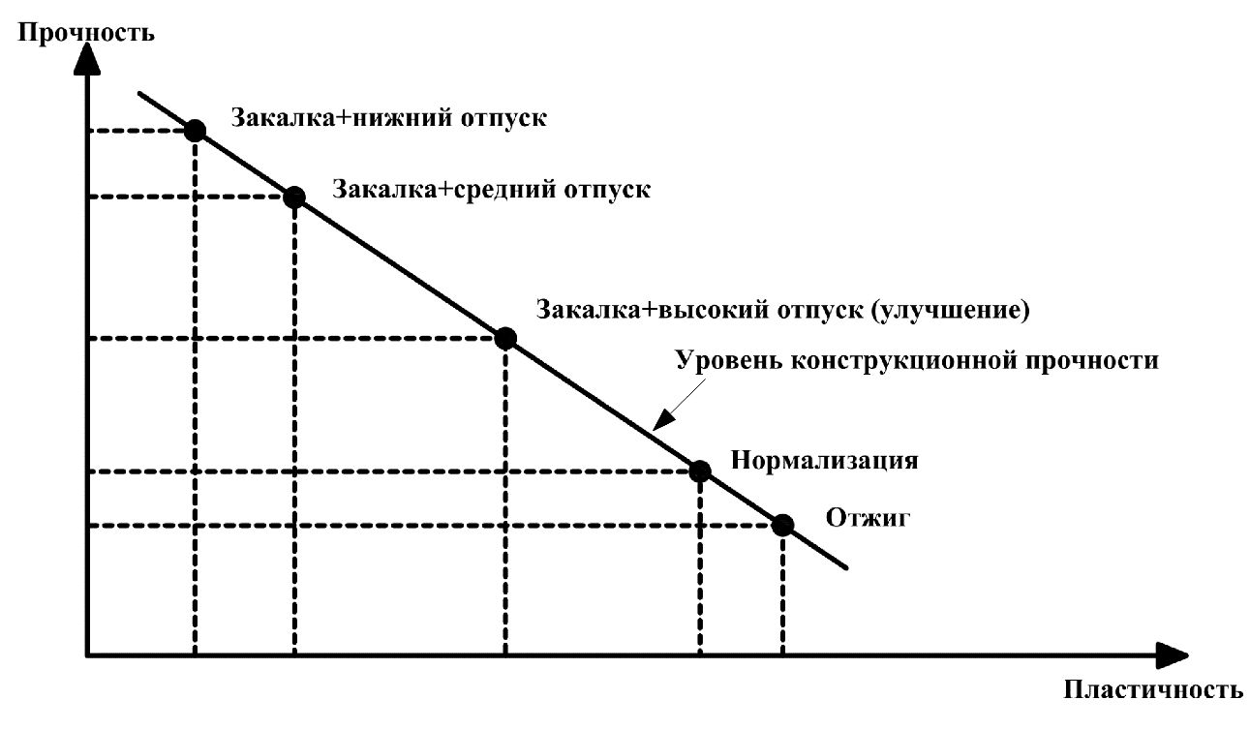

Рисунок 1 – Влияние термообработки на прочность и пластичность сортового проката

Анализ рисунка 1 показывает, что можно выявить оптимальное соотношение прочности и пластичности металла в зависимости от термической обработки [28].
Отсюда следует, что, если применить видоизмененные разновидности термообработки можно определить оптимальную зону соотношения прочности и пластичности, которая будет отличаться от представленной на вышеприведенном графике.

1.3 Особенности формирования структуры и свойств упрочненных профилей при совмещенной деформационно-термической обработке
Развитие экономики страны обеспечивается эффективностью и конкурентоспособностью предприятий, которая определяется профессиональным менеджментом и внедрением современных методов управления качеством продукции и внедрением технологических процессов и оборудования, основанных на цифровизации процесса и IT-технологиях.
Управление качеством – это многогранный процесс, основанный на результатах научных исследований со своими законами, правилами, тенденциями и закономерностями, которые после тщательного анализа и изучения находит практическое применение [29, 30].
Управление качеством продукции для различных отраслей производства имеет свои особенности и различия, основанные на результатах научных исследований, опыта организации работ в этой области и специфики рассматриваемого производства.
Основоположниками научного менеджмента являются ученые США Деминг Э., Джуран Д., Кросби Ф., предложившие стратегию TQM (тотального менеджмента качества), пути и принципы достижения заданного качества продукции [31].
Д. Джуран разработал пространственную объемную модель управления качеством, которая определяет все стадии управления по возрастающей спирали.
Спираль качества, основанная на философской спирали качества – это процесс улучшения качества, который повторяется на каждом новом витке, но на более высоком уровне. Данный процесс может продолжаться бесконечно.
Применительно к производственным предприятиям система управления Д. Джурана определяет в первую очередь направление вектора на повышение качества продукции по восходящей спирали на каждом ветке управления.
Таким образом, спираль качества это и есть «Модель качества» – условное изображение концепции обеспечения качества. Данная модель качества (рисунок 2) включает комплекс воздействий, а именно состояние материальной базы предприятия, человеческий фактор и его квалификация и всю процедуру организации работ по обеспечению качества выпускаемой продукции [32].

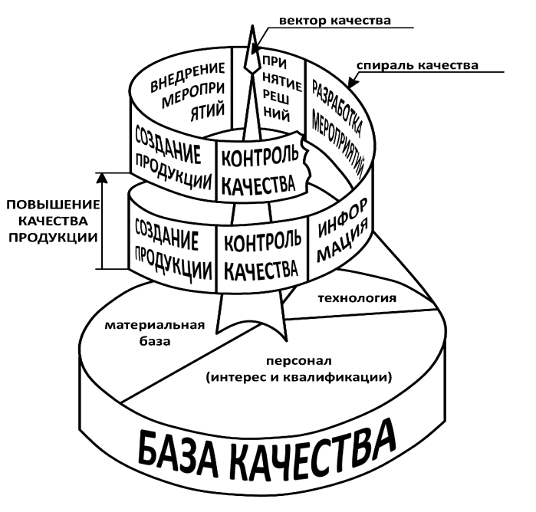

Рисунок 2 – Модель качества

Применение вышеуказанной «Модели качества» для управления выпуском сортового проката в процессе термического упрочнения и соблюдения всех заданных показателей технологического процесса его производства реализуется следующим образом. Известно, что потребитель вышеуказанной продукции определяет её уровень качества и в соответствии с этим для его достижения необходима методика, реализующая возможность своевременного принятия решений и внедрения данной модели во все звения технологического процесса и всего жизненного цикла продукции.
Предлагается термическое упрочнение сортового проката в процессе его изготовления – видоизмененный технологический процесс (ранее было изготовление сортового проката и отдельно его термообработка), который вносит изменение в формы и методы управления качеством выпускаемой продукции и позволяет обеспечить:
- контроль качества проводится на всех стадиях жизненного цикла продукции, а также внутри каждой технологической операции;
- естесственно видоизменяется система управления качеством сортового проката и его термообработка в процессе изготовления;
- предлагаемая усовершенствованная система по выпуску данной продукции позволит также сократить время её производства, улучшить технические характеристики и дает возможность расширить номенклатуру выпускаемой продукции;
- данные усовершенствования позволят также реализовать программу импортозамещения металлопродукции в связи с улучшением их качественных характеристик [33].
Успешное внедрение системы управления качеством продукции определяется эффективностью работы всех подразделеий предприятия по повышению качества продукции в соответствии с требованиями нормативных документов (стандартов, технических условий и т.д.) [34].
Усовершенствованная система управления качеством продукции, основанная на требованиях международных стандартов для предприятий промышленности представлена на рисунке 3.

Система управления качеством предприятий промышленности

Оперативная
Общая

функции
Политика качества предприятий
Организационные мероприятия
Подготовка кадров
Перспективные решения
Учет и анализ внешних рисков
Контрольные мероприятия по качеству
Анализ информации о качестве
Корректирующие меры
План оперативных мероприятий
Реализация решений

Рисунок 3 – Схема управления качеством промышленных предприятий

С учетом современного развития производства и возрастающих требований к качеству выпускаемой продукции следует отметить следующие тенденции [35]:
– необходимо внедрять уровень качества продукции на основе опережающих стандартов, с учетом всех компонентов и материалов данной продукции, то есть установление повышенных по отношению к уже достигнутому на практике уровней норм и требований к объектам стандартизации является важным шагом для обеспечения устойчивого развития и достижения оптимальных результатов в будущем. Это позволяет прогнозировать и адаптироваться к изменениям в экономической, технологической и социальной сферах;
- для внедрения усовершенствованной системы управления качеством продукции необходимы финансовые вложения, которые оправдаются в достаточно короткий уровень времени.
Предприятие, выпускающее продукцию, должно в своей деятельности учитывать три тенденции, характерные для всех времен [36]:
- Потребители предъявляют все более высокие требования к качеству, что обостряет конкурентоспособность. Обеспечение прежнего уровня качества требует опережающего повышения уровня качества компонентов готовой продукции (элементов изделия, деталей).
- В результате повышенных требований к качеству продукции, существующие методы управления качеством устаревают. Интенсивное развитие технологии производства требует тщательной разработки конструкции устройства, изделия с применением автоматизации производства, для чего необходима ускоренная механизация и автоматизация контрольного и испытательного оборудования.
- Расходы на качество резко возрастают. Это связано с затратами на контрольные операции, проведение испытаний в лабораториях, корректировку и исправление брака, на рекламации потребителей.
Вышеуказанные тенденции американский ученый А. Фейгенбаум обосновал их объединение в двойственную проблему, а именно:
- улучшение качества продукции и методов его обеспечения должно идти параллельным путем;
- это позволит снизить общие расходы по обеспечению качества производства продукции.
Японская система управления качеством основана на трансформации мышления руководителей организации [37].
Также качество внедряется в каждый проект и процесс, основан на ориентации на конкретные факты, профессионализме исполнителей и правильной организации производства.
Следует отметить некоторые различия между системами управления качеством США и Японии. В Японском варианте в данном процессе участвуют все исполнители выпускающие данную продукцию, а в американском только консультанты и специалисты по управлению качеством. Отсюда видно, что Японский вариант управления качества более перспективный.
Своеобразная модель Ф. Кросби – «концепция нулевых дефектов», основана на том, что деньги приходится платить за отсутствие и низкое качество, что и должно быть предметом контроля [38].
Целью современного менеджмента качества управления предприятием является создание условий для выпуска качественной продукции. Он определяется на выработке политики качества, стратегические и тактические цели, за которые закрепляются ответственные исполнители [39].
Система управления качеством должна оперативно реагировать на все возникающие вопросы и проблемы для удовлетворения всех требований к качеству выпускаемой продукции, а также должна обеспечивать уверенность в решении поставленных задач.
Варианты стратегии управления качеством металлургической продукции представлены на рисунке 4 [40]:
Вариант «А» является системным, то есть в первую очередь уделяется внимание управленческой деятельности, затем – качеству технологии производства.
Вариант «Б» является комплексным. Он предполагает приоритет качества элементов производства и управления, непосредственно влияющие на качество выпускаемой продукции. Нормативной базой данного варианта являются стандарты на технологию производства и системы управления качеством продукции.
Вариант «В» имеет локальный подход, рассматривает только технологию производства, является распространенным и наиболее обеспечен нормативной документацией.

Варианты стратегии управления качеством продукции металлургического производства

А-
Повышение качества управления руководством предприятия
Б-
Внесение коррективов в СМК по повышению качеством продукции
В-
Контроль качества технологического процесса термоупрочнения прокатной продукции

Рисунок 4 – Варианты стратегии управления качеством продукции металлургического производства

Установлено, что 60% металлургической продукции (сортового проката) не выдерживают гарантийного срока эксплуатации из-за недочетов при проектировании и разработке технологического процесса изготовления и термообработки. В связи с этим статистика показывает, что такие недоработки увеличивают затраты на производство данной продукции при обнаружении на первой стадии – в 10 раз, через одну стадию – в 100 раз больше.
На качество продукции влияют следующие факторы – единичные, множественные, случайные, местные и субъективные. Для минимизации данных рисков необходим правильный управленческий менеджмент качества продукции. Менеджмент качества – это совокупность мер постоянного воздействия в процессе создания продукции для обеспечения требуемых качественных показателей.
Система качества основана на следующих принципах: обеспечение, управление и улучшение качества. Обеспечение качества включает мероприятия по удовлетворению выпускаемой продукции предъявляемым требованиям, которые обязательно будут выполнены. В данную функцию входит постоянная оценка рискообразующих факторов, контроль технологии производства продукции и технический контроль сопутствующих процессов.
Предприятия, осуществляющие внешнеэкономическую деятельность должны иметь внедренную сертифицированную систему управления качеством. Экспортируемая продукция должна быть конкурентоспособна, соответствовать требованиям международных стандартов, подвержена экологическому менеджменту и охране окружающей среды. Международная конкуренция является локомотивом достижения высоких экономических показателей производства [41].
Следует отметить, что большинство производственных предприятий металлургической промышленности не достигли тех показателей, которые соответствуют стандартам IS0 9001-2015 «Системы менеджмента качества. Требования», IS0 14001-2015 «Системы экологического менеджмента. Требования и руководcтво по применению», ISO 45000-2018 «Системы менеджмента охраны здоровья и безопасности труда. Требования и руководство по применению» ввиду объективных и субъективных причин.
Соответствием выпускаемой металлургической продукции (сортового проката) требованиям стандартов является эфективность системы контроля, методик и средств измерений, то есть грамотная система управления качеством.
Правильно поставленный технический контроль охватывает технологический процесс производства в целом и каждую операцию в отдельности. Контроль должен не только не допустить попадание брака на последующие операции или потребителям, но и своевременно предотвратить возможность возникновения дефектов и бракованной продукции для обеспечения заданного потребителем качества продукции, выполнения принципа международных стандартов IS0 9000-2015 «Система менеджмента качества. Основные положения и словарь» и Закона Республики Казахстана «О техническом регулировании» от 30 декабря 2020 года требуется применение технического контроля и своевременного принятия корректирующих действий. На сортовом прокате в процессе термического упрочнения имеется реальная возможность управлять качеством путем применения оперативного контроля качества.

1.4 Методы контроля качества термически упрочненных арматурных профилей
Применение «Семи простых инструментов качества» для металлургического производства является недостаточным в связи с тем, что оно является достаточно сложным, многофункциональным, имеющим свои особенности и многовекторности.
Учитывая значительную потребность всех отраслей экономики в производстве сортового проката, в частности, арматурных стержней периодического профиля (рисунок 5) контроль его качества и управление им является актуальной задачей.

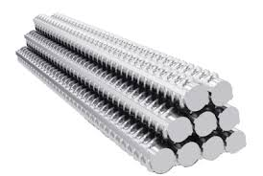

Рисунок 5 – Арматурный прокат периодического профиля

Также отдельной задачей можно выделить одним из факторов повышения качества металлургической продукции является термообработка, которая определяет основные качественные характеристики сортового проката.
На рисунке 6 представлена продукция металлургического производства.

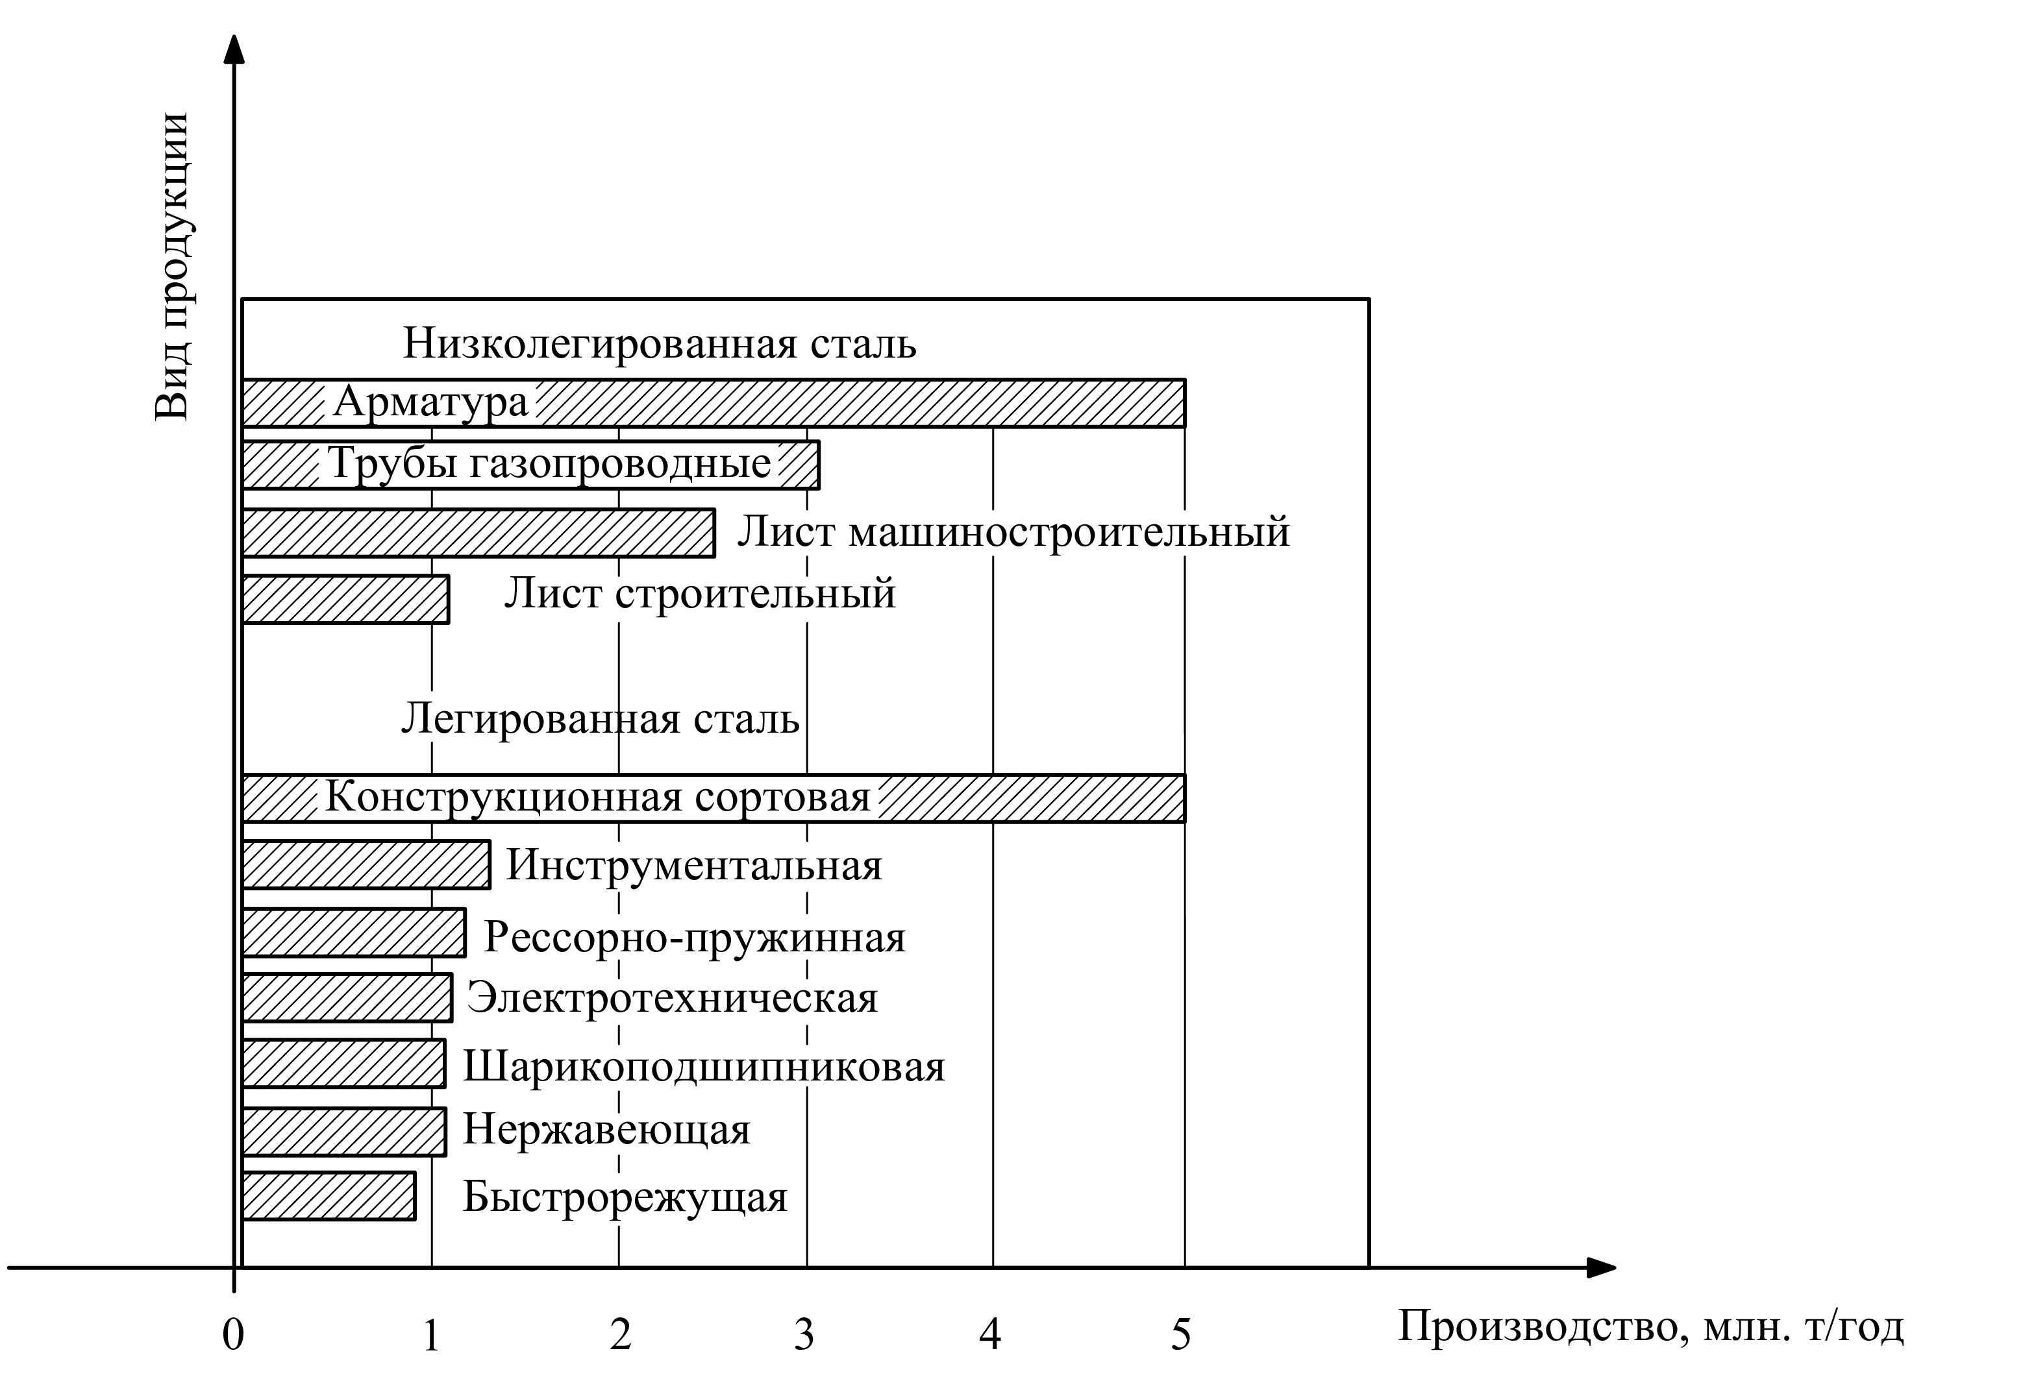

Рисунок 6 – Структура производства готового проката по назначению
На стоимость отечественной металлопродукции и его конкурентоспособность на мировом рынке влияет не только качество физико-химического состава, его чистоты, механических свойств, но и в значительной мере энергоемкость его производства, которая в настоящее время превышает в 2 раза на одну тонну выпускаемой продукции по сравнению с развитыми мировыми странами [42].
Подтверждением выпуска качественного металла является сертификат качества. Ведущие металлургические предприятия РК АО «Арселор Миттал Темиртау» (ныне «Карагандинский Металлургический Комбинат»), АО «Корпорация Казахмыс», ПФ ТОО «Кастинг» не имеют международного сертификата качества на определенный ряд выпускаемой продукции из-за чего бюджет страны недополучает по расчетам примерно $100-200 на каждой тонне экспортируемого металла [43].
Как отмечалось, одним из основных видов стандартизованной товарной продукции черной металлургии является прокат, который применяется для важных отраслей промышленности (машиностроение, строительство, энергетика, судостроение, железнодорожный транспорт, добывающая и перерабатывающая отрасли), причем во многих случаях металл подвергается дальнейшей переработке, резанию, сварке, гибке, термической обработке.
То есть помимо соответствия металла нормам эксплуатации он должен обладать технологическими свойствами, которые также нуждаются в стандартизации.
Качественные стандартизованные показатели определяют требуемые эксплуатационные свойства, для чего необходимо точность, воспроизводимость и надежность методов и средств измерений физических, химических и технологических свойств металла.
Результаты термообработки сортового проката можно определить преимущественно методами неразрушающего контроля (визуальный и измерительный, ультразвуковой, радиографический, капиллярный, магнитный, тепловой, вихретоковый) [44].
Для заготовок и проката обязательными характеристиками являются: внешний вид, форма, размеры, механические и физико-химические свойства. Общий рост качества проката обеспечивается, прежде всего, оптимальным расширением ассортимента профилей, размеров и марок стали, а улучшение качества одного конкретного вида продукции - путем наибольшего приближения фактических размеров и свойств к номиналу, установленному стандартом, т.е. повышением однородности. Стандарты служат мерой качества, эталоном, регламентирующим количественные показатели основных свойств, совокупность которых позволяет установить соответствие продукции основному назначению.
Согласно EN 1992-1-1:2004 «Проектирование железобетонных конструкций. Часть 1-1. Общие правила и правила для зданий» и EN 10080-2005 «Арматура для железобетонных конструкций. Сварная арматура. Общие положения» качество арматурной стали определяется следующими показателями [45, 46]:
– предел текучести;
– максимальный фактический предел текучести;
– прочность на растяжение;
– деформативность;
– загиб;
– сцепление с бетоном;
– размеры сечения и допуски;
– усталостная прочность;
– свариваемость;
– прочность на срез и прочность сварных швов для сварных сеток и решетчатых балок.
Необходимо отметить, что отечественная арматурная сталь периодического профиля классифицируется по величинам предела текучести, временного сопротивления, относительного удлинения и способу производства, согласно ГОСТ 34028-2016 «Прокат арматурный для железобетонных конструкций. Технические условия». Примерно такая же система действует в Австрии, Германии и США [47].
При том, что в международных стандартах EN 1992-1-1:2004 и EN 10080-2005 учитываются больше показателей качества, технические классы прочности не определены. Однако, указано, что технические классы должны определяться по установленным нормативным значениям предела текучести, относительного удлинения перед разрывом и отношению временного сопротивления к пределу текучести, т.е. по выносливости, способности к изгибу, прочности сварных соединений.
Классификация арматуры по выносливости и коррозионной стойкости возможна, но для этого необходимо будет оснастить все заводы-изготовители арматурного проката оборудованием для таких испытаний, чего не наблюдается на отечественных прежприятиях металлургического комплекса, в связи с этим, применение межгосударственного стандарта ГОСТ 34028-2016 для предприятий нашей страны является более подходящим, как в экономическом плане, так и в технологическом [48].
Анализ производства и потребления арматуры в РК за 2017-2022 годы по объемам выпуска (рисунок 7) показывает рост потребления арматурного проката в 4,0-5,0 раз.

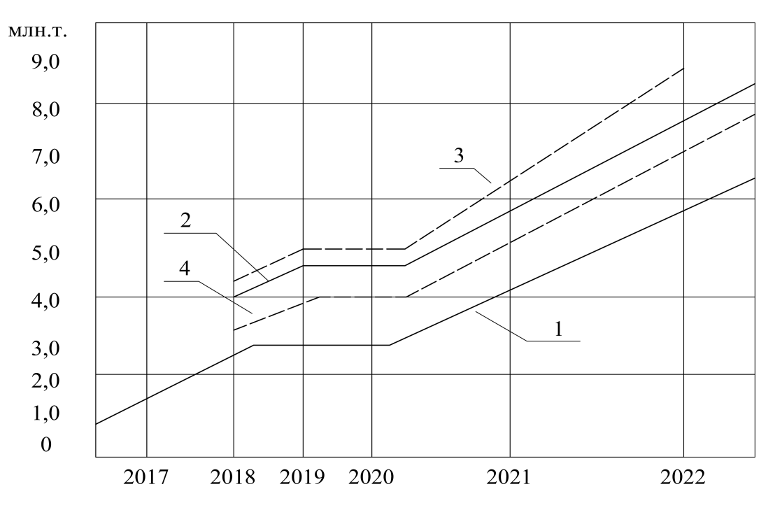
1,2 – арматурный прокат; 3,4 –другие виды сортового проката

Рисунок 7 – Потребление металлопродукции в Республике Казахстан
в 2017-2022 гг.

Качество готового проката оценивают по результатам контроля образцов. Полный объем плавочного контроля включает химический анализ плавки, исследование макро- и микроструктуры для выявления повышенной центральной пористости, точечной неоднородности, ликвации, инородных металлических и неметаллических включений, внутренних трещин; контроль на волосовины; контроль фазового состава (металлографическим и магнитным методами), величины зерна, глубины обезуглероженного слоя.
Как выше отмечалось, массовым видом продукции сортопрокатного производства в черной металлургии является арматурный прокат, который широко применяется в строительстве. На 1 м³ железобетонных конструкций приходится 70 кг стали (17% годового объема всего производимого проката) [49].
Заметим, что железобетонные конструкций бывают ненапряженными и предварительно-напряженными. В ненапряженных конструкциях применяют низкоуглеродистые стали обыкновенного качества (Ст5), так как сталь не испытывает больших напряжений (фундаментные блоки, балки пролетом менее 6м, башмаки под колонны).
В предварительно-напряженных железобетонных конструкциях используются средне и высокоуглеродистые стали, а также низколегированные кремнием и марганцем стали (мосты, подкрановые балки, железодорожные шпалы, балки пролетом более 6 м и др.).
Для изготовления предварительно-напряженных железобетонных конструкций в бетон закладывают арматурные стрежни в упруго-растянутом состоянии. После застывания бетона упругое растяжение снимается, но напряжение растяжения сохраняется благодаря специального профиля и передается бетону, создавая в нем напряжения сжатия. В таких железобетонных конструкциях арматура работает на растяжение, а бетон на сжатие и это дает возможность экономии и бетона и стали, так как создается благоприятные условия для работы обоих матеиралов – и бетона и стали. Заметим, что прочность бетона на растяжение меньше, чем на сжатие и поэтому для снятия растягивающих напряжений предварительно в бетоне наводятся напряжения сжатия [50].
Современные тенденции обеспечения показателей качества сортового проката регламентируются стандартами на металлопрокат, в которых изменены условия химического состава стали за счет более широкого использования термического упрочнения прокатной продукции, которая позволяет применять углеродистые стали марок Ст5пс, Ст5сп с низким содержанием легирующих элементов вместо высоколегированных углеродистых сталей.
В настоящее время применяется термообработка арматурного проката (нагревание его до определенной температуры, закалка, то есть быстрое охлаждение, а затем отпуск). Учитывая, что вышеуказанный способ термообработки применяется после получения из стана готового проката, весь процесс получения термообработанной продукции занимает много времени, поэтому предлагается изменить способ термообработки сортового проката и проводить её в процессе прокатки, что снижает время получения готовой продукции при сохранении и даже улучшении прочностных характеристик арматурного проката [51].
При этом появляются незначительные затраты (до 10% от первоначальной стоимости), но снижается время получения готовой продукции и таким образом, снижается стоимость продукции и металлургические заводы выпускают термически упрочненную арматурную сталь, в связи с чем отпадет необходимость производить упрочнение арматуры на строительных предприятиях.
Следует отметить опыт термоупрочнения проката уголков, швеллеров, двутавровых балкок, который заключается в следующем. Фасонная прокатная продукция после последней стадии проката поступает в камеру ускоренного охлаждения, после которой проходит её самоотпуск за счет тепла, которое образовалось в центральной части профиля. Соответственно меняется и твердость: поверхностные слои имеют твердость выше твердости центрального слоя [52].
Достигнутая повышенная прочность для Ст5сп с 350-530 МПа не снижает пластичность и сопротивление хрупкому разрушению прокатной продукции.
Промышленное освоение технологии термомеханического упрочнения на класс А400 арматуры диаметром 10-25 мм позволило заменить стали 35ГС на стали марок Ст5сп, Ст5пс, что привело к значительной экономии ресурсов.
Для целенаправленного и эффективного использования этой технологии необходимо выявить физику явлений, лежащих в основе структурно-фазовых изменений в стали.
Совмещенная деформационно-термическая обработка формирует структуру и механические свойства упрочненного проката. Следует отметить, что параметры данного вида термообработки зависят от химического состава стали, что подтверждается полученными результатами.
Известны исследования по анализу закономерностей формирования структурно-фазовых состояний и дефектной субструктуры арматурного проката из стали Ст5сп, упрочненной методом прерванной закалки в потоке среднесортного стана, которые подтвердили повышение качественных характеристик арматурного проката в потоке прокатного стана и получение механических свойств арматуры на уровне классов прочности А400 по ГОСТ 34028-2016 [53].
Анализ закономерностей формирования структурно-фазовых состояний и дефектной субструктуры арматурного проката из стали Ст5сп, упрочненной методом совмещенной деформационно-термической обработки подтвердили повышение качественных характеристик арматурного проката в потоке прокатного стана и получение механических свойств арматуры.
Результаты экспериментальных исследований, а именно слоистое строение термически упрочненной арматуры выявило три зоны: поверхностная, переходная и центральная, которые представлены на рисунке 8.

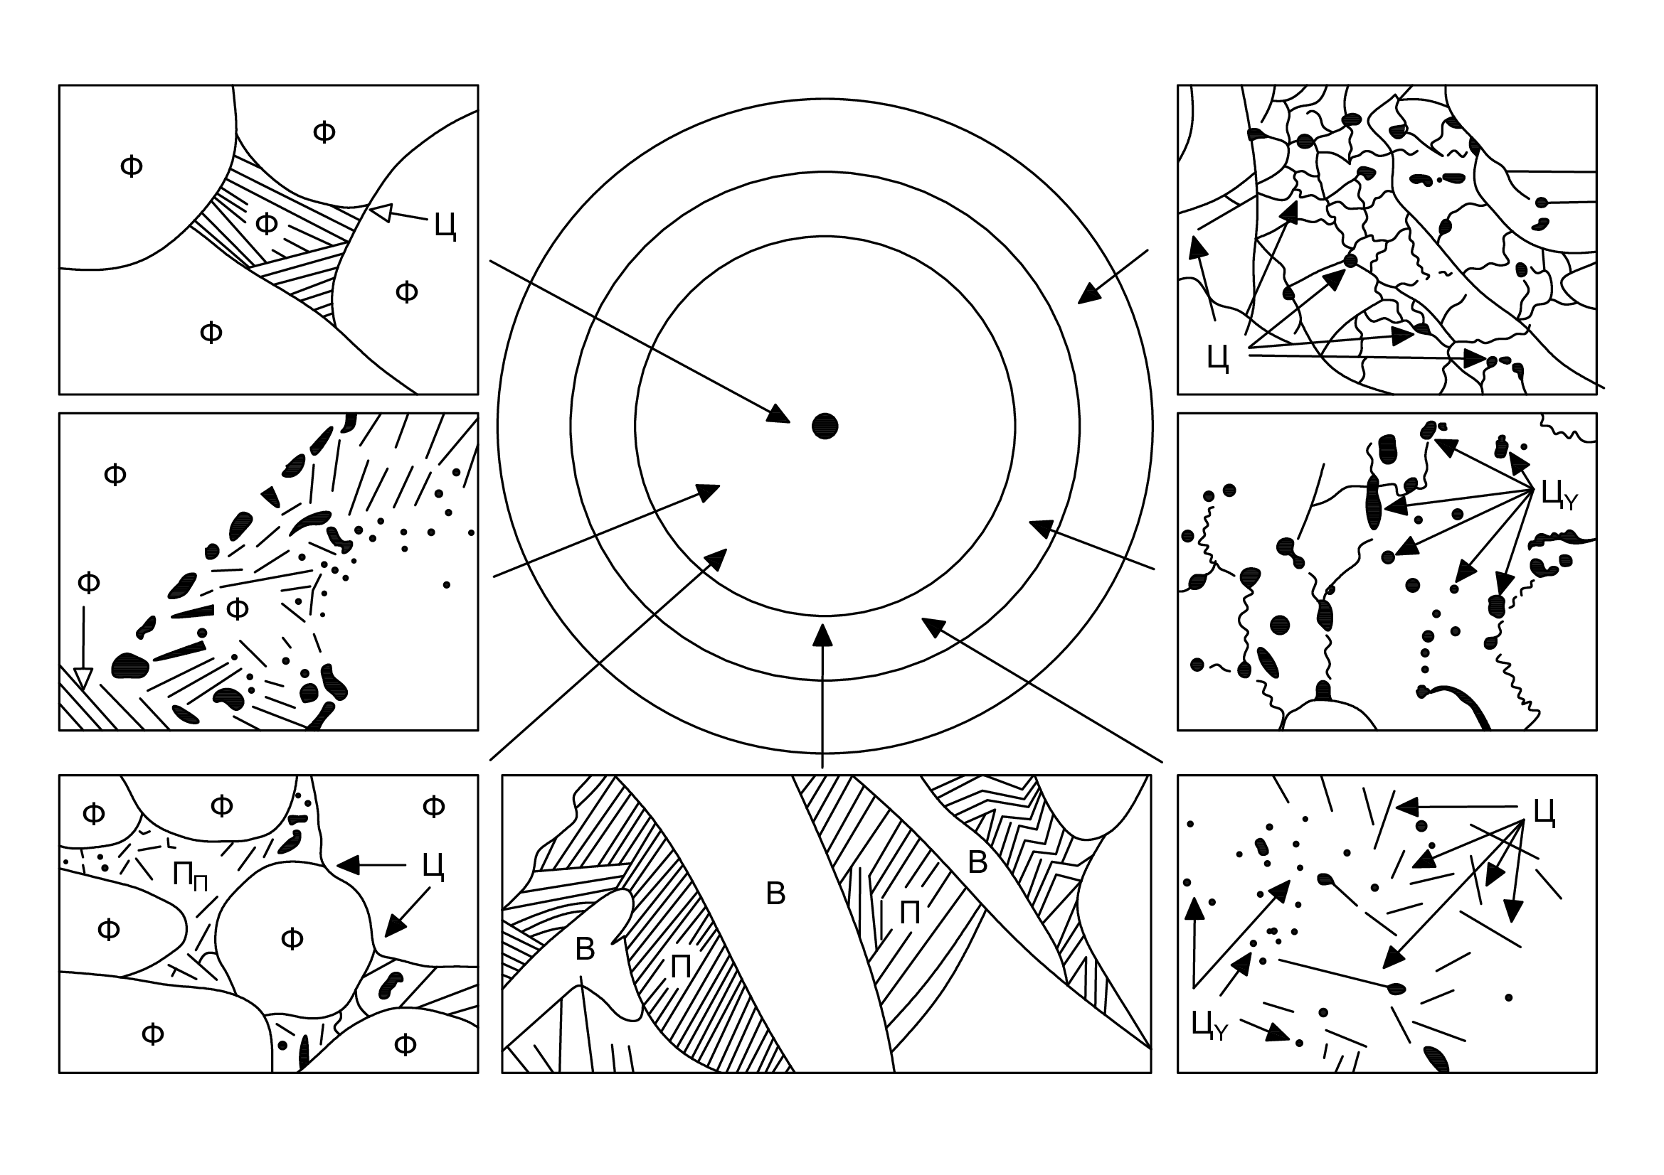

Ф – феррит; П –перлит; Пп – псевдоперлит; В – видманшеттов феррит; Ц – цементит, образовавшийся по реакции γ→α; Ц_{γ} – цементит, образовавшийся при распаде переохлажденного аустенита

Рисунок 8 – Схема структуры слоев термически упрочненного арматурного проката

В результате закалки в сечении стержня формируется слоистое структурно-фазовое состояние, заключающееся в образовании трех переходных слоев между поверхностью и центральной зоной, занимающих, соответственно 8, 10 и 18% объема материала. Центральная зона Ц занимает 49%, поверхностный слой П - 15% этого объема (рисунок 9).

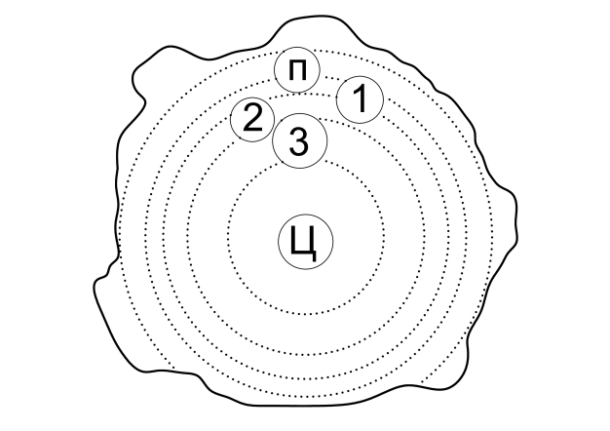

1, 2, 3 – переходные слои травимости; Ц – центральная зона; П – поверхностный слой

Рисунок 9 – Макроструктура поперечного шлифа термически упрочненной стали марки Ст5; х2,5

Поверхностный слой (П) имеет структуру мартенсита отпуска, а второй переходный слой содержит бейнито-мартенситную структуру. Структура «псевдоперлита» имеется в первом и третьем промежуточных слоях, а в центральной части имеются зерна структурно свободного феррита (дислокационная субструктура зёрен «псевдоперлита» менее разнообразна по сравнению с субструктурой зёрен структурно свободного феррита и представлена хаотически распределёнными дислокациями, сетчатой дислокационной субструктурой, либо дислокационными ячейками). Заметим, что псевдоперлит содержит углерода больше или меньше 0,8% [54, 55].
Основы высоких механических свойств упрочненного проката составляют закономерности формирования структурно-фазовых состояний в арматуре из малоуглеродистой стали Ст5 [56].
Механизм образования различных структур в зависимости от скорости охлаждения представлена на рисунке 10 диаграммы изотермического превращения аустенита доэвтектоидной стали.
Анализ рисунка 10 показывает, что процесс превращения начинается с образования избыточного феррита при t до А₁ повышение содержания углерода (углубляется) в зерно до тех пор, пока не достигнется содержание углерода 0,8%, таким образом, только после этого наблюдается превращение перлита.
Перлитная зона находится в интервале от А₃ до изгиба точки С-кривой (550°С).
Диффузионный процесс на основе флуктуации состава, то есть в перераспределении углерода в аустените по неоднородности показывает эвтектоидный распад.
По итогам данного распада перлит, сорбит и троостит имеют соответственные твердость НВ 180-250; НВ 250-350; НВ 350-450. Перлит образуется при температуре 650-700°С, сорбит при температуре 600-650°С, троостит при температуре 500-600°С.
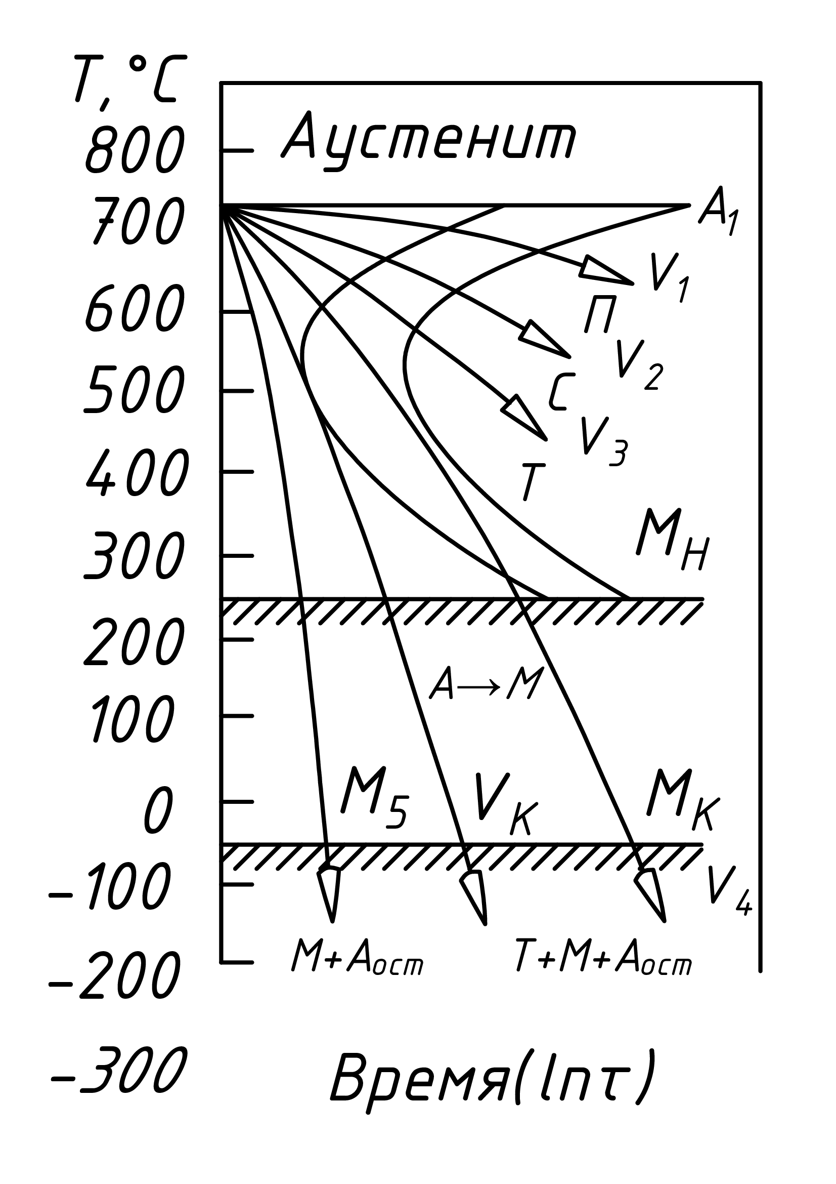

Рисунок 10 – Диаграмма изотермического превращения аустенита доэвтектоидной углеродистой стали Ст5

Бейнитное превращение проводится при следующих условиях:
– диффузионное распределение атомов легирующих элементов стали, а также самодиффузия атомов железа происходит в видимом объеме;
– в объеме происходит диффузия атомов углерода.
Охлаждение ниже точки Ас₁ показывает бейнитное превращение (появляются области с высоким и низким содержанием углерода), что подтверждает расслоение аустенита, а мартенситное превращение проявляется ниже точки М_{н}.
Химический состав аустенита показывает мартенситный интервал температур. Превращение аустенита в мартенсит происходит при условиях большего количества углерода в аустените и при более низкой температуре. Таким образом, при увеличении углерода в аустените температура в точках Мн и Мк снижаются. Если содержание углерода выше 0,6%, то при температурах ниже нуля заканчивается мартенситное превращение.
Таким образом, структурные превращения в металлах характеризуют соответствующие уровни качества готовой продукции и зависят от условий и режимов технологического процесса термического упрочнения [57, 58].
Эффективное управление качеством получения металлопроката опирается на информацию о качестве и инструментарии для ее обработки.
Метод управления качеством металлопродукции, основанный на оперативном контроле качества, может стать этим инструментарием. Исходя из этого своевременное управление влиянием высокотемпературной термомеханической обработки на структуру и свойства проката позволит управлять качеством, и соответственно, конкурентоспособностью отечественной металлургической продукции [59, 60].
Имеются следующие экспресс-способы (математические модели) определения механических свойств и физического критерия прочности металлопродукции:
– образование микроструктуры и различных свойств прочности арматурного проката;
– определение влияния внешних факторов на механические свойства термоупрочненного проката.
Первая математическая модель рассчитана на прогноз микроструктуры стали в зависимости от фазовых превращений и вида охлаждения проката. На первом этапе рассчитываются температурные изменения проката с определенным шагом по радиальному направлению в диапазоне температур от окончания прокатки и до той температуры, при которой не проявляются фазовые изменения в стали. Количественные характеристики прочности проката определяются по всем слоям прокатной продукции в зависимости от параметров структуры:
– соотношение ферритных, перлитных, бейнитных и мартенситных структур;
– величины зерен феррита;
– расстояния между пластинками перлита;
– химического состава.
Следующим этапом является определение среднеинтегральных прочностных свойств проката. Следует отметить, что данная модель не отличается точностью прогнозирования пластических свойств проката, в частности, относительного удлинения, то есть уменьшается достоверность оценки качества проката.
Вторая математическая модель предназначена для установления воздействия внешних факторов на механические свойства термоупрочненного проката, на которые влияют содержание C, Mn и Si в стали [61].

Выводы по первому разделу:
В результате анализа современного состояния и проблем управления качеством металлопродукции установлено, что:
1. По исследованным характеристикам термически упрочненная рядовая углеродистая сталь марок Ст5сп и Ст5пс не уступает аналогичным характеристикам низколегированной стали 35ГС горячекатаного состояния, в ряде случае превосходит их.
2. В реальных производственных условиях контроль основных эксплуатационных свойств сортового проката имеет низкую оперативность.
Существующие экспресс-способы оценки качества имеют ряд недостатков в виде сложности математических расчетов, высокой стоимости испытательного оборудования, недостаточной точности и достоверности результатов.
3. В условиях действующего производства контроль механических свойств сортового проката, влияющих на эксплуатационные показатели, осуществляется на конечных этапах изготовления продукции.
4. Существующие методы контроля основаны на сплошном исследовании всей металлопродукции, что требует многочисленного обслуживающего персонала, специализированного лабораторного оборудования.
5. Процесс управления качеством продукции должен быть оперативным, регулируемым и ожидаемым, соответствующим запросам потребителей продукции металлургического производства.
Для усовершенствования контрольных операции при термообработке сортового проката, и последующего управления качеством термически упрочненной продукции металлургического производства, в диссертационной работе сформулированы и решены следующие задачи:
– поиск вариантов оперативного контроля, обеспечивающих сокращение времени на определение параметров качества термически упрочненного сортового проката;
– разработка метода управления качеством термически упрочненного сортового проката, обеспечивающего поддержание необходимого уровня качества готовой продукции на этапе производства;
– разработка методики, регламентирующей требования к оперативному контролю и управлению качеством – на примере термически упрочненного арматурного проката;
– исследование особенностей формирования структуры и свойств упрочненных профилей при совмещении горячей пластической деформации с термической обработкой.

2 МАТЕРИАЛ И МЕТОДИКА ИССЛЕДОВАНИЯ СОРТОВОГО ПРОКАТА

2.1 Контроль качества арматурного проката
Экспериментальные исследования по совмещенной деформационно-термической обработке арматурного проката, контроль и анализ параметров его качества в диссертационной работе проводили в цехе сортопрокатного производства и лаборатории «Металловедение и дефектоскопия» АО «АрселорМиттал Темиртау» (ныне «Карагандинский металлургический комбинат») – который является одним из крупных металлургических комплексов Казахстана.
АО "АрселорМиттал Темиртау" – это предприятие по выпуску стали различных марок, которые реализуются не только в РК, но и на мировых металлургических рынках. Штат сотрудников около 200 тысяч человек и имеет представительства в 60 странах мира .
Система контроля качества, существующая на данном предприятии,имеет современные средства контроля прокатной продукции на всех стадиях её жизненного цикла, а система менеджмента качества, внедренная на предприятии взаимоувязана с нормативно-технической документацией технологического процесса стали.
Отдел технического контроля предприятия является основным звеном по анализу и совершенствованию выпуска высококачественной продукции. Главная задача данного отдела – устранить внешние и внутренние факторы, влияющие на качество продукции, которая должна соответствовать всем требованиям стандартов качества, ТУ, внутренней проектно-конструкторской и технологической документации.
Перед выпуском готовой продукции проводятся испытания (предварительные и приемочные) опытных образцов на предмет соответствия требованиям технического задания, на основе чего представляется документ о соответствии продукции техническому заданию и выдается сертификат качества продукции. Контроль проводится на основе внутренних нормативных документов (технические условия и инструкции) на выпускаемую сталеплавильную продукцию.
На АО «АрселорМиттал Темиртау» измерения технологических параметров производятся стационарными и переносными приборами и средствами измерений.
Поверку средств измерений проводят в аккредитованных лабораториях, имеющих сертфикат соответсвия ГОСТ ISO/IEC 17025-2019 [62].
При производстве продукции в АО «АрселорМиттал Темиртау» применяются следующие виды контроля:
- входной контроль основных и вспомогательных материалов;
- дооперационный контроль;
- выходной контроль готовой продукции.
Результаты контроля готовой продукции оформляются сертификатом качества на соответствующий вид продукции.

2.2 Приборы и оборудование для совмещенной деформационно-термической обработки арматурного проката
Как выше отмечалось, объектом исследования в работе является сортовой прокат (арматурный прокат), а предметом – исследование влияния термомеханической обработки на структуру и свойства сортового проката (арматурного проката периодического профиля) и повышение его качественных характеристик за счет применения усовершенствованного метода деформационно-термической обработки в процессе изготовления продукции в соответствии с ГОСТ 34028-2016 – Прокат арматурный для железобетонных конструкций. Тенические условия.
Методика повышения качества арматурного проката периодического профиля на основе видоизмененного вида его термообработки и перехода от раздельного технологического процесса (изготовления арматурного проката, затем его термообработка) к совмещенному технологическому процессу, который включает в себя горячий прокат, закалку, отпуск, а именно термообработка проводится с использованием тепла прокатного нагрева.
Арматурный прокат испытывали на растяжение по ГОСТ 12004-1981 [63], изгиб по ГОСТ 14019-2003 [64], ударную вязкость по ГОСТ 9454-1978 [65], механические свойства термоупрочненных образцов (временное сопротивление, относительное удлинение) определяли на универсальной испытательной машине «Механические испытания материалов МИМ-9ЛР-010» [66], микротвердость структурных и фазовых составляющих стали (Н₁₀₀) на микротвердомере ПМТ-3, твердость упрочненных образцов измеряли на приборе методом Виккерса [67-69]. Определение структуры образцов проводили методами оптической микроскопии на исследовательском микроскопе Neophot-31 и электронной микроскопии на сканирующем микроскопе JEOL 5910.
В диссертационной работе испытывались образцы арматурного проката периодического профиля с номинальными диаметрами №10, 12, 14, а также 20, 25 из стали Ст5, которые подвергались совмещенной деформационно-термической термообработке в процессе получения сортового проката.
Затем определялись механические свойства, изучалась макро- и микроструктура арматурного проката по поперечным темплетам.
Механические испытания проводили с целью выяснения поведения материала в определенном напряженном состоянии и оценки прочности арматурного проката и пластичности металла.
Микроструктурный анализ проводился на предварительно подготовленном микрошлифе. Для обеспечения требуемой точности перед исследованием образец подвергался механической обработке: точение торца, шлифование, полирование. Шлифованный образец протравливали в течение трёх минут четырёх процентным раствором азотной кислоты, промывали проточной водой и просушивали на воздухе. Анализ микроструктуры арматурного проката показывает в термоупрочненной металлопродукции внешнее кольцо и внутренний круг с переходным зоной (рисунки 35а, 35б), данные исследований приведены в разделе 4, металлографические исследования проводились на оптическом микроске Neophot-31 и электронном микроскопе JEOL 5910 (рисунки 11, 12).

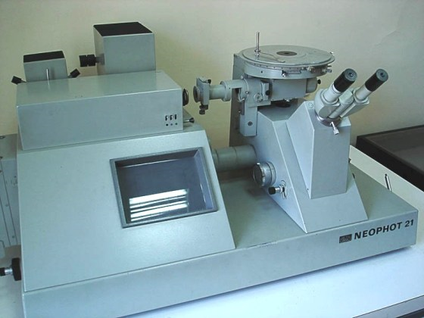

Рисунок 11 – Оптический исследовательский микроскоп Neophot-31

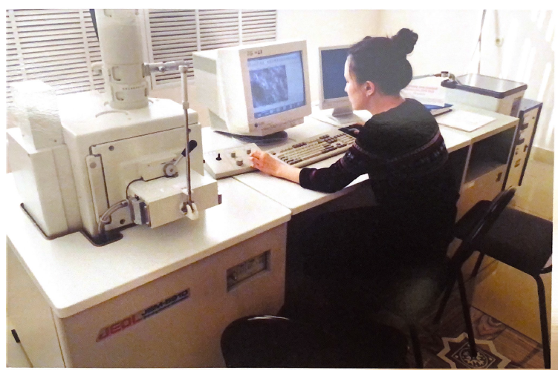

Рисунок 12 – Процесс работы с электронным сканирующим микроскопом JEOL 5910

Равномерность охлаждения прокатной продукции определяется на основе испытаний образцов по определению механических характеристик. Образцы для испытаний представлены от головной, средней и хвостовой частей продукции.
2.3 Методика исследования градиентно-слоистой структуры оптической и электронной микроскопией
В соответствии с центральным принципом прикладного материаловедения, по которому практически все физико-механические, технологические и эксплуатационные свойства материалов, в частности, сталей и сплавов, определяются прежде всего их внутренней структурой. Поэтому корректное выявление и описание внутренней структуры металлических материалов методами оптической и электронной микроскопии имеет большое значение [70, 71].
Как известно, комплекс механических свойств арматурной стали определяется параметрами ее структурных и фазовых составляющих – формой, количеством, размерами и характером их распределения в объеме материала. Так, термическая обработка арматурной стали одинакового химического состава, прежде всего, с одинаковым содержанием углерода (небольшое расхождение в содержании марганца и кремния не оказывает существенного влияния на свойства) по одинаковому режиму упрочнения приводит к получению неравноценных свойств и структурного состояния. Накопленный опыт в сортопрокатных цехах металлургических заводов свидетельствует о значительном разбросе механических свойств термоупрочненного сортового проката. Стабильно высокие механические свойства нередко не достигаются. Различие в показателях механических свойств термоупрочненных арматурных профилей по схеме прерванной закалки с последующим самоотпуском обусловлены не только разбросом режимов термоупрочненияя, но и разбросом параметров режима упрочненного слоя (распределение структурных и фазовых составляющих по сечению упрочненного слоя, микротвердости по глубине и ширине зоны термического воздействия и других структурных факторов), что ведет неправильному толкованию истинной структуры. Естественно, все это зависит как от правильности и стабильности режимов упрочнения, так и точностью и воспроизводимостью структурных факторов.
Кроме того, для микроскопического исследования участков, примыкающим к кромкам образца необходимо принять меры по предохранению кромок от заваливания. Получение плоской кромки образца (путем защиты от заваливания) весьма важно, так как при поверхностном упрочнении вследствие малой толщины закаленного упрочненного слоя (1,0-1,5 мм) измерение микротвердости представляет трудную задачу. Практика показывает, что качественный отпечаток при измерении микротвердости структурных и фазовых составляющих можно получить на расстоянии 15-20 мкм от края образца. Для предохранения кромок от заваливания при подготовке микрошлифов применяют металлические пластинки, прилегающие непосредственно к кромкам образца. Эти пластины должны быть из того же материала, что и исследуемый материал и обладать такой же способностью к шлифовке и полированию. Кроме того, металлические пластинки, используемые в качестве поддерживающего материала, должны быть сходными с испытуемым образцом в отношении сопротивления к воздействию травящих специальных химических реактивов.
Важность корректного определения структурных факторов аргументируется еще и тем, что в последние годы ознаменовались повышенным интересом к исследованию градиентных структурно-фазовых состояний в металлических материалах, позволяющих приобрести сталям и сплавам новые, ранее неизвестные свойства, в т.ч. высокие эксплуатационные [72]. Физическая природа процессов, протекающих при формировании и эволюции градиентных структурно-фазовых состояний мало изучено, и поэтому данное научное направление в настоящее время находится на стадии бурного развития, накопления и интенсивного осмысления фактического материала.
Для выявления градиентно-многослойной, прежде всего, двухфазной пластинчатой структуры необходимо знать полезное увеличение оптического микроскопа, с которым проводится качественный и количественный аналих структуры [73].
Максимальное полезное увеличение оптического микроскопа, т.е. увеличение с которым выявляются детали рассматриваемого образца, определяется, как известно, по формуле (1):

М = d₁ / d (1)

где М – максимальное полезное увеличение микроскопа;
d₁ – максимальная разрешающая способность человеческого глаза, d₁=0,3 мм;
d – максимальная разрешающая способность оптической системы микроскопа (мкм, нм), это свойство линзы объектива разделять близко расположенные детали изучаемого объекта.
Максимальная разрешающая способность оптической системы определяется из условий дифракции согласно уравнению:

d = λ/2 n sin α/2

где λ – длина волны света, для белого света, λ=600 нм или 0,6 мкм;
n – коэффициент преломления, для воздуха он равен n_{в} =1,0; для кедрового масла, примеяемого в микроскопии, n_{м} =1,5;
α/2 – пловина угла раскрытия входящего в объектив микроскопа светового луча. Этот угол зависит от расстояния между объективом и шлифом.
С увеличением расстояния между объективом и шлифом отверсный угол уменьшается.
Если α = 90° и n_{в =}1,0 (между объективом и шлифом воздух), то sin α/2=sin 90/2= sin 45° или 1/2
В этом случае разрешающая способность микроскопа будет равна
d = λ / 2 n sin α / 2 = 600 / 2*1*0,5 = 600нм= 0,6 мкм
Если α = 180° и n_{в =}1,0 (между объективом и шлифом воздух), то
sin α / 2 = sin 180/2= sin 90⁰ или 1.
Разрешающая способность микроскопа будет равна:
d = λ / 2 n sin α / 2 = 600 / 2*1*1 = 300нм= 0,3 мкм
М₁=d₁ / d = 0,3 мм / 0,0006 мм = х 500
М₂=d₁ / d = 0,3 мм / 0,0003 мм = х 1000
Обычно окуляры увеличивают от 5 до 15 раз, тогда как увеличение объективов часто бываеет от 10 до 95 раз.
Максимальное полезное увеличение микроскопа достигается в том случае, если d имеет максимальное увеличение, когда при постоянной длине волны света λ величина n sin α/2, называемая числовой аппертурой (А), будет максимальной. Потому надо стремиться к наибольшим значениям величины угла α/2 и коэффициент преломления n.
Для четкого изображения объекта необходимо, чтобы общее увеличение не превосходило полезное увеличение оптической системы.По соотношению Аббе полезное увеличение в данной оптической системы для видимого света принимается равным (500-1000) аппертур взятого объектива. Так, для объектива с аппертурой 0,65 максимальное увеличение полезное увеличение оптической системы равно 650. Поскольку этот объектив дает увеличение в 40 раз, то увеличение окуляра не должно быть больше 15 раз. Если же, работая с этим объективом и выбирая окуляр с большим увеличением, пытаемся получить увеличение, например в 1000 раз, то не только не будет обнаружены новые детали структуры, но и те, которые наблюдались при увеличении 650 будут менее четкими, так как полезное увеличение превзойдено. Для увеличения в 1000 раз надо выбрать объектив с большей числовой апертурой (например 1,25) которая всегда указана наряду с с увеличеием объектива на его оправе.
На практике при использовании оптических микроскопов применяют увеличение до 1000 раз (обычно 500-750 раз), использование более высоких увеличений не дает дополнительной информации, так как глубина фокуса микроскопа обратно пропорциональна корню квадратному из числовой (апперуры и черезвычайна мала при этих увеличениях (~0,1 мкм).
Двухфазное строение троостита и сорбита выявляется только под электронным микроскопом, так как межпластиночное расстояние этих структур находится на прделе разрешающей способности оптического микроскопа (~ 0,2 мкм).
Электронно-микроскопические исследования проводили на растровом (сканирующем) электронном микроскопе JSM 5910, позволяющем получать увеличения и глубину резкости изображения намного больше, чем при использовании световых микроскопов. Микроскоп позволяет наблюдать топографию поверхности вследствие большой глубины фокуса, имеется возможность исследования тонких деталей структуры. Устройство электронного микроскопа JSM 5910, т.е. его принципиальная схема аналогична схеме оптического микроскопа, в котором все световые оптические элементы заменены соответствующими электрическими: источник света заменяется источником электронов, а стеклчнные линзы – электромагнитными линзами.

2.4 Испытание на твердость
Известно, что поверхностная твердость металла влияет на его внутреннюю структуру, проводились измерения термически упрочненного проката методом Виккерса в соответствии с методикой, изложенной в ГОСТ 2999-75. Поверхности образцов предварительно подвергали механической обработке: для обеспечения перпендикулярности – точение торца, затем шлифование и полирование для получения шероховатости Ra 0,32.
Измерение твердости имеет ряд преимуществ перед измерениями других механических свойств:
- по процедуре измерения твердость определяется значительно быстрее и легче по сравнению с прочностью, пластичностью и вязкостью;
- измерение обычно не влечет за собой разрушения проверяемого образца, поэтому эти измерения можно применять как для сплошного, так и для выборочного контроля качества продукции;
- между твердостью и прочностью существует количественная зависимость, которая широко используется для контроля других прочностных свойств материалов.
К примеру для термоупрочненной конструкционной стали 45σ_{в}≈0,35 HV.
Применение индентора в виде шарика по методу Бринелля в данном случае нецелесообразно, так как фактически происходит измерение твердости не только данного слоя, но и последующих, что вносит существенную погрешность в измерения.
Так как термически упрочненный материал неоднородный по структуре в сечении, целесообразным является применение индентора в виде алмазной пирамиды по методу Виккерса. Данный метод измерения твердости термически упрочненного образца в сечении металла из-за незначительной площади колец травимости необходимы точки (следы алмазного наконечника) вместо диаметров отпечатков шарика.
Числа твердости по Виккерсу и Бринеллю имеют одинакове значения для образцов до твердости 450НВ практически совпадают. Не смотря на это, измерения алмазной пирамидой дают получить значения точнее для образцов с высокой твердостью, чем измерения конусом или шариком. Пирамида имеет угол в вершине 136°С, диагональ отпечатка примерно в 7 раз больше глубины отпечатка, что в свою очередь повышает точность измерения отпечатка при проникновении пирамиды на незначительную глубину и делает этот метод более точным и более пригодным для измерения твердости стали и сплавов [74].
Поверхность образцов тщательно отшлифовали, на шлифовальной машине M-2 Рre-grinder (рисунок 13) и были свободны от окисной пленки и посторонних веществ.

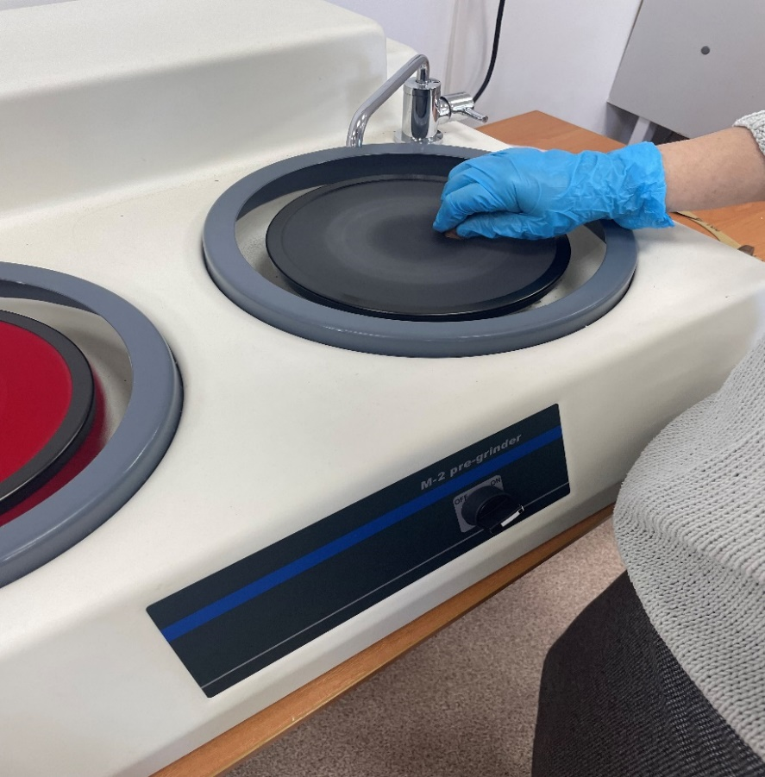

Рисунок 13 – Шлифовальная машина «M-2 Рre-grinder»

Испытания были проведены на Цифровом твердомере Виккерса HVS-50 (рисунок 14), в качестве индентора выступил алмазная четырехгранная пиромаида, угол при вершине 136°.

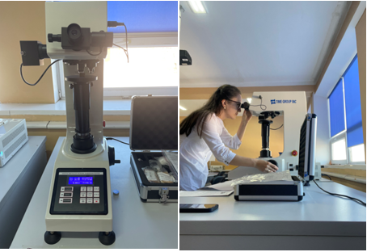
а б

Рисунок 14 – Цифровой твердомер Виккерса HVS-50

Испытания проводили при нагрузке равной 490,3 Н (49,96 кгс). Твердость по Виккерсу (таблица 4), определяется как усилие, которое приходится на единицу поверхности образца.

Таблица 4 – Данные значения твердости для Ст5, Ст5 (термообработанного) и 35ГС

Наименование образца | HV | F, Н | Р, кгс | t, с | d_{ср}, мм
Ст5 (горячекатаный образец) | 3443,6 | 490,3 | 49,96 | 15 | 0,164
Ст5 (термообработанный образец) | 4631,3 | 490,3 | 49,96 | 15 | 0,143
35ГС (горячекатаный образец) | 3705,03 | 490,3 | 49,96 | 15 | 0,158

Измерение твердости по сечению арматурного стержня диаметром 20мм согласуется с распределением структуры стали в различных зонах. Как показали исследования, твердость Ст5сп (термообработанный образец) на поверхности выше, чем твердость Ст5сп (горячекатаный образец) и 35ГС (горячекатаный образец) на поверхности (рисунок 15).

Рисунок 15 – Твердость для Ст5сп (горячекатаный образец),
Ст5сп (термообработанный образец), 35ГС (горячекатаный образец)

Следует отметить, что твердость упрочненного арматурного стержня выше твердости стали в горячекатаном состоянии. Это свидетельствует о том, что повышение механических свойств стали до уровня требований ГОСТ 34028-2016 – «Прокат арматурный для железобетонных конструкций. Технические условия» обеспечивается упрочнением металла по всему сечению стержня.

2.5 Испытания на временное сопротивление разрыву (предел прочности), предел текучести и относительное удлинение

Предел текучести и предел прочности (временное сопротивление разрыву) при растяжении определяются соответственно как характеристические значения нагрузки, соответствующей текучести, или характеристическая максимальная нагрузка при прямом осевом растяжении, деленные на номинальную площадь сечения, согласно EN 1992-1-1(2004) «Проектирование железобетонных конструкций. Общие правила», рисунок 16 EN 1992-1-1(2004) «Проектирование железобетонных конструкций. Общие правила».

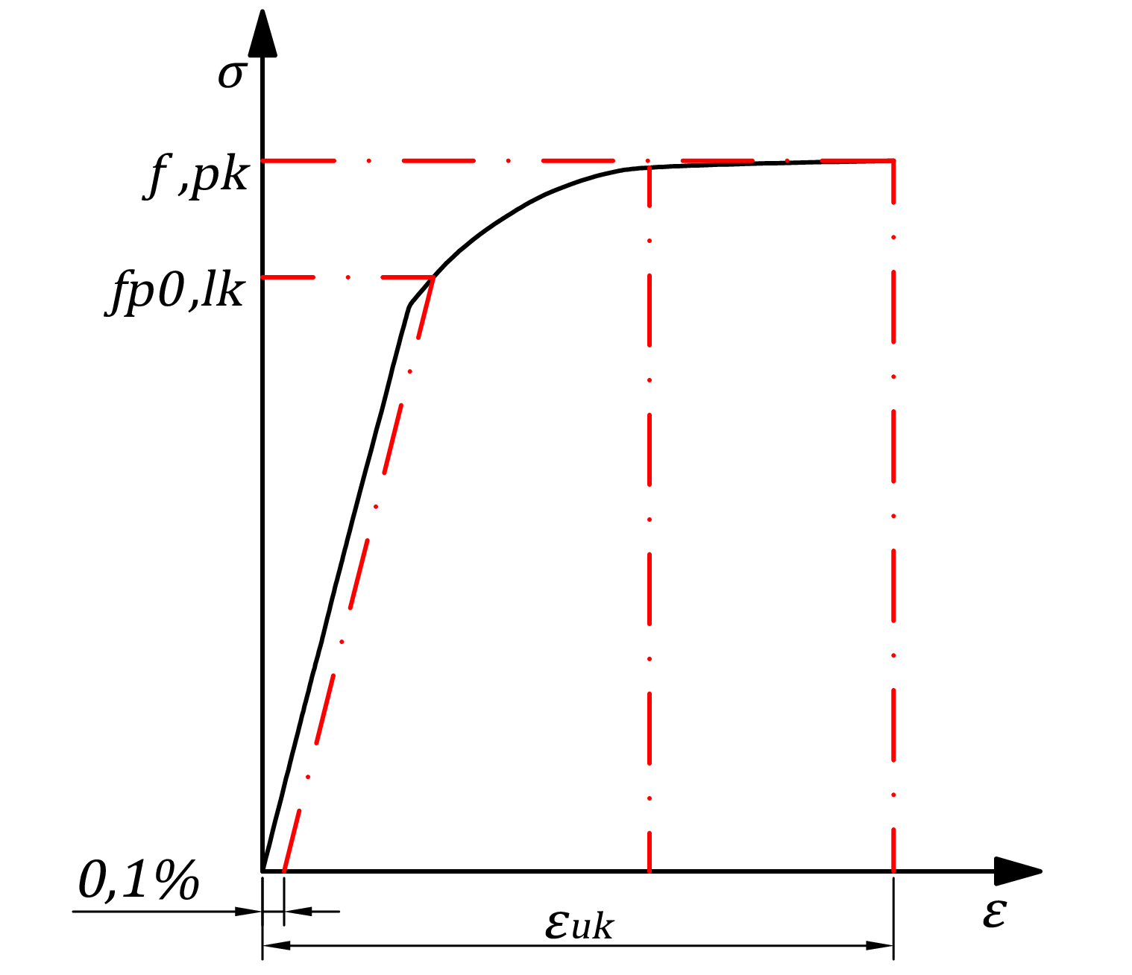

Рисунок 16 – Диаграмма «Напряжение - деформация» для сортового проката (арматурных профилей)

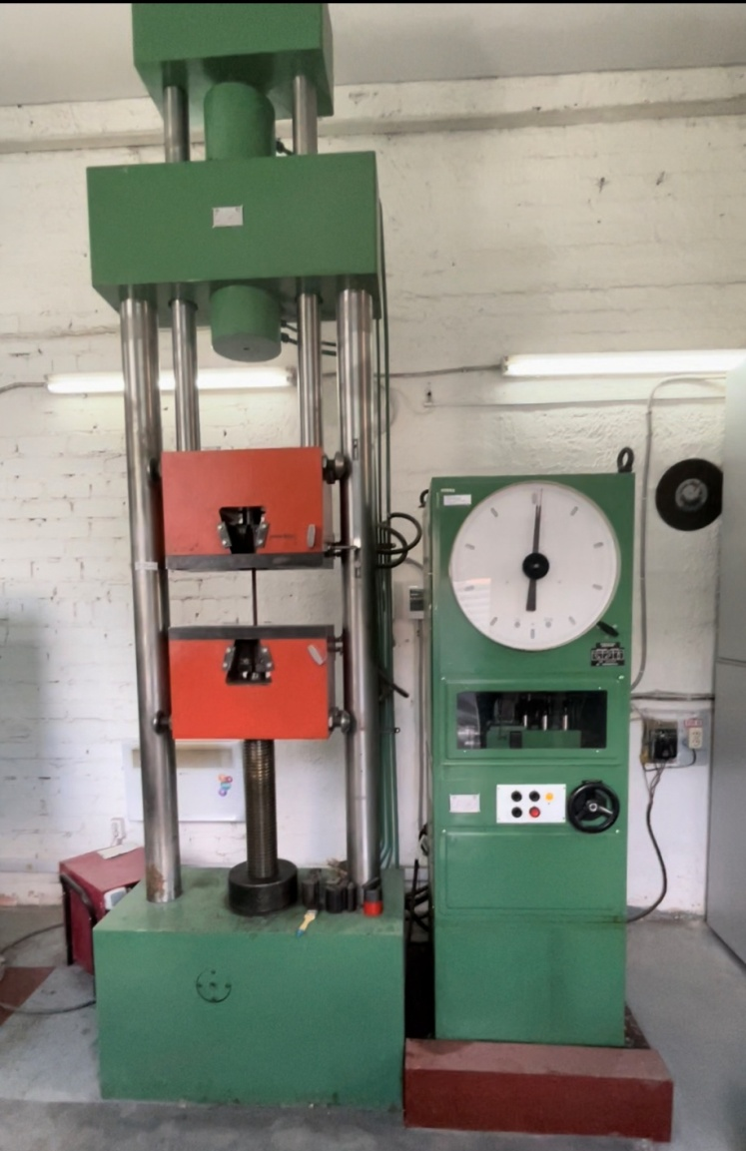

Рисунок 17 – Разрывная машина Р-50
В соответствии с рисунком 17, испытания проводились на универсальной разрывной машине «Машина разрыная Р-50» для испытания образцов диаметрами от 12 до 25 мм, длиной 250-260 мм в соответствии с ГОСТ 12004-81. Средняя скорость нагружения при испытании до предела текучести равная не более 10 МПа/с.
Для испытания на растяжение и относительное удлинение было выбрано шесть образцов термоупрочненного арматурного проката, из которых контролировали три основных параметра качества, характеризующих эксплуатационные свойства: предел текучести σ_{т}, временное сопротивление разрыву σ_{В} и относительное удлинение δ₅ (согласно ГОСТ 34028-2016).
В верхней части разрывной машины имеется роликовый пуансон и установочные валики для изгиба. На испытуемом образце предварительно были отмечены риски на одинаковом расстоянии друг от друга с помощью линейки. Образец устанавливали вертикально в роликовом пуансоне, верхний и нижний концы зажимали, при подаче масла с помощью рукоятки, в результате чего возникала нагрузка, растягивающая образец с двух сторон. На циферблате отмечали значения нагрузки в момент появления текучести (Р_{т}) и в момент разрыва образца (Р_{max}).
На рисунке 18 показана диаграмма растяжения, посторенная в системе координат P-Δl, где: P – продольная растягивающая сила, нагрузка (Н); Δl – абсолютное удлинение рабочей части образца, мм [75].
Согласно рисунку 18, диаграмма растяжения сортового (арматурного) проката имеет четыре характерных участка:
– I – участок пропорциональности;
– II – участок текучести;
– III – участок самоупрочнения;
– IV – участок разрушения (размерности F и ∆l).

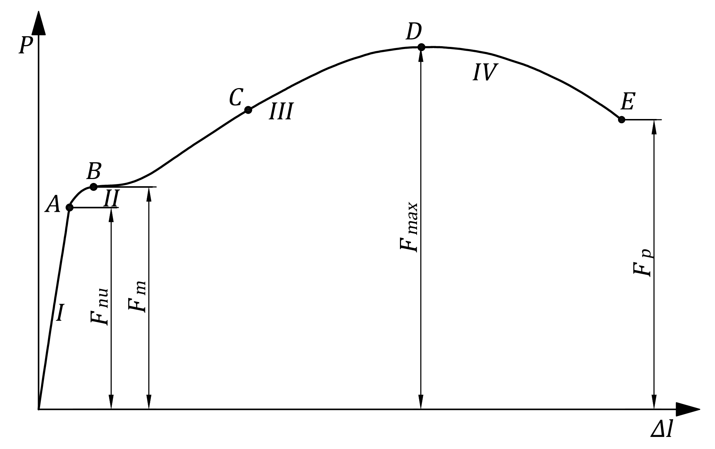

Рисунок 18 – Диаграмма растяжения сортового (арматурного) проката

Примечание – Составлено по источнику [75, с. 187]
При испытании на растяжение согласно ГОСТ 1497-94 определяют следующие характеристики:
а) напряжение, соответствующее точке А (отклонение от линейного хода кривой деформации), называют пределом пропорциональности - σ_{пц};
б) напряжение, при котором остаточное удлинение дает 0,05% длины участка рабочей части образца - σ_{0,05};
в) напряжение, вызывающее остаточную деформацию, равную 0,2%, называют условным пределом текучести – σ_{0,2};
г) напряжение, отвечающее наибольшей нагрузке, предшествующей разрушению образца, называют временным сопротивлением или пределом прочности – σ_{в} (точка D);
д) относительное удлинение δ - одна из характеристик пластичности материала, равная отношению приращения расчетной длины образца после разрушения l_{к} к начальной длине l₀, %: δ = [(l_{к} -l₀₎ /l₀] 100;
ж) относительное равномерное удлинение δ_{р} – отношение приращения длины участка в рабочей части образца после разрыва к длине после до испытания, выраженное в процентах, например, δ₅ или δ₁₀;
и) относительное сужение Ψ – отношение наибольшего уменьшения поперечного сечения образца к первоначальной площади поперечного сечения:
Ψ = (F₀ – F_{к})/F₀, где F_{к} – площадь поперечного сечения образца в месте разрыва.
Относительное сужение Ψ как более локальная характеристика лучше оценивает вязкость материала при разрушении, чем относительное удлинение δ.
Результаты испытаний и полученные расчетные значения сортового проката (арматурный стержень периодического профиля) представлены в таблицах раздела 3,4, а также в виде протокола испытаний аккредитованной испытательной лаборатории «ПК Качество» (Приложение Д).

2.6 Испытание на изгиб
Испытание на изгиб с разгибом проводят на образцах с необработанной поверхностью, имеющих сечение, равное сечению контролируемого проката.
Испытание на изгиб с последующим разгибом заключается в пластической деформации образца проката путем изгиба до достижения заданного угла - 90°.
Испытание проводят на универсальных испытательных машинах или прессах, оборудованных устройствами для изгиба и разгиба (ГОСТ9454-1978).
Испытание проводилось на «Разрывной машине Р-20», рисунок 19.

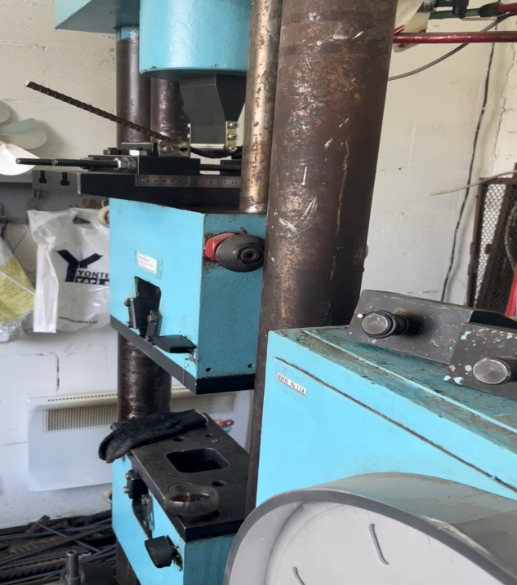

Рисунок 19 – Разрыная машина Р-20

Испытание арматуры проводилось на двух образцах. Для испытания арматуры на изгиб ее размещают на двух параллельных катках и плавно воздействуют таким образом, чтобы она деформировалась до нужного угла. Испытание арматуры успешно было пройдено, видимые надрывы, трещины, расслоения не обнуржены (согласно ГОСТ 34028-2016), рисунок 20.

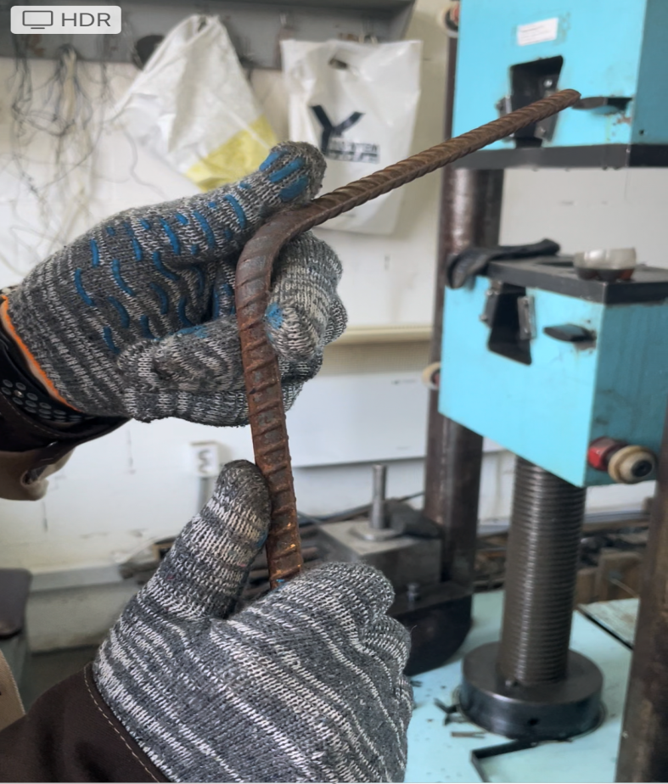

Рисунок 20 – Арматурный стержень после «изгиба»
Анализ существующих способов и методов контроля качества металлопродукции позволяет сделать вывод об их высокой эффективности, несмотря на сложность статистической обработки результатов измерений, трудоемкость процесса испытаний, высокую стоимость лабораторного оборудования.
В то же время имеющиеся стандартные виды испытаний можно дополнять специальными видами оборудования, которые учитывают определенные условия эксплуатации исследуемого объекта.

Выводы по второму разделу:
Выводы по второму разделу на основе методики исследований по совмещенной деформационно-термической обработке:
1. Подобраны приборы и оборудования, которые позволяют проводить контроль качества процесса термоупрочнения арматурного проката на всех технологических стадиях прокатного стана в соответствии с ГОСТ 34028-2016 – «Прокат арматурный для железобетонных конструкций. Технические условия» и EN 1992-1-1(2004) «Проектирование железобетонных конструкций. Общие правила».
2. Для определения механических свойств арматурного проката проведены испытания на растяжение по ГОСТ 12004-81, ударную вязкость по ГОСТ 9454-78, твердость по Виккерсу по ГОСТ 2999-75.
3. Временное сопротивление и относительное удлинение определялись на универсальной испытательной машине «Механические испытания материалов МИМ-9ЛР-010», ударная вязкость - на маятниковом копре МК-300 (рисунок 11), микротвердость структурных и фазовых составляющих стали (Н₁₀₀) - на микротвердомере ПМТ-3, твердость упрочненных образцов – на твердомере Виккерса КВ-30, структура образцов - методами оптической микроскопии на исследовательском микроскопе Neophot-31 и электронной – на сканирующем микроскопе JEOL 5910.

3 РАЗРАБОТКА ОХЛАЖДАЮЩЕГО УСТРОЙСТВА ДЛЯ СОВМЕЩЕННОЙ ДЕФОРМАЦИОННО-ТЕРМИЧЕСКОЙ ОБРАБОТКИ ДВИЖУЩЕГОСЯ ПРОКАТА

3.1 Технические требования к охлаждающим устройствам для деформационно-термического упрочнения движущегося сортового проката
Производство сортового проката сопровождается повышенными скоростями прокатки, малыми междеформационными паузами и высокими температурами (1050-1100°С) на заключительной стадии процесса. Высокие требования к технологическому процессу и применяемому оборудованию для интенсивного охлаждения арматурного профиля обусловлены высокой стоимостью систем водоснабжения и водоотведения при внедрении деформационно-термической обработки. Нужно отметить следующие факторы:
– ускоренное охлаждение сортового проката создает необходимую структуру и обеспечивает механические характеристики арматурного профиля;
– охлаждение прокатной продукции должно быть равномерным по всем направлениям (периметру, сечению и длине);
– ускоренное охлаждение позволяет развивать высокую интенсивность теплоотбора с обрабатываемых профилей;
– конструктивные возможности охлаждающих устройств обеспечивают транспортабельность проката на всей линии производства, высокую ремонтопригодность и удобность в обслуживании [76].
Наиболее эффективным средством при проведении термоупрочнения является ускоренное охлаждение прокатной продукции при выходе её из чистовой клети стана. Если добавляется предварительное подстуживание металла на двух последних этапах пропуска через прокатный стан, то процесс термообработки улучшается.
При применении данного метода термообработки отпадает необходимость в дополнительных нагревательных устройствах (термоотделений с закалочными и отпускными печами), что дает дополнительные технические и экономические преимущества обработки.
Техническими достоинствами являются возможность снижения длительности процесса термообработки, получение более чистой от окалины поверхности, и применения ВТМО, которая повышает механические характеристики стали.
Экономические достоинства деформационно-термической обработки: отсутствие дополнительных расходов электроэнергии или топлива, снижение потребности в рабочей силе, вывод из оборота нагревательных печей и другого оборудования, уменьшение расходов на внутризаводские транспортные операции.
Применение достоинства деформационно-термической обработки по сравнению с электротермической обработкой уменьшает капитальные вложения в 4-5 раз, эксплуатационные затраты на одну тонну продукции в 10-12 раз, а приведенные затраты – в 10-11 раз [77].
Таким образом, анализируя литературные источники нужно отметить, что к установкам ускоренного (интенсивного) охлаждения движущегося проката для реализации совмещенной деформационно-термической обработки предъявляются следующие основные технические требования:
– установки ускоренного охлаждения размещают ближе к последней чистовой клети прокатного стана. Такое расположение установки необходимо для уменьшения времени паузы между концом прокатки и началом интенсивного охлаждения, предотвращения рекристаллизации горячедеформированного аустенита, приводящей к разупрочнению;
– для получения однородной структуры и свойств проката надо, чтобы скорость охлаждения поверхности при закалке, были выше критической, что особенно важно для углеродистых марок сталей с высокими значениями критических скоростей закалки и соответственно с низкой прокаливаемостью.
Диаметр сортовых прокатных профилей меньшего сечения (10, 12, 14 мм) из низкоуглеродистой стали типа Ст5, подлежащих термообработке, незначителен, поэтому сквозная прокаливаемость в этих сталях может быть достигнута высокой скоростью охлаждения путем увеличения давления охлаждающей воды.
Установлено, что наиболее эффективным и экономически выгодным при данном виде деформационно-термической обработки является применение в качестве охлаждающей среды технической воды. Применение вместо технической воды масла приведет к конструктивному усложнению устройства ускоренного охлаждения, увеличивает себестоимость деформационно-термической обработки, усложняет условия эксплуатации, технического обслуживания и ремонта. Важным условием применения устройства ускоренного охлаждения является её высокая пропускная способность, что позволяет поддерживать заданную производительность прокатного стана.
Следует учесть, что устройства ускоренного охлаждения должны входить в геометрические параметры прокатных станов между чистовой клетью стана и реечным холодильником, для чего длина пути охлаждения может быть сокращена за счет интенсификации охлаждения [78].
Охлаждение прокатных изделий обеспечивается в спокойной и проточной воде. Водоснабжение устройства ускоренного охлаждения при деформационно-термической обработке, в основном, проходит по оборотному циклу с фильтрацией ее после применения. В процессе деформационно-термической обработки вода подается под различным давлением, которая зависит от геометрических параметров продукции.
При деформационно-термической обработке арматурных профилей цилиндрической формы в устройстве ускоренного охлаждения используются кольцевые спрейеры.
Производительность устройства ускоренного охлаждения должна соответствовать производительности прокатного стана, которые в соответствии требованиям техники безопасности имеют ограждения для предотвращения вреда от движущихся с высокой скоростью упрочняемого арматурного профиля.
Ускоренное охлаждение сортового проката определяется видом охлаждающей среды, способом её подачи на поверхность проката и удаления отработанного охладителя. Способ применения охладителя определяется профилем проката, методом охлаждения и самое главное конечными механическими свойствами прокатной продукции [79].
Известный способ охлаждения металла в ванне со спокойной или проточной водой имеет достоинство в простоте его применения. Однако, данный способ охлаждения в промышленном производстве сортового проката не нашел широкого применения из-за образования «паровой рубашки», которая замедляет скорость охлаждения, проявляется неоднородность структуры металла, его механических свойств, а также появление коробления сортового прокатамалого сечения.
Технология струйного (спрейерного) охлаждения заключается в подаче струй охлаждающей воды на поверхность проката, а её удаление с охлаждаемой поверхности производится самотеком.
Установки струйного охлаждения компактны по размерам, а плотность струй воды определяется скоростью его подачи из выходного сопла, расстоянием между ним и охлаждаемой поверхностью, а также углами наклона струй относительно прокатной поверхности.
При струйном охлаждении его скорость доходит до 300°С/сек.
В то же время, спрейерный метод охлаждения имеет следующие недостатки: охлаждаемый арматурный прокатный профиль необходимо строго фиксировать относительно струй воды; вся поверхность охлаждаемой продукции не может быть подвергнута сплошному охлаждению, так как струи попадают только на определенный участок; коэффициент использования воды невысокий, т.к. контакт воды с поверхностью охлаждаемого профиля кратковременен; для устранения засорений отверстий спрейера необходима постоянная очистка воды.
На интенсивность охлаждения влияет направление движения охладителя относительно раската (прямоток или противоток).
При прямотоке появляется эффект гидротранспортирования, который помогает беспрепятственному прохождению проката охлаждаемой зоны и устойчивость его транспортировки по технологической линии.
Противоток имеет компактные устройства и может уменьшить зону охлаждения до полутора метров. Недостатком противоточной подачи воды из-за значительного встречного сопротивления прокат малого сечения может потерять продольную устойчивость. Для снятия данного риска устройства располагают как можно ближе к чистовой клети стана, за которыми сразу размещаются тянущие ролики.
Установлено, что противоток при одном и том же расходе воды в 4-5 раз эффективнее прямоточной, а скорость охлаждения арматурного проката равна 300-500°С/с по сравнению с 100-150°С/с при прямоточной подаче воды [80].
Из анализа требований, предъявляемых к установкам для совмещенного деформационно-термического упрочнения движущегося проката вытекают следующие выводы (Приложение И):
1. Интенсивное охлаждение арматурных профилей на выходе из чистовой клети стана является одним из эффективных методов упрочняющей термической обработки. Для улучшения данного вида термообработки можно использовать предварительное подстуживание металла в процессе прокатки между предпоследним и последним пропусками через стан, а также и между другими пропусками металла в чистовых клетях стана.
2. Расположение установки ускоренного охлаждения на выходе прокатного профиля позволяет достичь высокой скорости охлаждения профиля, снизить (частично или полностью) рекристаллизацию горячедеформированного аустенита и достичь минимальной длины пути охлаждения проката.
3. Установлено, что применение технической воды является наиболее оптимальным для устройства ускоренного охлаждения. Применение масла имеет следующие недостатки:
– конструкция устройства ускоренного охлаждения усложняется;
– себестоимость деформационно-термической обработки повышается;
– ухудшаются условия труда.
4. Для сохранения производительности прокатного стана устройство ускоренного охлаждения должно обеспечить высокую пропускную способность упрочняемых профилей.
Для экономии технической воды используется оборотный цикл, при этом необходима её фильтрация. Для улучшения охлаждения прокатной продукции вода подается под различным давлением в зависимости от размера и параметров проката.
5. Геометрические параметры упрочняемого арматурного проката определяет конструкцию устройства ускоренного охлаждения. Для охлаждения проката цилиндрической формы при деформационно-термическом упрочнении используются кольцевые спрейеры.

3.2 Физическое моделирование нагнетающей форсунки с кольцевым соплом и трубчатой камерой интенсивного охлаждения
В качестве основного элемента охлаждающего устройства для осуществления деформационно-термической обработки движущихся арматурных профилей в сплошном потоке воды использована нагнетающая форсунка с кольцевым соплом со встроенной трубчатой камерой охлаждения.
При деформационно-термической обработке движущихся арматурных профилей в сплошном потоке воды в качестве основного элемента охлаждающего устройства используется нагнетающая прямоточная и противоточная форсунки [81].
На рисунке 21 представлена конструкция нагнетающей форсунки для деформационно-термической обработки движущихся арматурных профилей.

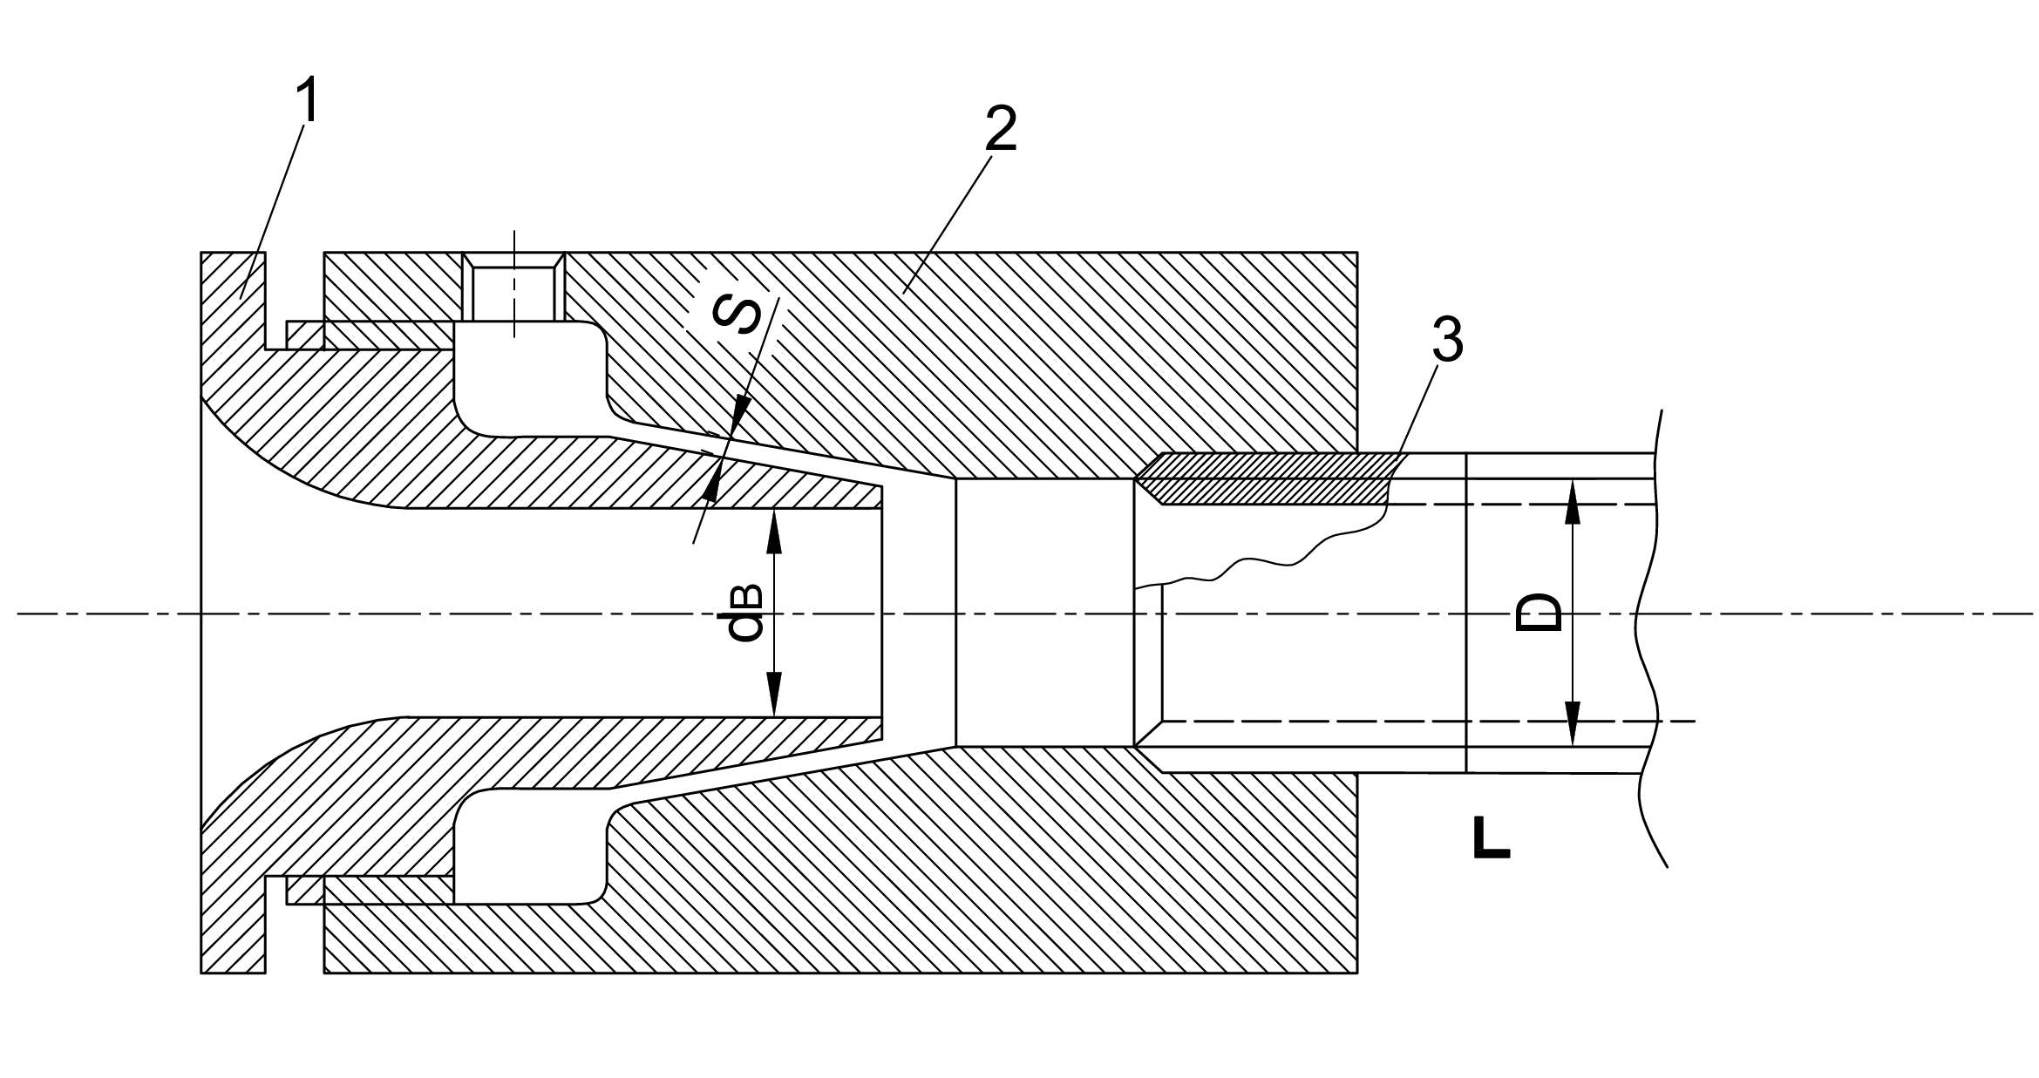

1 – приемная воронка; 2- корпус нагнетающей форсунки; 3 – трубчатая камера охлаждения; S – ширина кольцевой щели форсунки; d - диаметр упрочняемой арматуры; D – внутренний диаметр камеры охлаждения; L – длина камеры охлаждения

Рисунок 21 – Конструкция нагнетающей форсунки

Конструкция форсунки позволяет легко регулировать величину щели S. Внутренний диаметр камеры охлаждения (D) обычно выбирается равным 2,0-2,5 диаметра упрочняемого профиля (d).
Принцип работы устройства, содержащего нагнетающие форсунки (рисунок 22), заключается в следующем – охлаждающая вода под высоким давлением через кольцевую щель форсунки поступает в камеру охлаждения, а движущийся арматурный профиль, проходя через камеру охлаждения, взаимодействует с водой и подвергается деформационно-термическому упрочнению [82].

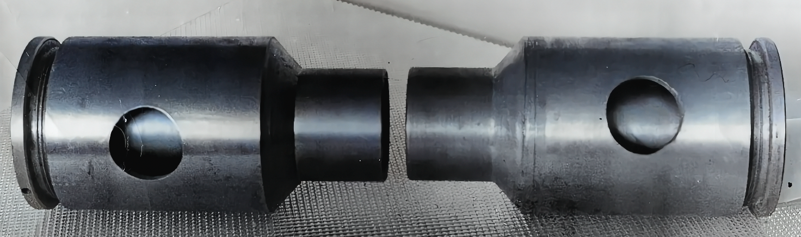

Рисунок 22 – Прямоточная и противоточная форсунки

При этом скорость охлаждения профиля зависит от расхода воды и ее давления в камере охлаждения, а давление и расход воды от соотношения размеров кольцевой щели форсунки и кольцевого сечения камеры охлаждения, который изменяется в зависимости от диаметра упрочняемого профиля и внутреннего диаметра трубчатой камеры при постоянной ее длине.
Физическое моделирование влияния ширины кольцевой щели форсунки и диаметра упрочняемого профиля на характер изменения расхода воды (Q,м³/час) и давления (Р,МПа) в камере нагнетающей форсунки и статистическая обработка полученных данных позволили получить следующие зависимости:

Q = 121,5 – 460,1х² + 1269,8ху – 23,1у² – 87,5у + 0,09z²– 8,9уz (1)

Р =- 2,8 + 2,8х² – 7,1х + 11,5ху – 0,1уz +1,5у – 0,02z² + 0,53z (2)

В зависимостях (1) и (2) x, y, z определяются по следующим формуле (3):

х = S/D; у = d/D; z = L/D (3)

где S – ширина кольцевой щели форсунки;
d – диаметр упрочняемого арматурного профиля;
L – длина камеры охлаждения;
D – внутренний диаметр камеры охлаждения.
Приведенные формулы позволяют установить оптимальные конструктивные параметры охлаждающих форсунок с целью определения потребного количества и давления охладителя для осуществления деформационно-термического упрочнения.
Требуемые уровни расхода (Q) и давления (P) охлаждающей воды определяются в зависимости от конструктивных параметров нагнетающей форсунки при заданных значениях d, L и D.
Для термоупрочнения движущихся со скоростью прокатки арматурных профилей было принято такое расположение нагнетающих форсунок (их можно назвать прямоточными и противоточными) в охлаждающей секции установки ускоренного охлаждения [83].

3.3 Разработка охлаждающего устройства движущегося проката для упрочнения деформационно-термической обработкой
Определение структурных изменений термообработанного арматурного проката и механических свойств в образцах из сталей Cт.5 и 35ГС проводилось на экспериментальной установке (рисунок 23). В результате определены благоприятные структурные состояния и механические свойства соответствующих им режимов термообработки.
Охлаждающее устройство имеет нагнетающую форсунку с камерой охлаждения, куда поступает охлаждающая вода из герметически закрытого резервуара.
Резервуар оснащен водяным насосом под давлением до 15 атм. Забор насосом технической воды производится из резервуара-отстойника, а сброс отработанной воды производится в резервуар-накопитель. Прямоточная и противоточные форсунки в охлаждающей камере устанавливаются двух позициях относительно движения металла: в попутном и встречном направлениях, что создает противодавление и ускоряет охлаждающий процесс перемещаемого проката. Представленная схема подачи воды исключает её отсечку и обеспечивает постоянство охлаждения по всей длине профиля.

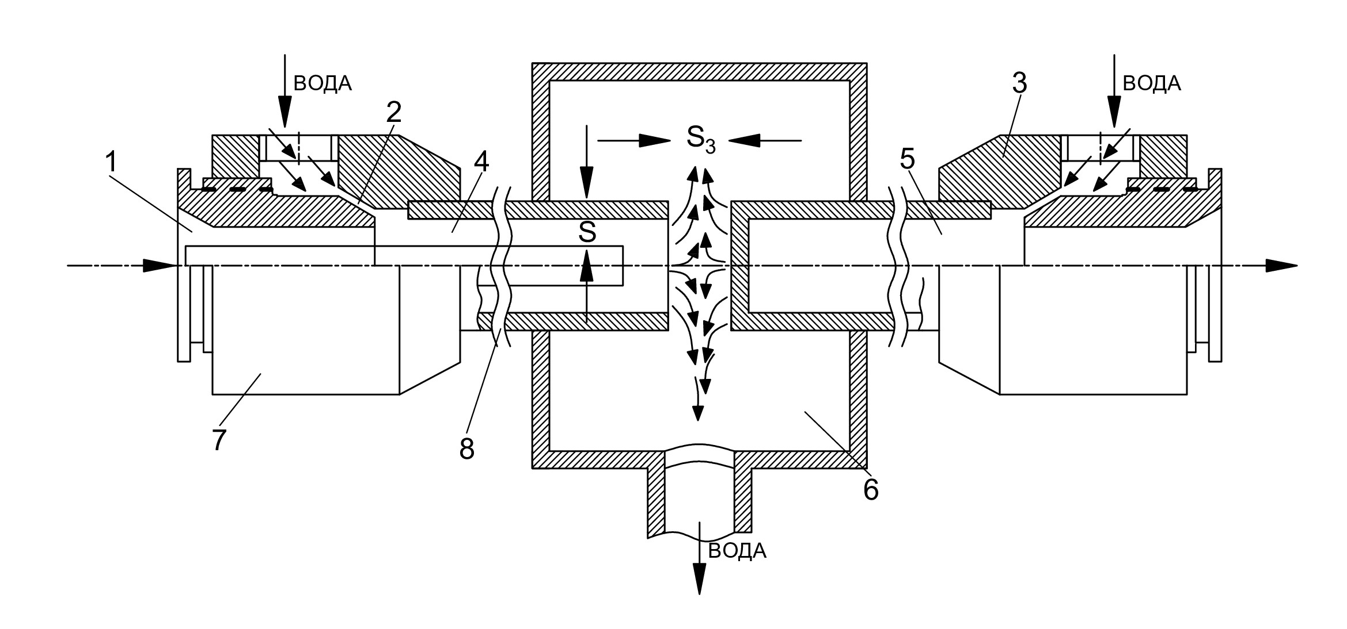
1 - приемная воронка; 2 – кольцевая проточка нагнетающей форсунки; 3 - форсунка противоточная; 4,5 - приемные трубы; 6 – устройство для слива отработанной воды; 7 – прямоточная форсунка; 8 – трубчатая камера охлаждения

Рисунок 23 – Секция охлаждающего устройства для упрочнения двужущегося проката

В диссертационной работе усовершенствована экспериментальная установка, включающая УУО для совмещенной ДТО арматурного проката (рисунок 24).
Двухвалковый прокатный стан лабораторной установки имеет калиброванные валки, предназначенные для прокатки арматурных профилей диаметрами 10,12,14, 20 и 25 мм. Арматурные профили, которые используют на мелкосортных прокатных станах, получают из овальных заготовок в соответствии со схемой калибровки валков.
Овальные раскаты являются заготовками для эксперимента перед чистовой клетью мелкосортного стана, их отрезают на аварийных ножницах, которые располагаются перед чистовой клетью стана.
Привод прокатного стана имеет двигатель переменного тока мощностью 15 кВт с числом оборотов 768 об/мин и имеет специальные проводки для направления подачи и выдачи прокатанных образцов.
Нагрев экспериментальных образцов проводится в камерной электрической печи с силитовыми нагревателями, в которой металл может нагреваться до 1250°С. Температурная регулировка нагревательной печи проводится в режимах с ручным и автоматическим управлением.

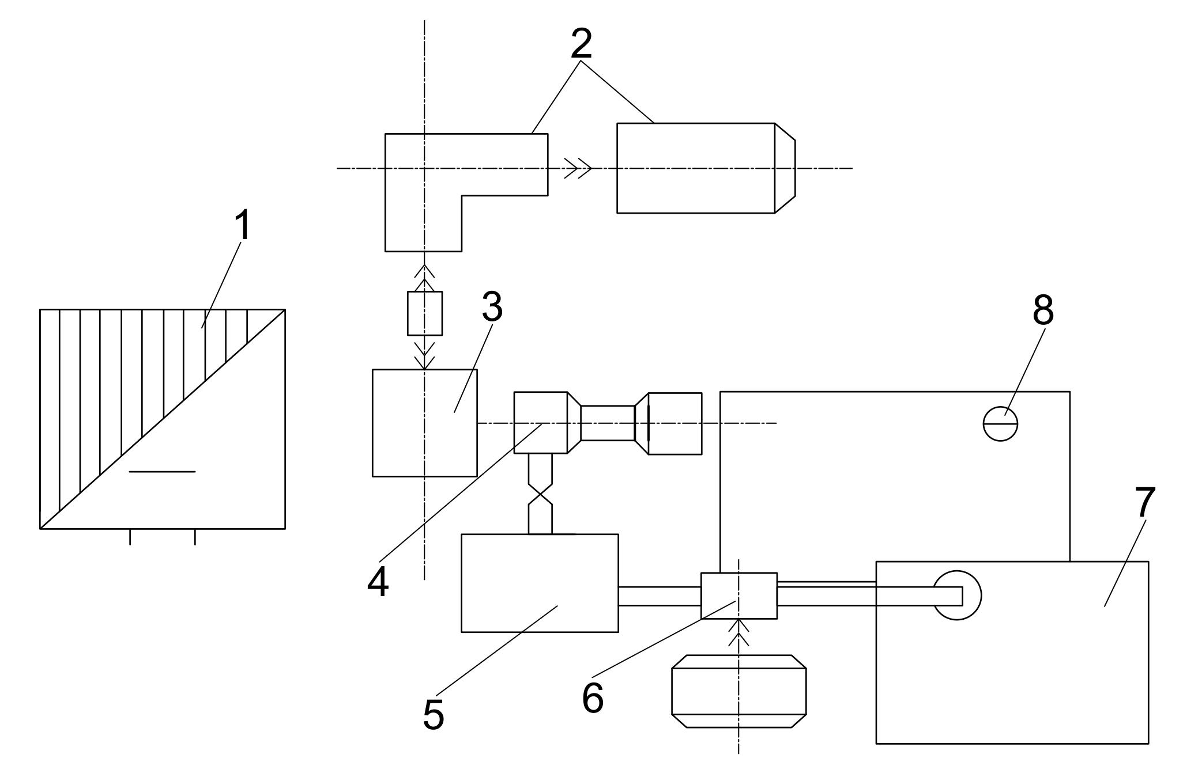

1 – печь для нагрева арматурного сортового проката; 2 – привод прокатного стана; 3 – прокатный стан; 4 – устройство ускоренного охлаждения с прямо- и противоточными форсунками; 5 – накопитель (аккумулятор) охлаждающей воды; 6 – насос высокого давления водяной; 7 – ёмкость технически чистой воды; 8 – резервуар для сброса охладителя

Рисунок 24 – Экспериментальная установка для совмещенной деформационно-термической обработки арматурного проката

Температурный режим печи фиксируется платино-платинородиевой термопарой с погрешностью ± 5°С, а температура нагревания определяется оптическим пирометром «Проминь» с погрешностью ±10°С. Затем определяется механические свойства образцов арматурных профилей в лаборатории «Металловедение и дефектоскопия», а также методами неразрушающего контроля образцов из готовых профилей феррозондовым коэрцитиметром КИФМ-1, устанавливаем устойчивые корреляционные связи между механическими и магнитными характеристиками проката.
Исследования последних лет показывают, что влияние предварительной деформации на морфологию и строение кристаллов мартенсита носит сложный хакактер, что связано с многообразием факторов, влияющих на мартенситное превращение, изменяющихся под воздействием деформации. Поэтому наряду с температурно-временными параметрами обработки необходимо учитывать такой важный параметр термоупрочнения, каким является последеформационная пауза (далее – ПДП). В связи с этим исследовали структуру мартенсита, образованного из горячедеформиррованного аустенита и механические свойства стали марки Ст5сп после различных температурно-временных параметров обработки (таблица 5). Примененные режимы деформационно-термической обработки при заданном уровне деформации (ώ=30%) приведены в таблице 5. Механические свойства образцов, подвергнутых деформационно-термической обработке, определяли на универсальной испытательной установке «Инстрон», предварительно подготовив образцы на растяжние по ГОСТ 1497-94 [84].

Таблица 5 – Режимы деформационно-термической обработки

Температура прокатки, °С | Последеформа  ционная пауза, ∆τ, с | Охлаждающая среда | Примечание
860 | 5 | 10% водный раствор NaCl | Отпуск при 500°С, выдержка 1 ч.
860 | 10 | 10% водный раствор NaCl
860 | 15 | 10% водный раствор NaCl
860 | 20 | 10% водный раствор NaCl
980 | 0 | 10% водный раствор NaCl | Отпуск при 500°С, выдержка 1 ч.
980 | 5 | 10% водный раствор NaCl
980 | 10 | 10% водный раствор NaCl
980 | 15 | 10% водный раствор NaCl
Контрольный образец, закалка 980°С | - | 10% водный раствор NaCl | -
1100 | 5 | 10% водный раствор NaCl | Отпуск при 500°С, выдержка 1 ч.
1100 | 10 | 10% водный раствор NaCl
1100 | 15 | 10% водный раствор NaCl
1100 | 20 | 10% водный раствор NaCl

Таблица 6 – Механические свойства углеродистой стали Ст5сп после высокотемпературной деформационно-термической обработки

Предел текучести,  σ_{т,} МПа | Предел прочности, σ_{в}, МПа | Относительное удлинение, δ, % | Относительное сужение, Ψ, %
885 | 1203 | 8,2 | 32,9
785 | 840 | 5,5 | 52,2
785 | 920 | 3,5 | 41,0
695 | 860 | 10,5 | 52,2
755 | 810 | 5,5 | 73,8
970 | 1000 | 0,75 | 53,7
825 | 940 | 11,7 | 48,2
960 | 1040 | 6,5 | 65,0
460 | 650 | 27,1 | 79,0
1000 | 1040 | 4,5 | 60,5
1010 | 1100 | 6,5 | 60,0
990 | 1080 | 5,2 | 38,7
570 | 770 | 8,2 | 33,8

Из таблицы 6 видно, что при температуре 860°С максимальное значение прочностных характеристик предела текучести и временного сопротивления имеют при ПДП 5 с, а минимальные значения - идентичны. Показатели пластичности δ и Ψ имеют тенденцию к росту при увеличении ПДП, хотя относительное удлинение δ имеет минимальное значение при ПДП 15 с.
При температуре деформации 980°С показатели прочностных свойств (σ_{т} и σ_{в}) имеют тендецию к росту. Так, при ПДП ∆τ = 0с, σ_{в} =810 МПа, а σ_{т} = 755МПа, при ∆τ = 5с σ_{в} =1000 МПа, а σ_{т} = 970МПа, т.е. прирост составляет соответственно 23 ии 30% для σ_{в} и σ_{т}. При ∆τ = 10с наблюдается некоторое снижение σ_{в} и σ_{т} с некоторым повышением их при ∆τ = 15с до уровня, достигнутого при ПДП ∆τ=5 с. Пластические свойства δ и Ψ имеют немонотонный характер изменения в зависимости от ПДП: относительное удлинение δ резко снижается при ПДП ∆τ = 5 с, далее достигнув максимума при ∆τ =15 с. Относительное сужение Ψ имеет максимум при нулевой паузе (∆τ= 0 с), при ∆τ = 5с и ∆τ = 10с имеет мини мальное значение, далее растет с увеличением ∆τ = 15 с.
При температуре деформации 1100°С прочностные свойства (σ_{т} и σ_{в}) имеют высокий уровень при паузах ∆τ = 5с, ∆τ = 10с и ∆τ = 15 с (σ_{в}=1050МПа и σ_{т}= 1000МПа) с резким снижением их при паузе ∆τ=20 до уровней σ_{в}=770 МПа и σ_{т}= 570 МПа соответственно. Относительное удлинение δ при этом имеет тенденцию к росту с увеличением ПДП. Относительное сужение имеет более высокий уровень при увеличением ∆τ =5с и ∆τ=10 с, которые составляют 60%, в то время как при ∆τ = 15с и ∆τ = 20 оно находится на уровне 35%.
Результаты изменения механических свойств в зависимости от температуры прокатки при постоянных уровнях ПДП показывает следующее.
Временное сопротивление σ_{в} максимальное значение имеет при температуре прокатки 860°С при паузе ∆τ = 5с (σ_{в}=1200 МПа). Для пауз ∆τ=10 с и ∆τ = 15 с зависимость σ_{в} от температуры прокатки имеет монотонный характер, с ростом температуры прокатки σ_{в} почти прямо пропорционально растет от 840 МПа до 1100МПа. σ_{т} для всех ПДП имеет монотонное возрастание с увеличением температуры прокатки от 840 МПа до 1000МПа (∆τ =5с и ∆τ=10 с) δ с увеличением температуры деформации имеет максимум при температуре прокатки 980°С для пауз ∆τ = 10 с и ∆τ = 15 с и минимум при этой же температуре для ПДП ∆τ = 10 с и ∆τ = 15 с.
Относительное сужение с увеличением температуры прокатки возрастает для пауз ∆τ = 5 с и ∆τ = 15с и имеент максимум притемпературе деформации 980°С для ПДП ∆τ = 15 с.
Таким образом, на формирование структур и свойств при ДТО большое влияние оказывает длительность ПДП, которая меняет условия протекания рекристаллизационных процессов и последеформационное разупрочнение. Показано, что наиболее благоприятное сочетание комплекса механических свойств достигается при температуре конца прокатки 860, 980 и 1100°С и ПДП соответственно 5с,10-15 с и 5-10 с.
Рассмотрим структурные изменения во время горячей прокатки. На начальных этапах горячей прокатки всегда происходит деформационное упрочнение, связанное с повышением плотности дислокации. Разупрочняющими процессами, уменьшающими плотность дислокаций во время горячей прокатки являются возвраит и рекристаллизация. Возврат и рекристаллизация, идущие во время горячей прокатки имеют свои особенности, в связи с чем в теорию деформационно-термической обработки были введены термины динамический возврат и динамическая рекристаллизация в отличие от статического возврата и статической рекристаллизации, которые идут по окнчании горячей прокатки. Диамический возврат состоит из двух этапов: динамический отдых-снятие искажений кристаллической решетки путем уменьшения плотности точечных дефектов, прежде всего вакансий. В результате этого процесса твердость и прочность несколько снижаются (на 20-30% по сравнению с исходными) а пластичность возрастает. Динамическая полигонизация заключается в том, что беспорядочно расположенные внутри зерна дислокации собираются, образуя полигоны (сетку) и создавая так называемую ячеистую субструктуру, которая может быть устойчивой и может затруднить процессы, развивающинся при более высокой температуре.
Динамическая рекристаллизация отличается от статиcтической тем, что появившиеся рекристаллизованные зерна с низкой плотностью дислокаций во время своего роста постепенно наклепываются из-за продолжающейся деформации, т.е. в них повышаются плотность дислокаций. Участки, рекристаллизовавшиеся в первую очередь, начинают наклепываться раньше и в них быстрее достигается критическая плотность дислокаций, необходимая для зарождения новых рекристаллизованных зерен, которые затем наклепываются, и т.д. Таким образом, многократно чередующие циклы динамической рекристаллизации и наклепа рекристаллизованных зерен соотвертствут неизменному среднему размеру зерна.
Характерные особенности структуры металла на стадии динамической рекристаллизации:
– неоднородность субструктуры по объему металла и внутри отдельных зерен, связанная с тем, что одни участки только что рекристаллизовались, а ранее рекристаллизованные участки подверглись наклепу и динамическому возврату;
– неровность, зубчатость границ, вызванная выбрасыванием языков при зарождении новых зерен;
– появление колонии новых зерен преимущественно около грани исходных кристаллов;
– равноосность зерен в отличие от вытянутых зерен на стадии динамического возврата.
Следует отметить, что при сильном развитии динамического возврата критическая плотность дислокаций, необходимая для зарождения центров рекристаллизации, может быть не достигнута вплоть до самых больших степеней деформации, и тогда динамическая рекристаллизация вообще не начнется.
Если степень деформации меньше критической, например, при горячей прокатке, то в этих металлах имеется только динамический возврат (динамическая полигонизация).

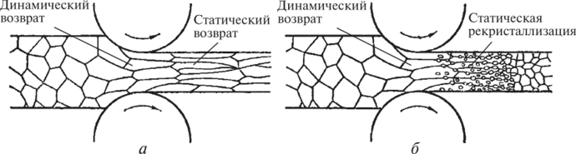

Рисунок 25 – Схема динамических и статических процессов при горячей прокатке

а б
в

а – деформированные (удлиненные) зерна аустенита, в которых рекристаллизация отсутствует Х1000; б – начало рекристаллизации, Х1000; в – рекристаллизованные зерна поверхностного слоя образца, Х1000

Рисунок 26 – Схема динамической рекристаллизации

Варианты динамических и статических процессов восстановления в процессе горячей прокатке представлены на рисунке 27.

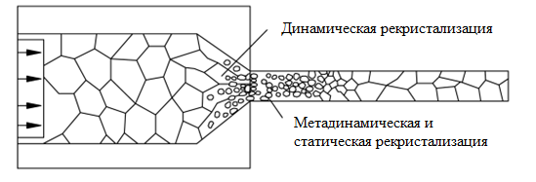

Рисунок 27 – Развитие динамической рекристаллизации

В соответствии с рисунками 25, 26, 27 анализ микроструктуры и механических свойств образцов из этих сталей, обработанных по различным режимам, показывает, что для получения высоких механических характеристик проката при закалке интенсивному охлаждению необходимо подвергать не рекисталлизованный, так называемый «горяче-наклепанный» аустенит с высокой плотностью дислокаций.
Как правило при горячей прокатке за один проход проводится незначительная степень деформации, а в очаге деформации между валками имеется динамический возврат, который не изменяет формы зерен. На выходе прокатной продукции из валков происходит охлаждение металла и статистический возврат, при этом зерна имеют вытянутую форму (рисунок 26а). Также возможно проявление статической рекристаллизации и образуются равноосные зерна (рисунок 26б). Установлено, что статический возврат проявляется у металлов с высокой энергией дефектов упаковки, а статическая рекристаллизация проявляется при низкой энергии.
В направлении деформации, как правило, зерна имеют вытянутую форму, а в очаге деформации структура стали имеет волокнистый вид, несмотря на то, что зерна относительно направления деформации ориентированы по-разному.
Следует отметить, что перемещение границ зерен приводит к изменению формы субзерен и зерен в равноосные состояния. В ходе горячей деформации проявляется динамическая собирательная рекристаллизация, которая происходит из-за изменения границ зерен, в результате чего в процессе горячей деформации образуются крупные зерна, что является нежелательным.
На стадии динамической рекристаллизации основные особенности структуры стали проявляются в неоднородности зеренной и субзеренной структур. Это объясняется тем, что ряд зерен рекристаллизовывались, другие проходят полигонизацию, у некоторых полигонизация ещё не началась. Характер границ и субграниц зерен говорит о том, что происходит непрерывное их перемещение, приводящее к разнозернистости, являющейся нежелательной [85, 86].
Поэтому пауза между концом прокатки и началом интенсивного охлаждения, а также температура конца прокатки должны быть уменьшены до возможно низкого предела, что влияет на получение нерекристаллизованной или частично рекристаллизованной структуры аустенита и улучшает последующее термомеханическое упрочнение.

3.4 Изготовление и испытание охлаждающего устройства для упрочнения движущегося проката из низкоуглеродистой стали
На опытно-промышленной экспериментальной установке проведены комплексные исследования по влиянию температуры конца прокатки, продолжительности паузы от конца прокатки до начала интенсивного охлаждения, длительности интенсивного охлаждения на механические свойства низкоуглеродистой (Ст5) и низколегированной (35ГС) сталей.
Режимы обработки образцов из малоуглеродистой стали Cт5 и низколегированной стали 35ГС, из которых изготавливаются стержневые арматурные профили для железобетонных конструкции, представлены в таблицах 7, 8 ниже.

Таблица 7 – Механические свойства низкоуглеродистой стали Ст5

№ образ цов | Температура конца прокатки, ⁰С | Пауза между окончанием прокатки и закалкой, с | Длительность интенсивного охлаждения, с | Механические свойства
 |  |  |  | σ_{в}, Н/мм² | δ5, %
1 | 950 | 2 | 2 | 615 | 16.3
2 | 950 | 5 | 3 | 590 | 14,6
3 | 950 | 7 | 2 | 575 | 13,1
4 | 950 | 9 | 3 | 520 | 10,5

Таблица 8 – Механические свойства низколегированной стали 35ГС

№  Образ цов | Температура конца прокатки, ⁰С | Пауза между окончанием прокатки и закалкой, с | Длительность интенсивного охлаждения, с | Механические свойства
 |  |  |  | σ_{в}, Н/мм² | δ5, %
1 | 1050 | 5 | 2 | 840 | 17.5
2 | 1050 | 7 | 3 | 795 | 15,1
3 | 1050 | 9 | 2 | 680 | 14,6
4 | 850 | 5 | 3 | 920 | 16,2

Как видно из таблиц 7, 8 при совмещении горячей прокатки с последующей упрочняющей термической обработкой с целью повышения механических свойств арматурного проката, определяющее значение имеет пауза между окончанием горячей прокатки и началом интенсивного охлаждения. При длительности интенсивного охлаждения 2-3 секунды, для низкоуглеродистой стали (Ст5) пауза не более 2 секунд. Длительность интенсивного охлаждения зависит от давления и расхода охлаждающей воды и определяет температуру самоотпуска и конечные механические свойства арматурного проката. При соблюдении этих условий совмещенной деформационно-термической обработки обеспечивается требование ГОСТ 34028-2016 «Прокат арматурный для железобетонных конструкций. Технические условия», предъявляемое к механическим свойствам арматурного проката из низкоуглеродистой стали Ст5. Для этого случая требование ГОСТ 34028-2016 к механическим свойствам арматурной стали из низкоуглеродистой стали Ст5 выполняется по классу прочности Ат400 (σ_{в} =590 Н/мм², σ_{т}=390 Н/мм², δ₅ = 16,0%)
Определяющее значение продолжительности паузы между окончанием горячей прокатки и началом интенсивного охлаждения при совмещении деформации с термической обработкой показывают экспериментальные данные таблицы 8, где представлены результаты влияния параметров совмещенной ДТО на механические свойства арматурного проката из низколегированной стали 35ГС. Видно, что для этого случая требования указанного ГОСТ 34028-2016 к механическим свойствам арматурной стали из низколегированной стали 35ГС выполняется к классу прочности А400 (σ_{в} не менее 590 Н/мм², δ₅ не менее 16,0%, σ_{Т} не менее 390 Н/мм²) при паузе не более 5 секунд и длительности интенсивного охлаждения 3 секунды регулируемой давлением и расходом охлаждающей воды. Поэтому предложено конкретизировать пункт 5.6 «Механические свойства проката» ГОСТ 34028-2016.
По результатам проведенных эксперементальных исследований совместно с РГП «Казахстанский институт стандартизации и метрологии» Комитета технического и метрологии Министерства торговли и интеграции Республики Казахстан подготовлено предложение в Федеральное агенство по техническому регулированию и метрологии (Росстандарт), АО «НИЦ «Строительство», ФГУП «ЦНИИчермет им. И.П. Бардина» с просьбой рассмотреть возможность о внесении дополнения в пункт 5.6 ГОСТ 34028-2016 – «Прокат арматурный для железобетонных конструкций. Технические условия» (Приложение А).
Как выше отмечалось, для низколегированных марок сталей с высокой прокаливаемостью критическая скорость закалки для получения мартенситной структуры достигается достаточно легко, а для малоуглеродистых сталей, учитывая, относительно небольшой диаметр арматурных профилей, может быть достигнута сквозная прокаливаемость.
Для экспериментального охлаждающего устройства, применяемого при термоупрочнении продукции в прокатном стане разработаны рабочие чертежи деталей, по которым изготовлены нагнетающие форсунки с камерой охлаждения, подводящие и отводящие коллекторы, узлы слива отработанной воды, камеры сброса и др.
Исходя из результатов, полученных при термоупрочнении на экспериментальном охлаждающем устройстве (рисунок 18) разработан базовый вариант этого устройства, изготовлены нагнетающие форсунки с трубчатой камерой охлаждения, подводящие и отводящие коллекторы, узлы слива отработанной воды, камеры сброса и другие детали экспериментальной установки.
На рисунке 28 представлена схема устройства ускоренного охлаждения арматурного проката для сомещенной деформационно-термической обработки.

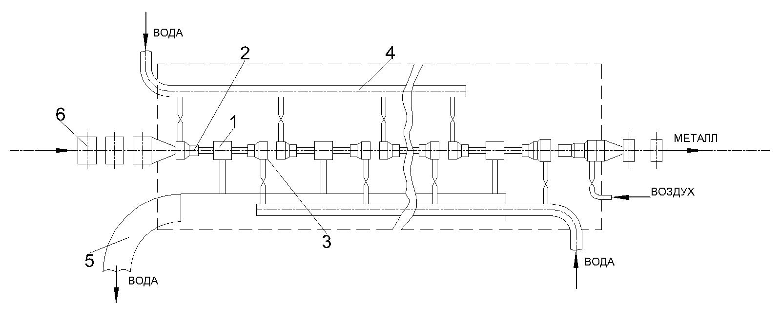

1 - сливной узел; 2 - форсунка прямоточная; 3 - форсунка противоточная; 4 - коллектор подводной; 5 - труба отводная; 6 - вводная проводка

Рисунок 28 – Опытно-промышленная установка ускоренного охлаждения

В секции охлаждающего устройства входят трубопроводы для подачи и слива охладителя, прямоточная и противоточная нагнетающие форсунки, чередующиеся по ходу движения проката от чистовой клети стана к летучим ножницам.
Количество охлаждающих секций определяют теплофизические характеристики охлаждаемого металла, диаметр проката, температура конца прокатки, скорость движущегося проката, давление и расход охлаждающей среды.
Устройство ускоренного охлаждения находится между чистовой клетью прокатного стана и летучими ножницами параллельно основному желобу, отводящему горячекатаный прокат к ножницам [87].
Данное устройство применяется для ДТО арматурных и других круглых профилей. Особенностью являются то, что направление подачи охлаждающей жидкости проводится навстречу друг другу, то есть в камере создается противодавление, что приводит в интенсификации процесса охлаждения прокатной продукции (рисунок 29).
При этом исключается отсечка воды при прохождении концов проката, можно понизить температуру самоотпуска до 500-400^{о}С и обеспечить постоянство ее по всей длине раската. Данное устройство исключает дополнительные гидравлические сопла для отсечки охладителя, снижает расход охлаждающей воды.
Применение же изогнутой или винтовой насадки вызывают удары движущегося проката о них, искривление и забуривание в камере сброса.
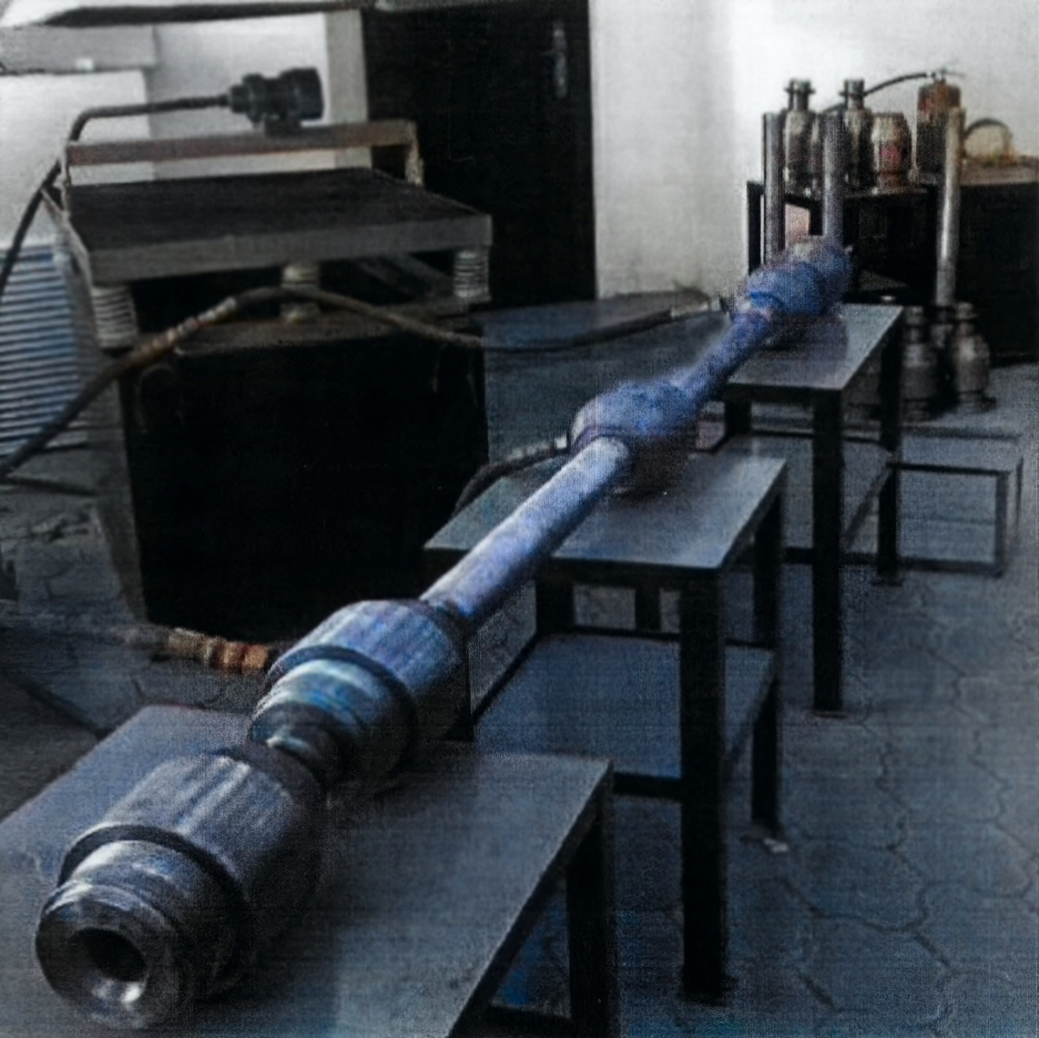

Рисунок 29 – Установка ускоренного охлаждения

Применение установки ускоренного охлажения на производстве доказывает его преимущество перед аналогами по эффективности и эксплуатационным показателям. В основе деформационно-термической обработки проката лежит прерванная закалка с последующим самоотпуском, для стали Ст5сп и диаметром заготовок 10-25 мм.
Давление и расход воды регулируется основной задвижкой, установленной после насоса и запорными вентилями в каждой секции.
Расход воды составляет 150-250 м³/ч, зависит от сечения упрочняемого профиля и скорости прокатки, а её давление в камере охлаждения находится в диапазоне 1,0-1,5 МПа (10-15 кгс/см²). Температурный режим составляет 1000-1050^{о}С в конце прокатки, а на выходе арматуры из прокатного стана 450-50^{о}С (температура самоотпуска). Длина участка охлаждающей линии равна 10-12 м.
Для определения фактических параметров нагнетающих форсунок, коллекторов, узлов слива и других деталей проведены в холодном и горячем режимах испытания установки. Результаты испытаний в холодном режиме продемонстрировали свободное прохождение мелкого (диаметр равный 10, 12, 14 мм) и крупного (диаметр равный 20-25 мм) раската, а в горячем режиме – соответствие эксплуатационным требованиям:
– устройство и компановка (расположение в технологическом потоке прокатного стана непосредственно за чистовой клетью) охлаждающих секций УУО позволяют обеспечить решение двух задач – горячую пластическую деформацию и прерванную закалку;
– производительность ТО для совмещенной ДТО показала не меньшее её соответствие производительности прокатного стана;
– скорость охлаждения арматурного проката обеспечивается нагнетающими форсунками (прямоточные и противоточные), не допускает рекристаллизацию аустенита при перемещении прокатной продукции со скоростью до ~10 м/с;
– на снижение длины участка охлаждения влияют секции с форсунками прямого и обратного действия, активирующие процесс охлаждения;
– преимуществом представленной установки деформационно-термической обработки является исключение застревания концов раската, простота изготовления, эксплуатации и соответствует требованиям безопасности обслуживающего персонала [88, 89].
Результаты испытаний охлаждающего устройства для ДТО перемещаемого арматурного проката продемонстрировали соответствие предъявляемым требованиям. Деформационно-термическая обработка проката диаметром 10, 12, 14 мм, изготовленного из стали Ст5сп имеет следующие характеристики термообработки:
- давление воды в подающем коллекторе 0,5 МПа;
- расход охлаждающей воды ~ 120 м³/час, при работе шести охлаждающих секций;
- скорости охлаждения при термоупрочнении с прокатного нагрева соответствует ~ 320°/с.
Таким образом, получены следующие характеристики арматурных профилей после термообработки: предел прочности (временное сопротивление) σ_{в} = 1250-1350 МПа, относительное удлинение δ₅=12%.

Таблица 9 – Статистические показатели механических свойств арматурных профилей

Номер  профиля | Среднее значение показателя, X
Номер  профиля | σ_{т}, МПа | σ_{в}, МПа | δ₅ ,%
10 | 416,35/ >390 | 663/>590 | 22,8/>16
12 | 406,675/>390 | 641,5/>590 | 21,6/>16
14 | 414,525/>390 | 651/>590 | 22,65/>16
Примечания:
1. В числителе - результаты деформационно-термического упрочнения из стали марки.
2. Ст5сп. В знаменателе – требуемые показатели по ГОСТ 34028-2016 для стали 35ГС

В таблице 9 представлены показатели механических свойств арматурных профилей диаметром 10, 12, и 14 мм после деформационно-термической обработки с прокатного нагрева.
Анализ таблицы 9 показывает, что полученные показатели арматурных профилей испытуемых образцов из Ст5сп соответствуют требованиям ГОСТ 34028-2016 для стали 35ГС, наглядно можно убедиться на рисунках 30, 31, 32.

1 – диаметр =10 мм; 2 – диаметр = 12 мм; 3 – диаметр = 14 мм

Рисунок 30 – Значения предела текучести для арматурных профилей (Ст5сп после ДТУ и 35ГС соответственно)

1 – диаметр =10 мм; 2 – диаметр = 12 мм; 3 – диаметр = 14 мм

Рисунок 31 – Значения временного сопротивления для арматурных профилей (Ст5сп после ДТУ и 35ГС соответственно)

1 – диаметр =10 мм; 2 – диаметр = 12 мм; 3 – диаметр = 14 мм

Рисунок 32 – Значения относительного удлинения для арматурных профилей (Ст5сп после ДТУ и 35ГС соответственно)

После проведенных исследований, проанализировав данные, учитывая EN 10080-2005 «Арматура для железобетонных конструкций. Сварная арматура. Общие положения» и ГОСТ 34028-2016 «Прокат арматурный для железобетонных конструкций. Технические условия», три главных показателя, характеризующих качество сортового проката (арматурного профиля) стали Ст5сп при деформационно-термическом упрочнении не уступают показателям стали 35ГС (таблица 10).

Таблица 10 – Механические свойства арматурных профилей, согласно EN 10080-2005 и ГОСТ 34028-2016

Показатель | 35ГС  (согласно ГОСТ 34028-2016) | Ст5сп (после деформационно-термического упрочнения) | EN 10080-2005
Предел текучести (σ_{т}), Н/мм² | >400 | 414,35 | 400-600
Временное сопротивление (σ_{в}), Н/мм²  Прочность на срез, Н/мм² | >590 | 663 | 0,3F_{s}σ_{в}  (F_{s} — площадь сечения проволоки)
Относительное удлинение (δ₅), % | >16 | 22,8 | ≥7,5

Установлено, что для достижения механических свойств арматурного проката, которые соответствуют стандарту ГОСТ 34028-2016 и EN 10080-2005 необходимо во время деформационно-термической обработки сокращение времени интенсивного охлаждения при заданном расходе и давления охлаждающей воды и скорости движения раската.
Для этого можно отключать часть охлаждающих секций или без их отключения уменьшить давление и расход воды, что позволит снизить скорость охлаждения проката и повысить температуру в конце охлаждения.
При подборе режимов охлаждения выявлена целесообразность отключения части охлаждающих секций с учетом диаметра сечения арматурного профиля и регулированием расхода и давления охлаждающей воды в подающем коллекторе.
Установлено, что при деформационно-термическом упрочнении арматурного проката диаметром 10, 12 и 14 мм из стали Ст5сп достаточно использовать только две охлаждающие секции при давлении воды в коллекторе 0,12 МПа и расходе воды ~50 м³/ час, а температура самоотпуска достигает ~ 630°С.
В то же время при совмещенном деформационно-термическом упрочнении арматурного проката диаметром 20 и 25 мм из стали Ст5сп необходимо использовать соответственно 3 и 4 охлаждающие секции при давлении воды в коллекторе 0,12МПа и расходе воды соответственно 85 м³/час и 100 м³/час, а температура самоотпуска достигает соответственно 700°С и 680°С [90].
Равномерность охлаждения проката определяется по данным механических характеристик, полученных в результате проведения испытаний образцов, взятых в трёх частях прутка: головной, средней, хвостовой, а однородность микроструктуры проверялась определением размеров зерна методом количественной металлографии.
Достоинством противоточной камеры охлаждения является срыв «паровой рубашки» и её удаление в камеру сброса, которая образуется на поверхности проката в прямоточной камере, полная отсечка отработанного охладителя, создание регулируемых давления и расхода в каждой секции.
Для достижения высоких прочностных характеристик – относительное сопротивление, предел текучести, при хорошей вязкости – и удовлетворительной пластичности – стали необходимо получить соотношение параметров деформационно-термической обработки, при котором процессы динамической и статической рекристаллизации получат как можно меньшее развитие, что обеспечивает образование мелкозернистой структуры арматурной стали.
Для выполнения данной задачи необходимо сокращение до минимального времени между окончанием горячей прокатки и началом интенсивного охлаждения.
Установлено, что в результате проведенных экспериментальных исследований по совмещению горячей прокатки с последующей термообработкой необходимо тормозить развитие процессов динамической и статической рекристаллизации, что имеет определяющее значение.

Выводы по третьему разделу:
1. Установлено, что для достижения механических свойств арматурного проката, которые соответствуют стандартам ГОСТ 34028-2016 «Прокат арматурный для железобетонных консрукций. Технические условия» и EN 10080-2005 «Арматура для железобетонных конструкций. Сварная арматура. Общие положения» необходимо во время деформационно-термической обработки регулировать продолжительность интенсивного охлаждения при заданном расходе и давления охлаждающей воды и скорости движения раската. Совместно с РГП «КазСтандарт» рекомендовано внести предложение по актуализации п. 5.6 «Механические свойства» ГОСТ 34028-2016 «Прокат арматурный для железобетонных конструкций. Технические условия».
2. При подборе режимов охлаждения выявлена целесообразность отключения части охлаждающих секций с учетом диаметра сечения арматурного профиля и регулированием расхода и давления охлаждающей воды в подающем коллекторе.Для этого можно отключать часть охлаждающих секций или без их отключения уменьшить давление и расход воды, что позволит снизить скорость охлаждения проката и повысить температуру в конце охлаждения.
3. Установлено, что при деформационно-термическом упрочнении арматурного проката диаметром 10, 12 и 14 мм из стали Ст5сп достаточно использовать только две охлаждающие секции при давлении воды в коллекторе 0,12МПа, расходе воды ~50 м³/ час, температура самоотпуска достигает ~ 630°С.
При деформационно-термическом упрочнении арматурного проката диаметром 20 и 25 мм из стали Ст5сп необходимо использовать соответственно 3 и 4 охлаждающие секции при давлении воды в коллекторе 0,12МПа, расходе воды соответственно 85 м³/час и 100 м³/час, температура самоотпуска достигает соответственно 500°С и 680°С.
4. При деформационно-термическом упрочнении движущегося арматурного проката параметром, определяющим механические свойства стали, является температура самоотпуска (450-650^{о}С). Поэтому этот параметр целесообразно контролировать и регулировать для получения необходимого сочетания механических свойств.

4 РАЗРАБОТКА НАУЧНО-ТЕХНИЧЕСКИХ ОСНОВ ТЕХНОЛОГИИ ПРОИЗВОДСТВА ДЕФОРМАЦИОННО-ТЕРМИЧЕСКИ УПРОЧНЕННЫХ АРМАТУРНЫХ ПРОФИЛЕЙ

4.1 Разработка математической модели деформационно-термической обработки арматурных профилей для прогнозирования механических свойств
Аналитический обзор литературных данных по проблеме совмещения горячей деформации с термической обработкой показывает, что эффективность деформационно-термической обработки зависит от температуры прокатки, суммарной степени и дробности деформации, степени единичных деформации, интервала времени с момента окончания горячей прокатки до начала ускоренного охлаждения, продолжительности интенсивного охлаждения, определяющей температуру самоотпуска, типа исходной заготовки (литая или катаная) и наконец, химического состава обрабатываемой стали [91, 92].
Действующие технологические процессы производства арматурных профилей на конкретных прокатных станах характеризуются большим разнообразием диапазона указанных температурно-временных и деформационно-термических параметров, различные сочетания которых приводят к совершенно различным механическим свойствам даже для одной и той же марки стали и для одного и того же вида и размера прокатываемого профиля, что обуславливает черезвычайную трудность, а часто и практическую невозможность разработки единых математических моделей прогнозирования конечных механических свойств готового проката для различных сортаментов и типов станов. Применительно к арматурным профилям диаметром 12-14 мм, прокатываемом на мелкосортном стане АО «Арселор МитталТемиртау», математическую модель совмещенной деформационно-термической обработки арматурных профилей из углеродистой стали разрабатывали с учетом особенностей существующей технологии:
– деформационные, скоростные и температурные режимы горячей прокатки арматурных профилей заданы в определенных жестких границах их изменения в соответствии с действующей на стане калибровкой валков;
– конечной целью совмещенной деформационно-термической обработки проката является замена горячекатаных арматурных профилей класса прочности А400 из низколегированной стали марки 35ГС на упрочненную из рядовой углеродистой стали марки Ст5 по принципу «равной прочности», что обеспечивает значительную экономию ферромарганца и ферросилиция, существенно облегчает саму технологию выплавки и прокатки этой стали.
Объектом исследования для моделирования процесса ДТО и составления уравнения регрессии прогнозирования прочностных и пластических свойств были выбраны арматурные профили из конструкционной углеродистой обыкновенного качества стали марки Ст5сп. Учитывая, что математическая модель представляет собой многофакторную систему нами были взяты следующие варьируемые параметры:
– температурный режим на выходе проката;
– время паузы от конца деформации до начала интенсивного охлаждения;
– время интенсивного охлаждения, определяющая в процессе прерванной закалки определенные уровни температуры самоотпуска.
В математической модели учитываются виды охлаждения, способы получения заготовки (литая, катаная).
Математическое моделирование проводилось на основе активного полного факторного эксперимента трех изменяемых параметров на двух уровнях [93-95]:
1) температура металла при прокатке – t°C (Х₁). Определяется оптическим пирометром при подаче заготовки в валки;
2) временная пауза от выхода заготовки из валков до начала интенсивного охлаждения – Δτ, сек. (Х₂). Измеряется секундомером с точностью 0,25 сек;
3) время интенсивного охлаждения – τ, сек. (Х₃).
В результате должны быть определены оптимальные значения предела прочности при испытании на разрыв – σ_{в} (МПа) и относительного удлинения – δ₅ (%).
Интенсивное охлаждение проведено в форсунке с кольцевой щелью в противотоке к направлению движения проката в период охлаждения и давления воды 0,15 МПа.

Таблица 11 – Матрица планирования и результаты эксперимента при ДТО (арматура) диаметром №12 мм, материал – углеродистая сталь Ст5сп

Факторы и функции отклика | Температура прокатки; t, ℃ | Пауза от конца прокатки до начала интенсивного охлаж дения; Δτ, сек | Продол-житель ность интенсивного охлаждения; τ, сек | Взаимодействие факторов |  |  |  |  |  | Параметры оптимизации
Код | Х1 | Х2 | Х3 | t * Δτ, (Х1 Х2) | t *τ, (Х1 Х3) |  | Δτ* τ,ᡃ(Х2 Х3) | t* Δτ *τ  (Х1 Х2 Х3) |  | пре-дел прочнос ти,  Σв | отно сит. удли нение,  δ5
1 | 2 | 3 | 4 | 5 | 6 |  | 7 | 8 |  | 9 | 10
Основной уровень (0) | 1030 | 10 | 3
Интервал  варьир-ия | 60 | 10 | 1
Верхний  уровень (+1) | 1090 | 20 | 4
Нижний  уровень (-1) | 970 | 0 | 2
Продолжение таблицы 11

1 | 2 | 3 | 4 | 5 |  | 6 | 7 | 8 |  | 9 |  | 10
1 опыт | + | + | + | + |  | + | + | + |  | 1510 |  | 8,3
2 опыт | - | + | + | - |  | - | + | - |  | 1480 |  | 17,4
3 опыт | + | - | + | - |  | + | - | + |  | 1530 |  | 8,0
4 опыт | - | - | + | + |  | - | - | + |  | 1520 |  | 18,0
5 опыт | + | + | - | + |  | - | - | - |  | 1210 |  | 6,0
6 опыт | - | + | - | - |  | + | - | + |  | 1500 |  | 3,2
7 опыт | + | - | - | - |  | - | + | + |  | 1370 |  | 1,5
8 опыт | - | - | - | + |  | + | + | - |  | 1410 |  | 9,4
Коэффи циенты b_{i} для σ_{в} | - 36,25 | - 16,25 | +68,75 | - 28,75 |  | +46,25 | + 1,25 | +33,75
Коэффициенты b_{i} для δ₅ | - 3,03 | - 0,25 | + 3,95 | + 1,45 |  | + 1,75 | +0,175 | - 1,23

В соответствии с таблицей 11, представлены матрица планирования и результаты эксперимента при деформационно-термическом упрочнении (далее – ДТУ) арматурного профиля №12 из углеродистой стали Ст5сп.
Коэффициенты b_{i} модели определяется по формуле (4):

b_{i} = Σ Х_{iu} Y_{u} / N (4)

где i – номер фактора;
u – номер опыта;
N – число опытов в матрице планирования;
Х_{iu} – значение фактора в u –том опыте;
Y_{u} – значение параметра оптимизации в том же опыте.
Коэффициент модели b₀ для σ_{в} определены из серии 8 опытов по плану полного факторного эксперимента

b₀ = 1510 + 1480 + 1530 + 1520 + 1210 + 1500 + 1370 + 1410 / 8 = 1441,25

Коэффициент модели b₀ для δ₅

b₀ = 8,3 + 17,4 + 8,0 + 18,0 + 6,0 + 3,2 + 1,5 + 9,4/8 = 8,98.

Значения остальных коэффициентов b_{i}для σ_{в}и δ₅ представлены в таблице 11.
Дисперсия S_{y}²на основном уровне ставилась из серии для пяти опытов. Для σ_{в} она равнялась S_{y}² = 391,7; а для δ₅ равнялась S_{y}² =2,42.
Среднеквадратическая ошибка этих дисперсии равны соответственно:
– для σ_{в}: S = ± √ S_{y}² = ±√ 391,7 =± 19,79;
– для δ₅:S = ± √ S_{y}² = ±√ 2,42 = ± 1,55.

Уравнения регрессионных моделей σ_{в} иδ₅ для совмещенного ДТУ имеют следующий вид:

σ_{в}=1441,25-36,25 Х₁ – 16,25 Х₂+68,75 Х₃ – 28,75 Х₁ Х₂ +46,25 Х₁ Х₃ + 1,25 Х₂ Х₃ + 33,75 Х₁ Х₂ Х₃ (5)

δ₅ = 8,98 – 3,03 Х₁ – 0,25 Х₂ + 3,95 Х₃ + 1,45 Х₁ Х₂ – 1,75 Х₁ Х₃ + ).175 Х₂ Х₃ -1,23 Х₁ Х₂ Х₃ (6)

Значимость коэффициентов уравнения регрессии проводилась по критерию Стьюдента с доверительным интервалом:
– для σ_{в}:

Δb_{i}= ± 22,26 (7)

– для δ₅:

Δb_{i} = ± 1,75 (8)

На основе сравнения абсолютных величин коэффициентов уравнения регрессии с доверительным интервалом, удалим статистически незначимые коэффициенты (меньшие по величине доверительного интервала), получим следующие уравнения регрессии:

σ_{в}=1441,25–36,25 Х₁+68,75 Х₃–28,75 Х₁ Х₂+46,25 Х₁ Х₃+33,75 Х₁+ +Х₂ Х₃ (9)

δ₅ = 8,98 – 3,03 Х₁ + 3,95 Х₃ – 1,75 Х₁ Х₃ + 0,175 Х₂ Х₃ (10)

В полученных уравнениях в таблице 11 значения факторов представлены в кодированном масштабе, которые определены из соответствующих значений в естественном масштабе:

Х₁ = [t, ⁰C] – 1030 / 60 (11)

где Х₁ – варьирование температуры конца прокатки:

Х₂ = [Δτ, сек ] – 10 / 10 (12)

где Х₂ – варьирование паузы между окончанием конца прокатки и началом интенсивного охлаждения;

Х₃ = [τ, сек ] – 3 / 1 (13)

где Х₃ – варьирование температуры продолжительности интенсивного охлаждения.
Если, например, требуется определить предел прочности при температуре прокатки 1050°С, паузе 15 сек и продолжительности интенсивного охлаждения 2,5 с, то следует подставить ниже приведенные численные значения:
Для следующих режимов ДТО (температура прокатки 1050°С, пауза 15 с и продолжительность интенсивного охлаждения 2,5 с) численные значения факторов представлены ниже:

Х₁ = 1050 – 1030 / 60 = 20 / 60 = 0,33

Х₂ = 15 – 10 / 10 = 0,5

Х₃ = 2,5 – 3 / 1 = - 0,5

Следовательно, σ_{в} и δ₅ после ДТУ при этом режиме составляет:

σ_{в} = 1441,25 – 36,25 ∙ 0,33 + 68,75 ∙ (- 0,5) – 28,75 ∙ 0,33 ∙ 0,5 + 46,25 ∙ 0,33 *
* (- 0,5) + 33,75 ∙ 0,33 ∙ 0,5 ∙ (-0,5) =1375 МПа

δ₅ = 8,98 – 3,03 ∙ 0,33 + 3,95 ∙ (- 0,5) – 1,75 ∙ 0,33 ∙ ( -0,5) = 6,3

Особо следует отметить, что перед применением уравнений требуется проверить гипотезу об их адекватности.
Проверка адекватности модели.
Расчетные значения σ_{bрасч.} определяли из уравнения регрессии.
Например, для условий 3-го опыта, в таблице 12 представлены следующие факторы: Х₁ =+1; Х₂ = -1; Х₃ = +1;

Х₁ Х₂ = -1; Х₁ Х₃ = +1; Х₁ Х₂ Х₃ = -1

Таблица 12 – Результаты расчета дисперсии неадекватности для модели предела прочности

№ опыта | σ_{b} экспериментальное | σ_{b} расчетное | Δσ_{b} = σ_{b} эксп. - σ_{b} расч. | (Δσ_{b})²
1 | 1510 | 1525 | 15 | 225
2 | 1480 | 1495 | 15 | 225
3 | 1530 | 1515 | 15 | 225
4 | 1520 | 1505 | 15 | 225
5 | 1210 | 1227,5 | 17,5 | 306,5
6 | 1500 | 1517,5 | 17,5 | 306,5
7 | 1370 | 1352,5 | 17,5 | 306,5
8 | 1410 | 1392,5 | 17,5 | 306,5
Σ (Δσ_{b})² = 2125

Следовательно, расчетное значение σ_{b} для первого и третьего опыта равно:

опыт 1: σ_{b расч.} = 1441,25 – 36,25 (+1) + 68,75(+1) – 28,75 (+1) +46,25 (+1 ) + + 33,75 (+1) =1525 (14)

опыт 3: σ_{b расч.} = 1441,25 – 36,25 (-1) + 68,75 (+1) – 28,75 (-1) + 46,25 (+1) + 33,75 (-1) = 1515 (15)

Дисперсия неадекватности [96] определяется по формуле (16):

S²_{неад} = Σ (σ_{b расч} - σ_{b эксп.})² / N – k = 2125 / 8 – 6 = 2125 / 2 = 1062,5, (16)

где к – число значимых коэффициентов в уравнении регрессии.
Критерий Фишера по проверке гипотезы об адекватности модели опытным данным определяется по уравнению:

F^{расч.}_{f f} = S²_{неад} / S_{y}² = 1062,5 / 391,7 =2,71 (17)

где S_{y}² – дисперсия опыта, определенная с f₁ =4 числом степеней свободы.
Табличное значение критерия Фишера (F –критерия) при 5% уровне значимости составляет F_{2,4}^{табл.} = 6,94.
Условие F_{расч.}< F_{табл.} (2,71< 6,94) подтверждает гипотезу об адекватности уравнения регрессии, которую можно применять для прогнозирования предела прочности при ДТУ арматурных профилей диаметром 12 мм из углеродистой стали Ст5сп.
Проверка адекватности регрессионного уравнения производится по критерию неадекватности:
S²_{неадек.} = 29,57 / 8- 4 = 29,57 / 4 = 7,39 и расчетного критерия Фишера
F_{расч} = S²_{неадек.} / S_{y}² = 7,39 / 2,42 = 3,05 и сравнением расчетного значения критерия Фишера (F_{расч} ) с табличным значением критерия Фишера (F_{табл.}) при уровне значимости α = 0,05.
F_{табл.} = 6,39, следовательно, F_{расч}< F_{табл}.
Отсюда следует, что гипотеза об адекватности регрессионного уравнения не отвергается и им можно пользоваться для прогнозирования механических свойств (относительного удлинения) при деформационно-термического упрочнения арматурного профиля диаметром 12 мм из углеродистой стали Ст5 сп.
Уравнения регрессии для определения предела прочности и относительного удлинения можно применять в качестве рабочей гипотезы при предварительном расчете ожидаемых механических характеристик готового арматурного проката после деформационно-термического упрочнения для следующих уровней изменяемых параметров:
– температура прокатки;
– пауза от конца прокатки до начала интенсивного охлаждения;
– продолжительность интенсивного охлаждения.
Следует отметить, что в полученных математических моделях температуру конца прокатки, которая при совмещенной ДТО является температурой закалки.
Вследствие того, что лабораторные эксперименты проводились применительно к условиям последнего чистового прохода мелкосортного стана 300, в полученных математических моделях под температурой прокатки имеется в виду практически температуру конца прокатки, которая при совмещенной ДТО является температурой закалки.
Эксперименты проводили на арматурном прокате, содержащем С=0,32% и Mn=0,65%, что соответствует Ст5сп согласно ГОСТ 380–2005, то есть колебания содержания углерода и марганца в реальных производственных плавках в пределах ГОСТ не будут влиять на результаты механических свойств арматурного проката [97].
Все указанные факторы существенно влияют на конечные результаты потому, что при термомеханическом упрочнении по методу прерванной закалки с последующим самоотпуском, они в конечном итоге воздействуют на важнейший параметр технологии – температуру самоотпуска, которая для стали данного химического состава определяет структуру и свойства металла и тем самым позволяет управлять процессом термомеханического упрочнения.
Повышение температуры самоотпуска приводит к снижению прочности изделия, поскольку, с одной стороны, более полно протекают процессы отпуска закаленных поверхностных слоев металла вследствие снижения плотности дислокаций, более интенсивного развития сфероидизации карбидных частиц, с другой стороны, аустенит сердцевинных слоев претерпевает распад с образованием более грубодисперсных и нередко смешанных структур [98].
Значительное влияние на стабильность и равномерность свойств прутков длиной 75-100 м могут оказать колебания температур самоотпуска из-за неодинакового времени их активного охлаждения до поступления на реечный холодильник. Это объясняется тем, что гидродинамический эффект потока охладителя в установке ускоренного охлаждения приводит к ускорению хвостовой части раската на длине 20-30 м до 13-15% и повышению ее температуры самоотпуска и снижению прочности.
На рисунке 33 представлена технологическая схема производства арматурных профилей из низкоуглеродистых сталей Ст5сп и Ст5пс на прокатном стане с валками чистовой клети.

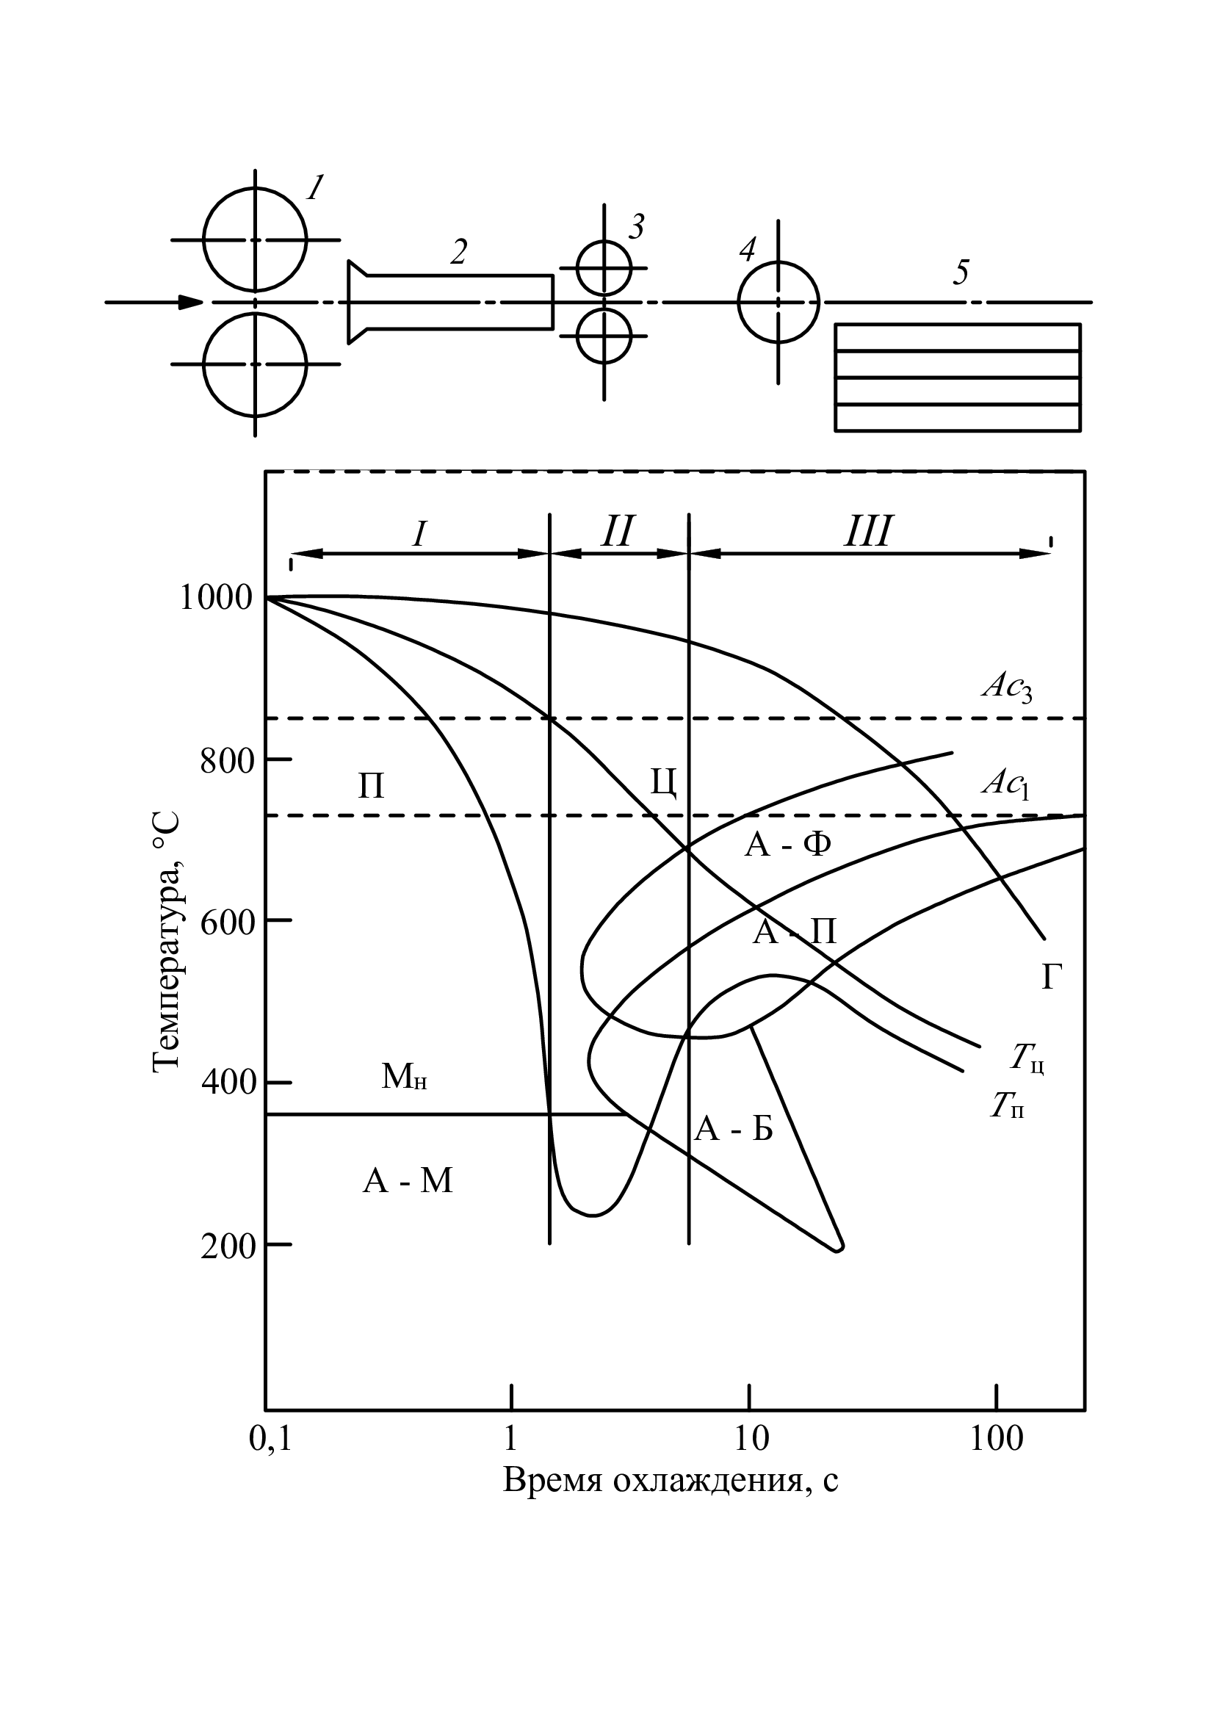

1 – прокатный стан с валками чистовой клети; 2 – устройство для охлаждения арматурного проката; 3 – ножницы для резки проката; 4 – вытягивающие ролики; 5 –холодильник стана реечный; I – стадия (прерванная закалка в охлаждающем устройстве); II - стадия (выравнивание температуры профиля по сечению); III – стадия (охлаждение на воздухе - самоотпуск на реечном холодильнике); Г – кривая охлаждения горячекатаного металла; Т_{п} – кривая охлаждения поверхностных слоев упрочненного состояния профиля; Т_{ц} – кривая охлаждения центральных слоев упрочненного состояния профиля

Рисунок 33 – Технологическая схема производства упрочненных арматурных профилей

Примечание – Составлено по источнику [98, с. 142]

Арматурные стержни нагретые до 1030-1050°С при выходе из чистовой клети (1) прокатного стана направляются для интенсивного охлаждения в устройство ускоренного охлаждения (2). Охлаждение проката проводится водой до 300-600°С под давлением 0,5-1,0 МПа. Затем арматурные стержни режутся летучими ножницами (3) на раскаты длиной ~ 75-80 м и втягивающими роликами (4) подаются к реечному холодильнику стана (5). На пути от охлаждающего устройства к реечному холодильнику производится самоотпуск проката, в результате которого поверхностные слои нагреваются за счет тепла центральной зоны, претерпевают отпуск, при котором игольчатый (пластинчатый) мартенсит приобретает зернистую (сферическую) форму, а внутренние слои металла из-за быстрого отвода тепла ускоренно охлаждаются, рисунок 34 [99].

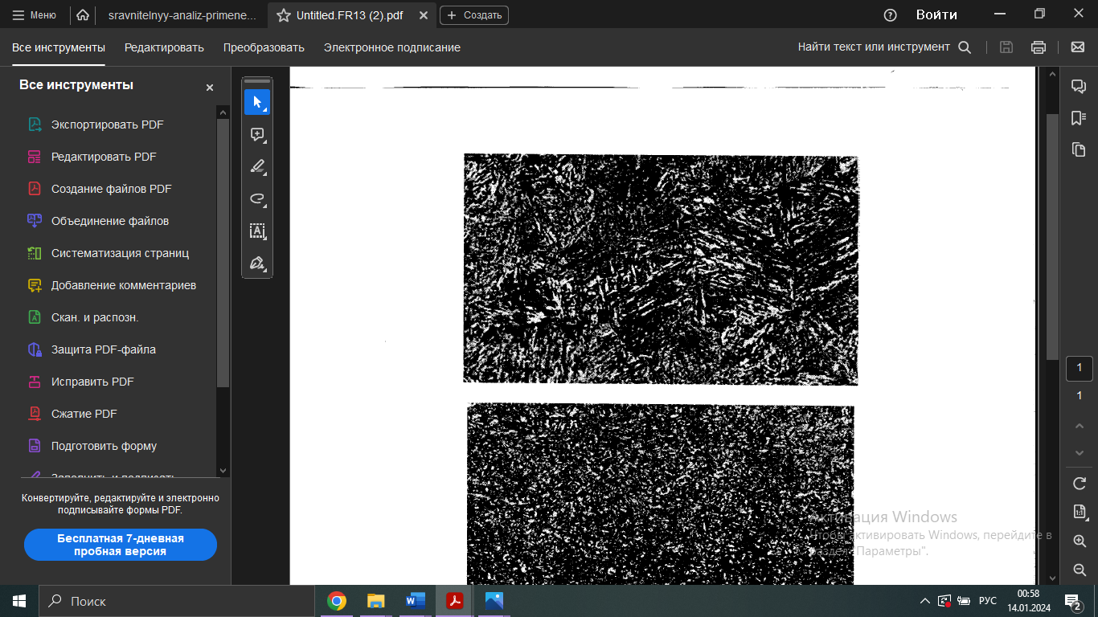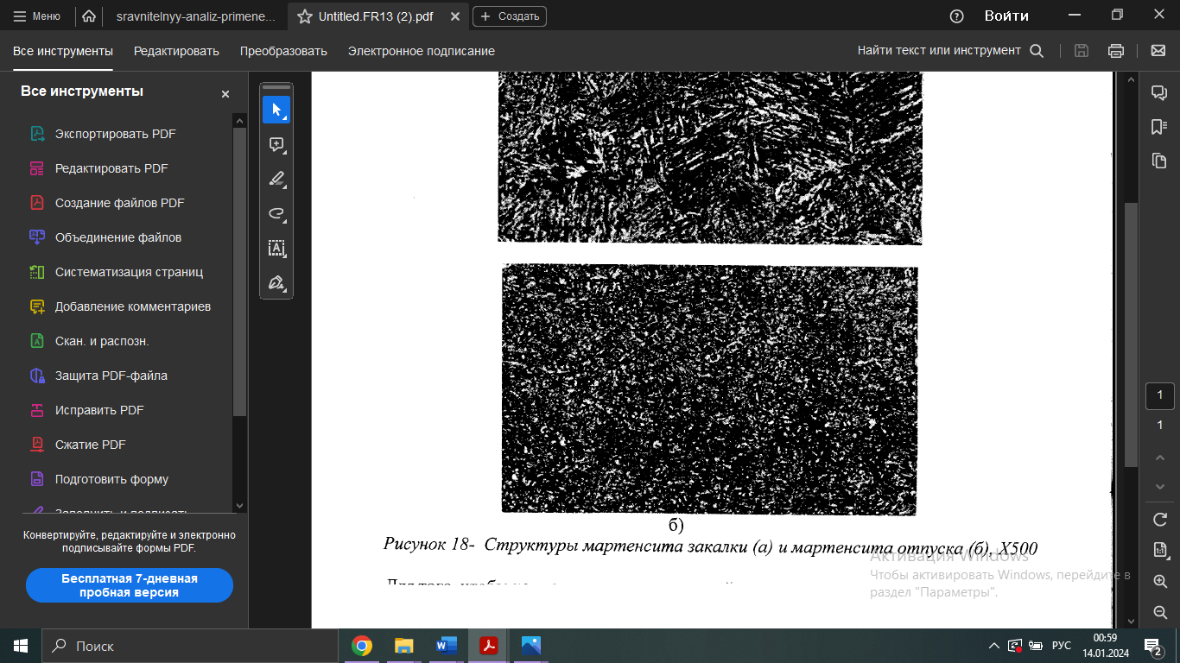
а б

Рисунок 34 – Структуры мартенсита закалки (а) и мартенсита отпуска (б), Х500

На рисунке 34 видно, что структура мартенсита закалки и мартенсита отпуска значительно отличаются, мартенсит закалки образуется с пластинчатой формой частиц, в свою очередь мартенсит отпуска – со сферической формой частиц.

4.2 Разработка технологического процесса деформационно-термически упрочненной стержневой арматурной стали
Производство термоупрочненных материалов класса прочности А400 из рядовых малоуглеродистых марок сталей основано на совмещенном ДТУ проката, в основе которого лежит прерванная закалка перемещаемых в прокатном стане арматурных профилей с прокатным нагревом и их последующей прерванной закалкой и самоотпуском.
В железобетонных строительных конструкциях используется арматура класса прочности А400, которая изготавливается из низколегированной марки стали 35ГС.
Анализ химического состава низколегированной стали 35ГС показывает, что в стали 35ГС по сравнению со сталями Ст5сп и Ст5пс содержание Mn выше на 0,25-0,35%, Si на 0,50-0,65%, а содержание углерода примерно одинаково, что приводит к улучшению устойчивости переохлажденного аустенита при температурах 400-600°С и повышению доли перлита за счет растворения в твердом растворе Mn и Si. В результате улучшаются прочностные свойства стали на ~100 МПа, при небольшом понижении её пластичности и свариваемости. Таким образом, методом деформационно-термической обработки можно повысить прочность арматуры до класса А400 [100, 101].
Известно, что выпуск арматурных профилей класса прочности А400 с σ_{в} не менее 590 МПа, σ_{T} не менее 390 МПа, δ₅ не менее 16% изготавливается в соответствии с ГОСТ 34028-2016 – Прокат арматурный для железобетонных конструкций. Технические условия. Заметим, что производство арматурных профилей из углеродистой стали, соответствующей классу прочности А400 стали 35ГС позволяет снизить стоимость прокатной продукции.
Химический состав стали с характеристиками после термообработки (σ_{в}≥600МПа при пластичности не менее 14% согласно ГОСТ 34028-2016) представлен в таблице 13 [102].

Таблица 13 – Содержание химического состава углеродистых сталей

Марка стали | C, % | Si, % | Mn, % | P, % | S, %
Ст3 | 0,14-0,22 | 0,12-0,30 | 0,40-0,65 | ≤0,045 | ≤ 0,055
Ст5 | 0,28-0,37 | 0,15-0,35 | 0,50-0,80 | ≤0,045 | ≤ 0,055

Анализ таблицы 13 показывает, что сталь Ст5 отличается от стали Ст3 содержанием С, Mn и Si. Так как содержание Mn и Si незначительно влияет на механические характеристики прокатной продукции, то рассмотрено только влияние углерода на образование структуры и основных показателей полученного арматурного проката.
Известно, что на механические свойства стали влияют особенности структуры (форма, количество, параметры и порядок их расположения). В результате термической обработки проката с различным содержанием углерода по одному и тому же режиму получается неравноценная структура его состояния и свойств. Однако, если проводить термическую обработку проката с различным содержанием углерода на определенный уровень прочности или пластичности, то выясняется влияние углерода на комплекс других показателей.
Определение σ_{в}, δ₅, КCU с различным содержанием углерода при σ_{Т} равном 500-800МПа позволяет установить влияние углерода на прочностные и пластические свойства термически упрочненной низкоуглеродистой стали при прокатке арматурного проката В500 [103].
Установлено, что при повышении содержания углерода с 0,15 до 0,35% в термоупрочненной стали после прокатного нагрева при одинаковом σ_{Т} увеличивается относительное удлинение, а при содержании С = 0,28% ударная вязкость (KCU) достигает наибольшего значения.
Для сталей Ст3 и Ст5 при термоупрочнении с прокатного нагрева до σ_{Т}=600МПа увеличивается содержание углерода с 0,15 до 0,35%, что повышает δ₅ с 11,8 до 15,5%.
Следовательно, для использования арматуры из стали Ст3 для упрочнения на класс прочности А400 необходимо определить взаимосочетание прочностных и пластических свойств металла с учетом разупрочнения при сварке арматурного проката. Установлено, что сталь Ст3 нельзя применять для арматурного проката в связи с увеличением хладноломкости и особенно ограниченной свариваемости.
Таким образом, по результатам проведенных исследований показано, что сталь Ст5 с содержанием С=0,28-0,37% является оптимальной для выпуска арматуры класса прочности А400.

4.3 Исследование влияния основных технологических параметров режима упрочнения на механические свойства упрочненных арматурных профилей
В соответствии с ГОСТ 380-2005 «Сталь углеродистая обыкновенного качества. Марки» проведены экспериментальные исследования для установления влияния углерода в стали на её механические свойства для арматурных упрочненных профилей с содержанием углерода 0,28, 0,32 и 0,35% при постоянном времени охлаждения и давлении охлаждающей жидкости. В таблице 14 представлены результаты проведенных испытаний.

Таблица 14 – Влияние содержания углерода, времени охлаждения на механические свойства стержневой арматуры (диаметр равный 20 мм, Ст5сп)

Содержа ние  углерода  в стали, % | Время, с | Механические свойства стержневой арматуры
Содержа ние  углерода  в стали, % | Время, с | σ_{в}, Мпа |  |  | σ_{т}, МПа |  |  | δ₅, %
Содержа ние  углерода  в стали, % | Время, с | Р=0,2  МПа | Р=0,4  МПа | Р=0,6  МПа | Р=0,2  Мпа | Р=0,4  МПа | Р=0,6  МПа | Р=0,2  МПа | Р=0,4  МПа | Р=0,6  МПа
0,28 | 1,5 | 520 | 560 | 620 | 410 | 440 | 490 | 28,0 | 23,0 | 21,0
0,28 | 2,0 | 600 | 650 | 710 | 470 | 530 | 580 | 25,0 | 22,0 | 20,0
0,28 | 3,0 | 650 | 710 | 780 | 510 | 580 | 640 | 22,0 | 20,0 | 19,09
0,32 | 1,5 | 560 | 600 | 650 | 440 | 500 | 540 | 26,5 | 21,5 | 19,0
0,32 | 2,0 | 660 | 700 | 760 | 520 | 590 | 630 | 23,5 | 20,0 | 18,0
0,32 | 3,0 | 710 | 780 | 830 | 570 | 660 | 700 | 21,5 | 19,0 | 17,0
0,35 | 1,5 | 610 | 660 | 690 | 450 | 530 | 570 | 24,0 | 21,0 | 18,5
0,35 | 2,0 | 720 | 760 | 820 | 540 | 630 | 660 | 22,0 | 18,5 | 16,0
0,35 | 3,0 | 790 | 860 | 890 | 610 | 710 | 750 | 21,0 | 15,0 | 13,0

Анализ таблицы 14 показывает, что на ДТУ влияет содержание углерода в стали. При увеличении С с 0,28 до 0,35% σ_{в} увеличивается с 650 Мпа до 790 МПа при давлении воды 0,2 МПа и времени охлаждения 3,0 секунды, что соответствует росту содержания углерода в стали на 0,07%.
Из экспериментальных данных, приведенных в таблице 14, следует, что результаты термомеханического упрочнения существенно зависят от содержания углерода в стали. Так, при изменении содержания углерода в стали с 0,28 до 0,35% в арматурном стержне диаметром 20м из стали Ст5сп временное сопротивление σ_{в} увеличивается с 710 МПа до 860 МПа при заданном давлении воды в камере интенсивного охлаждения 0,4 МПа и продолжительности интенсивного охлаждения 3,0 секунд, что соответствует увеличению содержания углерода в стали на 0,01%. При этих же условиях, т.е. при изменении содержания углерода на 0,01% предел текучести σ_{т} возрастает на 14 МПа, а относительное удлинение δ₅ уменьшается на 0,5% (абс.). Изменение давления воды в камере интенсивного охлаждения от 0,2 МПа до 0,6 МПа при содержании углерода в стали с 0,32 до 0,35% вызывает увеличение временного сопротивления с 660 МПа до 760 МПа при заданной продолжительности интенсивного охлаждения 2,0 с, что соответствует увеличению временного сопротивления на 33МПа при повышении давления воды в камере охлаждения на 0,01 МПа. При этих же условиях, т.е. при изменении давления воды на 0,1 МПа предел текучести также возрастает на 40 МПа, а относительное удлинение уменьшается на 5%.
Тенденция в характере изменения механических свойств термо механически упрочненных арматурных профилей диаметром 25 мм такая же, как и в случае упрочнения арматурных профилей диаметром 20 мм. Отличие состоит в том, что в случае, упрочнения стержней более крупного сечения изменение механических свойств в зависимости от изменения содержания углерода происходит с меньшей интенсивностью. Так изменение содержания углерода на 0,01% в арматурных профилях диаметром 25мм вызывает увеличение σ_{в} на 10-12 МПа, σ_{т} на 5-10 МПа, уменьшение относительного удлинения δ₅ на 0,4%, а изменение давления охлаждающей воды в камере интенсивного охлаждения на 0,1 МПа вызывает изменение названных свойств соответственно σ_{в} на 30-40 МПа, σ_{т} на 20-25 МПа и δ₅ на 0,5-0,7% (по абсолютной величине) [104, 105].
Влияние продолжительности интенсивного охлаждения на результаты поверхностного упрочнения. При прерванной закалке с последующим самоотпуском продолжительность интенсивного охлаждения определяет практически температуру отпуска закаленной стали и тем самым уровень конечных механических свойств упрочняемых профилей. Поэтому изменение продолжительности интенсивного охлаждения в камере ускоренного охлаждения установки приводит к существенному изменению механических свойств. Так, в арматурных профилях диаметром 20мм изменение продолжительности интенсивного охлаждения от 1,5 с до 3,0 с приводит к росту временного сопротивления σ_{в} с 520 МПа до 650 МПа при заданном значении давления охлаждающей воды в камере охлаждения (Р=0,2 МПа) и содержании углерода в углеродистой стали Ст5сп (0,28%). При этих же условиях, т.е. изменении продолжительности интенсивного охлаждения с 1,5 с до 3,0 с предел текучести σ_{т} арматурных профилей возрастает с 410 МПа до 510 МПа, а относительное удлинение δ₅ уменьшается с 28 до 22%. Механические свойства арматурных стержней диаметром 25 мм также зависят от продолжительности интенсивного охлаждения при термомеханическом упрочнении. При давлении охлаждающей воды в камере интенсивного охлаждения Р=0,4МПа и содержании углерода 0,31% (Ст5сп), изменении продолжительности интенсивного охлаждения от 2,0 с до 3,0 с σ_{в} увеличивается с 620 МПа до 680 МПа, σ_{т} с 500 МПа до 550 МПа, а относительное удлинение δ₅ уменьшается с 19,5 до 18,5%. Эти результаты, а также влияние продолжительности интенсивного охлаждения в стали, содержащей 0,35% углерода, при заданном давлении охлаждающей воды в камере интенсивного охлаждения представлены в таблице 14.
При термомеханическом упрочнении по методу прерванной закалки с последующим самоотпуском температура поверхности изделия, например, арматурного стержня диаметром 20 мм быстро снижается до 100℃ и до окончания интенсивного охлаждения остается практически постоянной. Через 3-4 с после прерванной закалки температура по сечению такого проката выравнивается с установлением среднемассовой температуры, которую можно назвать температурой самоотпуска. Поскольку при закалке поверхность изделия очень быстро приобретает температуру кипения воды, то весь процесс охлаждения протекает при постоянной температуре поверхности.
Механические свойства термоупрочняемого круглого проката определяются температурой отпуска, которая зависит от продолжительности интенсивного охлаждения при прерванной закалке с последующим самоотпуском.
Для арматурных круглых профилей диаметром 25 мм изменение времени охлаждения с двух до трех секунд приводит к увеличению σ_{в} с 620 до 680 МПа при Р равное 0,4 МПа и содержании С=0,31% в Ст5сп, σ_{т} повышается с 500 до 550 МПа, δ₅ снижается с 19,5 до 18,5%.
Полученные данные для круглого проката диаметром 25 мм из стали Ст5сп при содержании углерода 0,31 и 0,35% представлены в таблице 15.

Таблица 15 – Основные механические характеристики арматурного проката диаметром 25 мм (Ст5сп) после термообработки

Содержание  углерода  в стали, % | Продолжитель  ность интенсивного охлаждения, с | Механические свойства арматуры при различных давлениях охлаждающей воды в камере интенсивного охлаждения
Содержание  углерода  в стали, % | Продолжитель  ность интенсивного охлаждения, с | σ_{в}, МПа |  | σ_{т}, МПа |  | δ₅, %
Содержание  углерода  в стали, % | Продолжитель  ность интенсивного охлаждения, с | Р=0,4 МПа | Р=0,6 МПа | Р=0,4 МПа | Р=0,6 МПа | Р=0,4 МПа | Р=0,6 МПа
0,31 | 2,0 | 620 | 700 | 500 | 550 | 21,0 | 19,5
0,31 | 3,0 | 680 | 750 | 550 | 590 | 19,5 | 18,5
0,35 | 2,0 | 670 | 750 | 540 | 580 | 19,5 | 18,0
0,35 | 3,0 | 720 | 780 | 570 | 600 | 17,0 | 16,0

После прерванной закалки температура через 3-4 секунды по сечению такого проката выравнивается с установлением среднемассовой температуры (температура самоотпуска), т.к. при закалке поверхность изделия достигает 100^{о}С (температура кипения воды), поэтому охлаждение изделия проходит при постоянной температуре поверхности.
Таким образом, температура самоотпуска является комплексным параметром, который показывает изменчивость различных технологических параметров, которые определяют физико-механические свойства данной марки стали при деформационно-термическом упрочнении движущегося проката для получения заданного сочетания физико-механических свойств.
Контроль температуры самоотпуска проводится магнитометром, основанный на измерении намагниченности насыщения ферромагнитных материалов, связанной с прочностю (твердостью).
На прокатном стане имеются последовательно соединенные проходные электрические катушки, которые включены в цепь переменного тока. Данные катушки установлены раздельно - одна на отводящем рольганге на расстоянии 0,4 м от конца охлаждающей установки, а другая вне потока стана.
Результат температуры самоотпуска выводится на экран пульта управления, как выпрямленная разность электродвижущей силы с обеих катушек, которые определены магнитометром.
При отклонении температуры самоотпуска от заданных параметров в процессе деформационно-термического упрочнения вводятся корректирующие мероприятия в технологический процесс термообработки по восстановлению температуры самоотпуска. Корректирующие мероприятия проводятся за счет изменения расхода и давления воды, которая подается в охлаждающие секции. Качество выпускаемой продукции определяется контролем температуры самоотпуска с помощью магнитометра [106].
Колебания температуры конца прокатки 980-1020°С, её скорости в диапазоне 6,0-10 м/с, содержание углерода в пределах 0,32-0,37%, которые влияют на механические свойства упрочненного проката при деформационно-термическом упрочнении определяются регулированием давления охлаждающей воды в камерах.
Исследовано влияние давления воды от 0,2-0,6 МПа в камере интенсивного охлаждения на однородность механических свойств подвергали изделия из стали с содержанием углерода (0,31; 0,32; 0,35%). Результаты влияния давления воды 0,2; 0,3; 0,4 МПа на однородность механических свойств для стали с содержанием углерода 0,31% представлены в таблице 16.

Таблица 16 – Влияние давления воды на результаты деформационно-термического упрочнения стержневой арматурной стали Ст5сп

Давление  воды, МПа | Механические свойства стержневой арматурной стали Ст5сп
Давление  воды, МПа | σ_{в}, Мпа |  |  | σ_{т}, МПа |  |  | δ₅, %
Давление  воды, МПа | σ_{в(ср)} | σ_{в (max)} | σ_{в(min)} | σ_{т(ср)} | σ_{т(max)} | σ_{т(min)} | δ_{5(ср)} | δ_{5(max)} | δ_{5(min}
0,2 | 640 | 660 | 620 | 425 | 455 | 410 | 25,0 | 29,0 | 22,0
0,З | 645 | 655 | 630 | 460 | 465 | 445 | 23,9 | 25,0 | 22,5
0,4 | 655 | 660 | 645 | 465 | 470 | 445 | 23,5 | 25,0 | 22,5
Примечание – Температура конца прокатки – 990°С, содержание углерода С = 0,31%, продолжительность интенсивного охлаждения – 1,8 секунды, диаметр арматуры – 20 мм

Анализ таблицы 16 показывает:
– при Р = 0,2МПа для выборки из восьми стержней σ_{т} равняется 425 МПа, что ниже на 15МПа для арматурных стержней класса прочности А400 согласно ГОСТ 34028-2016;
– при Р=0,3МПа и выше σ_{т}, σ_{в}, δ₅ соответствуют требованиям ГОСТ 34028-2016 для арматурных стержней класса прочности А400 при незначительном разбросе значений механических свойств.
Таким образом установлено, что давление воды в охлаждающей камере должно быть не менее 0,3МПа, а содержание углерода – более 0,32%.
Результаты влияния давления воды 0,3; 0,5 МПа на механические свойства стали с содержанием углерода 0,32% представлены в таблице 17.

Таблица 17 – Влияние давления воды на результаты ДТУ стержневой арматурной стали Ст5сп

Давление воды в  камере охлаждения, МПа | Механические свойства стержневой арматурной стали марки Ст5сп
Давление воды в  камере охлаждения, МПа | σ_{в}, Мпа |  |  | σ_{т}, МПа |  |  | δ₅, %
Давление воды в  камере охлаждения, МПа | σ_{в(ср)} | σ_{в (max)} | σ_{в(min)} | σ_{т(ср)} | σ_{т(max)} | σ_{т(min)} | δ_{5(ср)} | δ_{5(max)} | δ_{5(min)}
0,3 | 670 | 700 | 620 | 445 | 510 | 440 | 21,0 | 26,5 | 16,8
0,5 | 700 | 730 | 670 | 450 | 540 | 470 | 18,5 | 21,5 | 14,8
Примечание – Температура конца прокатки Т_{кп} – 1010°С, С=0,32%, продолжительности интенсивного охлаждения – 2.0 с, диаметр арматуры – 25 мм

Анализ таблицы 17 показывает, что при изменении Р от 0,3-0,5 МПа и содержании углерода в стали 0,32% для арматурных профилей диаметром 25 мм σ_{в} увеличивается с 670МПа до 700МПа при продолжительности охлаждения 2 секунды, то есть σ_{в} возрастает на 15МПа при увеличении Р на 0,1МПа, при этом σ_{т} незначительно увеличивается на 5МПа, δ₅ уменьшается на 2,0%.
Установлено, что механические свойства упрочненных арматурных профилей длиной 10, 30 и 55 м (прочностные и пластические характеристики) распределены равномерно и соответствуют ГОСТ 34028-2016. В то же время имеются резервы для σ_{в} и δ₅ при низком давлении воды Р=0,3 МПа.
Также определено, что для стали Ст5сп с содержанием углерода не ниже 0,32% при деформационно-термическом упрочнении и времени интенсивного охлаждения 2 секунды с давлением Р=0,5МПа обеспечивается соответствие всех показателей механических свойств ГОСТ 34028-2016 [107].
Исходя из этого, для соответствия ГОСТ механических свойств стали Ст5сп, соответствующих классу прочности А400 при деформационно-термическом упрочнении стержней диаметром 20 мм необходимо создавать давление охлаждающей воды не ниже 0,25 МПа, а для стержней диаметром 25 мм – не ниже 0,35 МПа, при этом содержание углерода в стали должно быть не меньше 0,32%.

4.4 Исследование макро, микро и субструктуры упрочненных арматурных профилей по различным режимам в соответствии с требованиями международных стандартов
Как видно из представленных снимков , на горячекатаных арматурных стержнях из углеродистой стали Ст5 сп диаметром 12 мм макроструктура – однородна (рисунок 35), термоупрочненные арматурные стержни по сечению имеют четко выраженные зоны: внешнее кольцо толщиной ~2,0 мм и внутренний круг с переходным участком к центральной зоне. Неоднородная макроструктура термоупрочненных стержней формируется вследствие различных механизмов распада переохлажденного аустенита. При деформационно-термическо упрочнении стержней по режиму прерванной закалки с последующим самоотпуском в поверхностных зонах образца распад аустенита происходит по бездиффузионному мартенситному механизму в отличие от внутренних зон, где распад аустенита протекает по частично промежуточному бейнитному и диффузионному перлитному механизмам [108].
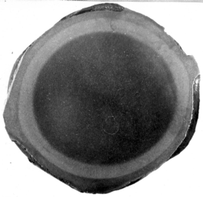
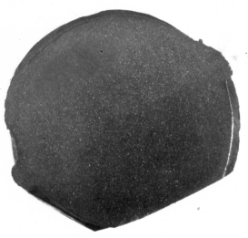
а б

Рисунок 35 – Макроструктура горячекатаных (а) и термоупрочненных (б) арматурных стержней из стали Ст5сп диаметром 12 мм

Микроструктура (х200) горячекатаного арматурного проката диаметром 20 мм представлена на рисунке 35, видно, что она состоит из феррито-перлитных зерен различной формы и размеров: в поверхностной зоне ферритные зерна имеют неравновесную удлиненную форму, в центральной (осевой) зоне более или менее равновесную структуру, что связано с разными скоростями охлаждения на спокойном воздухе поверхностных и центральных зон.

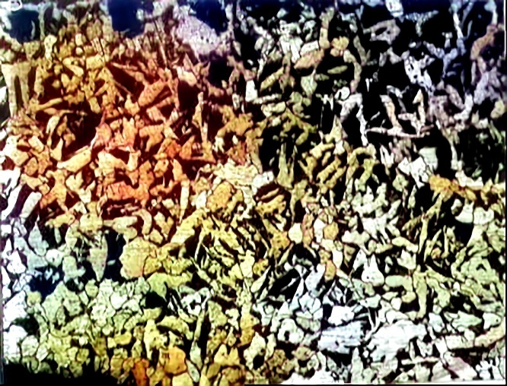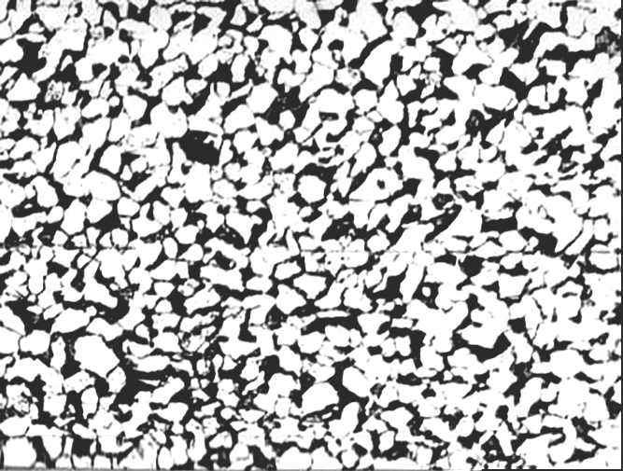

а б

а – поверхностные зоны; б – центральные зоны

Рисунок 36 – Микроструктура (поперечное сечение) горячекатаного арматурного стержня диаметром 20 мм (Ст5сп, х 200)
В соответствии с рисунком 36, по результатам металлографических исследований установлено, что микроструктура по сечению стержней неоднородна.
Микроскопические исследования арматурных профилей, упрочненных методом прерванной закалки с последующим самоотпуском, подтверждают формирование неоднородной структуры по их сечению. Структура поверхностной зоны имеет смешанный градиентно-слоистый характер, поэтому может быть отнесена к разряду естественных композитов (по А.П. Гуляеву) в виде чередующих слоев, имеющих различный структурно-фазовый состав и соответственно механические характеристики. Заметим, что формирование градиентно-слоистой структуры определяется различным механизмом фазового (γ → α) превращения в сечении арматурных стержней при прерванной закалке [109].
Структура поверхностного слоя (толщиной ~2 мм) на стадии охлаждения формируется в результате мартенситного бездиффузионного (γ→α) превращения.
В результате быстрого снижения температуры поверхностного слоя происходит переохлаждение аустенита ниже точки начала мартенситного превращения, что способствует (γ→α) превращению по сдвиговому механизму с образованием пакетного мартенсита. Под действием остаточного тепла, сохранившегося в объеме материала протекает процесс самоотпуска который вызывает распад пересыщенного твердого раствора, преобразование дислокационной субструктуры, фрагментацию кристаллов мартенсита и интенсивное протекание процесса карбидообразования.
Структура переходного слоя формируется в два этапа. На стадии распада переохлажденного аустенита образуется двухфазная смесь, состоящая из частиц феррита и цементита реечной (пакетной) морфологии, расположенных в аустенитной матрице. На стадии самоотпуска, под действием тепла осевого объема стержней, наблюдается диффузионное (γ→α) превращение с выделением частиц цементита сферической (глобулярной) морфологии.
Структура центральной (осевой) зоны образуется в результате перлитного диффузионного (γ→α) фазового превращения. Совмещение диффузионного (γ→α) превращения с процессами динамической рекристаллизации (металл в очаге деформации) приводит к существенному измельчению ферритного зерна данной зоны и замещению пластинчатого перлита псевдоперлитом. Электронно-микроскопические исследования показывают, что по мере удаления от осевой зоны увеличивается плотность дислокаций, сосродоточенных в структуре псевдоперлита (от 1010 см⁻² в центре до 3*1010 см⁻² на расстоянии ~5 мм от поверхности охлаждения).
Структура крайних зон стержневого проката диаметром 20 мм состоит из продуктов распада мартенсита с низким содержанием углерода и малоразвитой сфероидизацией карбидных частиц. В переходной зоне структура включает продукты бейнитного превращения аустенита с маленькими зернами феррита или перлитной дисперсной составляющей [110]. Следует отметить, что структура центральной зоны состоит из крупных зерен феррита и перлита, которые имеют различные виды дисперсности, представленная на рисунке 37.

а б

а – поверхностные зоны; б – центральные зоны

Рисунок 37 – Микроструктура (поперечное сечение) ДТУ арматурного стержня диаметром 20 мм (Ст5сп, х 200)

Представленный характер микроструктуры термообработанного стержня обясняется разным механизмом распада аустенита внешних и внутренних зон при ДТУ в режиме прерванной закалки и последующим самоотпуском.
Известно, что аустенит внешней зоны распадается по мартенситному и мартенситно-бейнитному механизму с последующим самоотпуском в результате влияния тепла внутренних слоев, а внутренних зон распад происходит по диффузионному перлитному механизму. В переходных зонах (между поверхностными и внутренними зонами) распад аустенита происходит по двум вышеуказанным видам распада (рисунок 38).



а б

а – поверхностные зоны; б – центральные зоны

Рисунок 38 – Микроструктура (поперечное сечение) горячекатаного арматурного стержня диаметром 25 мм (Ст5сп, х 200)
В стержнях диаметром 25 мм в процессе ТУ образуется следующая неоднородная (градиентная) по сечению структура:
– поверхностный слой состоит из сорбита отпуска с малоразвитой сфероидизацией карбидных частиц и нижнего бейнита, который также содержит малое количество игольчатого феррита (рисунок 39).

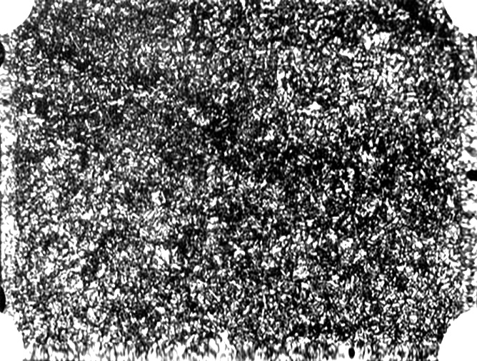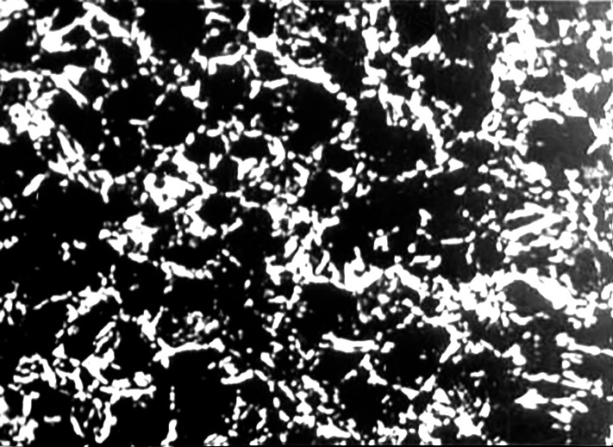

а б

а – поверхностные зоны; б – центральные зоны

Рисунок 39 – Микроструктура (поперечное сечение) ДТУ арматурного стержня диаметром 25 мм (Ст5сп, х 200)

Исследования, проведенные на электронном микроскопе при больших увеличениях, доказывают наличие неоднородной по поперечному сечению структуры, представленной на рисунке 40.

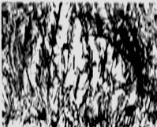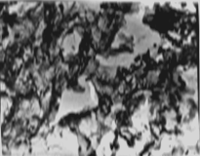
а б в

а – краевые х15000; б – переходные х10000, в – центральные зоны х5000

Рисунок 40 – Результаты исследования электронно-микроскопической структуры арматурного проката диаметром 25 мм из Ст5сп

В верхних слоях имеются продукты распада малоуглеродистого мартенсита (сорбита отпуска), а карбидные частицы сфероидизированы. Следует отметить формирование очагов верхнего и нижнего бейнита, включающие пластинки феррита и цементита, которые начинают преобладать при удалении от края к сердцевине стержней. Таким образом, данную зону можно назвать бейнито-трооститной. Центральная зона стержня имеет структуру, которая состоит из равновесного феррита (иногда неравновесного игольчатого феррита) и перлитных образований различной дисперсности. В основном перлит представляет собой тонкопластинчатую структуру, имеющую одинаковое расстояние (0,25 мкм) между пластинками цементита. Иногда внутри перлитных образований изменяется одинаковая направленность карбидов, что приводит к образованию локальной бейнитной зоны. Также могут появляться значительные перлитные образования, достигающие 20-30 мкм [108, с. 65-67].
В термообработанном арматурном профиле диаметром 20 мм соотношение зон (поверхностная, промежуточная, центральная) меняется следующим образом: площадь поверхностной и переходной зон увеличивается, а площадь внутренней незакаленной зоны уменьшается.
При уменьшении диаметра профиля арматурного круглого проката с 25 мм до 20 мм увеличиваются скорости охлаждения, что ведет к уменьшению внутренних не термообработанных слоев и меняется соотношение этих зон.
Таким образом, в поверхностном (упрочненном) слое арматуры формируется неоднородная градиентно-слоистая структура.
Рассмотрим процессы структурообразования в упрочненной (поверхностной) зоне арматурного проката диаметром 12 мм. По глубине упрочнения отчетливо наблюдается образование нескольких структурных зон различной микротвердости. На поверхности находится зона, химический состав которой соответствует составу стали с содержанием углерода ~0,20%. При резком охлаждении происходит ее превращение в пакетный мартенсит с дисперсностью 5-15 мкм. За ней следует зона превращенного аустенита в троосто - мартенсит. В микроструктуре этих слоев наблюдается присутствие небольшого количества остаточного аустенита, количество которого колеблется и зависит от глубины закаленного слоя.
Далее следует слой троостита, где микротвердость снижается и зависит от объемного содержания присутствующих фаз, затем в структуре появляется сорбит. Область расположения появляющегося сорбита определяется центральными участками бывших аустенитных зерен, характеризуется меньшей дисперсностью ферритных и цементитных составляющих в них по сравнению с трооститом и обладает меньшей микротвердостью. Микротвердость в этой области также зависит от объемного количества присутствующих фаз. Далее, по мере угубления внутрь образца, на стыке границ бывших аустенитных зерен появляется основной металл, исходная структура представляет собой смесь ферритных и перлитных зерен с объемной долей каждой структурной составляющей соответственно 30-70%.
На рисунке 41 приведена градиентно-слоистая структура поверхностной зоны в термомеханически упрочненной арматурной стали.

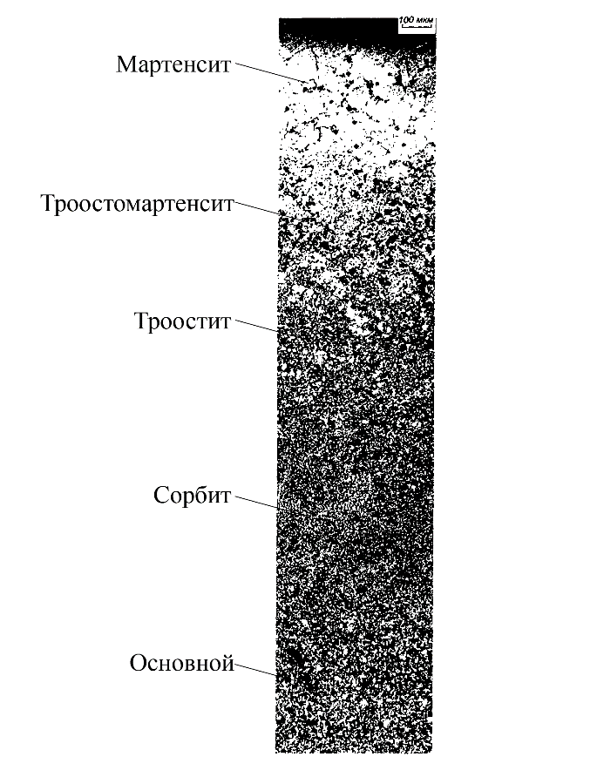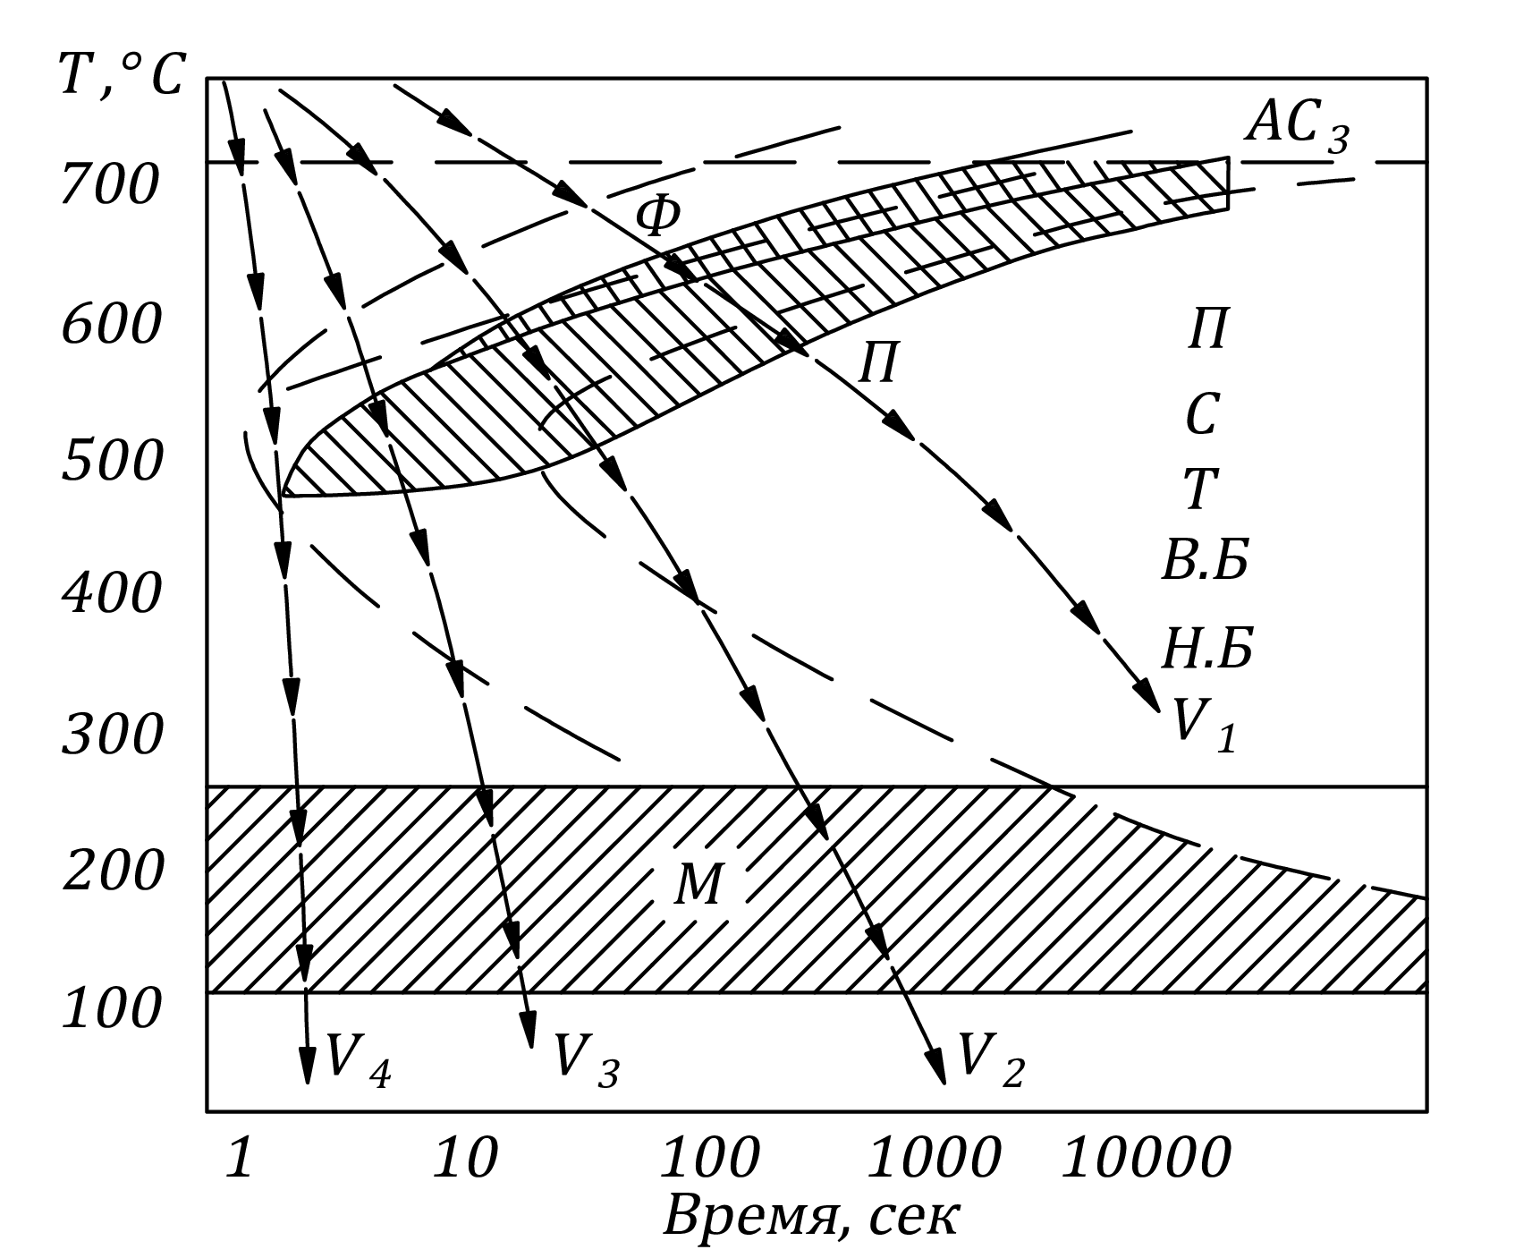

а б

Рисунок 41 – Градиентно-слоистая структура поверхностной зоны в термомеханически упрочненной арматурной стали (а) и Схема диаграммы распада переохлажденного аустенита конструкционных сталей (б)

Следует подчеркнуть, что при непрерывном охлаждении не удается разграничить процессы образования чистого троостита, сорбита или перлита, так как скорость изменения температуры по сечению охлаждаемого изделия не остается постоянной, она переменна и меняется по определенному закону, зависящему от теплофизических свойств стали. В действительности процессы превращения могут накладываться один на другой по температуре и времени своего развития, что ведет к формированию, как правило, смешанных структур в виде мартенсит + троостит, троостит + сорбит или сорбит +перлит (рисунок 41).
С этих позиций рассмотрим кинетику и закономерности формирования градиентно-слоистой структуры на основе типичной схемы термокинетической диаграммы доэвтектоидной углеродистой стали. Сплошные линии соответствуют распаду аустенита при непрерывном охлаждении (термокинетическая диаграмма), пунктирные-распаду аустенита при постоянной температуре (изотермическая диаграмма).
Видно, что термокинетическая диаграмма при температурах выше мартенситной точки М_{н} (~260°С) характеризуется только одним кинетическим максимумом, что означает отсутствие промежуточного механизма распада аустенита (незаштрихованная часть диаграммы). При температурах выше этого максимума распад аустенита протекает диффузионным путем и сопровождается образованием феррито-карбидной смеси различной степени дисперсности. В зависимости от степени дисперсности феррито-карбидную смесь называют перлитом, сорбитом или трооститом или соответственно грубо, средне- и тонкодисперсным перлитом [109, с. 24-26; 110, с. 33-35].
При охлаждении аустенита со скоростью V₄ (критическая скорость закалки – минимальная скорость охлаждения, при которой подавляется распад аустенита) и выше образуется пакетный мартенсит, при меньшей скорости охлаждения V₃ переохлажденный аустенит превращается в троосто-мартенсит частично по перлитному (диффузионному), частично по мартенситному (бездиффузионному) механизму. При еще меньших скоростях охлаждения V₂ превращение развивается по диффузионному механизму с образованием сорбита и троостита.
В то же время, термокинетическая диаграмма наглядно показывает, промежуточный механизм превращения аустенита с образованием бейнитных структур практически не может быть реализован, поскольку превращение в данном случае развивается либо по перлитному механизму (скорости охлаждения V₁, V₂ и ниже), либо по смешанному перлитно-мартенситному (скорости охлаждения между V₂ и V₃, либо по мартенситному механизму (скорости охлаждения V₃ и выше).
Заметим, в основе как перлитного, так и мартенситного превращений лежит полиморфный переход гранецентрированной кристаллической решетки аустенита в объёмно-центрированную решетку равновесного или пересыщенного феррита (γ→α).
Сопоставление кинетики превращения аустенита в изотермических условиях и в процессе непрерывного охлаждения показывает, что соответствующие линии на термокинетических диаграммах расположены правее и ниже аналогичных линии изотермической диаграммы. Это свидетельствует о том, что устойчивость переохлажденного аустенита при непрерывном охлаждении несколько больше и превращение протекает при более низких температурах, чем в случае изотермического распада переохлажденного аустенита.
На практике это отражается на величине межпластиночного расстояния - ∆₀ являющегося важнейшей структурной характеристикой конструкционных сталей. Межпластиночное расстояние представляет собой усредненную сумму толщин двух соседних пластин феррита и цементита перлитных структур ∆₀=∆ф+∆ц. Чем больше скорость охлаждения, тем меньше межпластиночное расстояние и тем дисперснее получающаяся феррито-карбидная смесь, тем выше микротвердость (твердость) стали. Для структур распада переохлажденного аустенита в области диффузионных превращений ∆₀ составляет: для перлита 0,5-1,0 мкм, для сорбита 0,5-0,25 мкм, для троостита 0,25-0,10 мкм. Межпластиночное расстояние двухфазных структур в углеродистой стали зависит от степени переохлаждения аустенита -∆Т относительно равновесной температуры и оценивается эмпирической формулой ∆_{о}= (15/∆Т)10⁴А, А=10⁻¹⁰ м.
Заметим, что при анализе структурных превращений необходимо иметь в виду, что разделение феррито-цементитных структур на перлит, сорбит или троостит носит условный характер и между этими структурами, как правило, нет четкой границы. Это объясняется тем, что на практике не удается разграничить процессы образования чистого троостита, сорбита или перлита, так как скорость изменения температуры по сечению охлаждаемого изделия в процессе непрерывного охлаждения не остается постоянной, как выше отмечалось, она переменна и меняется по определенному закону, зависящему от теплофизических свойств стали.
Кроме того, в отличие от перлита сорбит и троостит не являются равновесными структурами, так как в реальных производственных условиях охлаждение, как правило, бывает неравномерным, и это приводит к определенному пресыщению сорбитного и трооститного феррита углеродом, что сказывается, естественно, на механических свойствах. В частности, механические свойства стали со структурами_{ка} перлит, сорбит или троостит прямо пропорционально площади поверхности раздела между ферритом и цементитом. Поэтому с понижением температуры распада_{е} аустенита и соответствующим измельчением структуры (усиления степени дисперсности) ферритные пластинки несколько пересыщаются углеродом, прочностные характеристики (прочность – σ_{в}, твердость-НV) возрастают, а пластические характеристики (относительное удлинение – δ₅ и сужение – ψ) уменьшаются.
Микроструктуры, приведенные выше, иллюстрируют наложение мартенситного превращения на перлитное. Так, при скорости охлаждения V₃ в температурном интервале ~ 550-450℃ часть аустенита диффузионным механизмом превращается в троостит, оставшаяся часть ниже точки Мн (~260℃) бездиффузионно переходит в мартенсит. Эти и другие подобные примеры показывают, что экспериментальное исследование процессов структурообразования при охлаждении с переменной скоростью представляет сложную задачу, поскольку в зависимости от ряда факторов и, в первую очередь, от скорости охлаждения кинетика и температурные условия развития того или иного превращения могут меняться в определенных пределах. Поэтому далеко не всегда удается наметить температурные границы, в которых превращение протекает только по одному какому-нибудь механизму (перлитно-диффузионному, промежуточному или мартенситно-бездиффузионному) и четко разграничить структурные зоны образования троостита, сорбита или перлита. В действительности процессы превращения переохлажденного аустенита могут накладываться один на другой по температуре и времени своего развития, что приводит к формированию смешанно-слоистых структур различной морфологии.
Макро- и микроскопические исследования показывают формирование неоднородной структуры по сечению стержневой арматуры, упрочненной методом прерванной закалки. Структура поверхностной зоны представлена малоуглеродистым реечным мартенситом, претерпевающим самоотпуск. Структура промежуточной зоны имеет смешанно-слоистый характер, состоит из мартенсито-троостита и троосто-сорбита; эти зоны могут быть отнесены к разряду структурных композитов. Структура центральной (осевой) зоны сформирована из перлита и сетчатого феррита, встречаются и отдельные кристаллы игольчатого феррита.
В поверхностной зоне распад переохлажденного аустенита происходит по бездиффузионному мартенситному механизму, в переходной зоне реализуется частично промежуточный и перлитный механизмы с доминированием аустенитно-перлитного превращения, в центральной зоне (γ→α) превращение протекает по диффузионному механизму с образованием типичной феррито-перлитной структуры, дисперсность которой на 2 балла (ГОСТ 5639-82) выше, чем в горячекатаном состоянии.
Формирование смешанно-слоистой структуры определяется различным механизмом фазового (γ→α) превращения в сечении арматурных стержней при прерванной закалке с интенсивным охлаждением и последующим самоотпуском.
Исследования структуры и механических свойств образцов стержневой арматуры из углеродистой стали Ст5сп, деформационно-термически обработанных по различным режимам, подтверждают центральный принцип прикладного материаловедения, согласно которому свойства сталей и сплавов всегда определяются их структурой, включая микро и мезоуровни.
Арматурный прокат, применяемый в железобетонных конструкциях должен соответствовать требованиям ГОСТ 324028-2016. В связи с предполагаемой унификацией отечественных и международных норм проектирования железобетонных конструкций возникает необходимость объективного сравнения действительных свойств и нормируемых характеристик стальной арматуры, выпускаемой и применяемой в Республике Казахстан с аналогичными показателями арматуры, выпускаемой в странах Евросоюза, США и Японии.
Ниже приведена таблица 18, где приводится анализ требований стандартов EN 10080, EN 1992-1-1, ГОСТ 34028-2016 и ГОСТ 34028-2016 (его актуализация)

Таблица 18 – Анализ требований стандартов EN 10080, EN 1992-1-1, ГОСТ 34028-2016 и ГОСТ 34028-2016 (планируемая актуализация)

EN 10080 | EN 1992-1-1 | ГОСТ 34028-2016  (планируемая актуализация)
1 | 2 | 3
1. Область применения | 1. Общие положения | Область применения
2. Нормативные ссылки | 2. Основы проектирования | 2. Нормативные ссылки
3. Термины и определения | 3. Материалы | 3. Термины и определения
4. Символы | 4. Долговечность и защитный слой для арматуры | 4. Классификация
5. Обозначения | 5. Расчет конструкций | 5. Стандартные технические требования к арматурному прокату
Продолжение таблицы 18

1 | 2 | 3
5.6 Механические
свойства***:
- предел текучести;
- временное сопротивление;
- относительное удлинение.
6. Изготовление стали и технология изготовления изделий | 6. Критические предельные состояния по несущей способности | 6. Дополнительные технические требования к прокату, устанавливаемые в заказе по согласованию изготовителя с заказчиком
7. Показатели  7.2 Механические показа тели:  - показатели прочности:  - предел текучести;  - относительное удлинение;  - усталостная прочность;  - пригодность к изгибу. | 7. Предельные состояния по эксплуатационной пригодности | 7. Примеры условных обозначений
8. Оценка соответствия | 8. Конструирование не напрягаемой и напрягаемой арматуры | 8. Правила приемки
9. Методы испытаний: даны ссылки на стандарты, согласно которым должны проводиться испытания | 9. Конструирование элементов и отдельные правила | 9. Методы контроля (испытаний)
10. Идентификация изготовителя и технических классов идентификация изготовителя; маркировка | 10. Дополнительные правила для сборных железобетонных элементов и конструкций | 10. Транспортирование и хранение
11. Подтверждение механиче ских показателей в случае разногласий | 11. Железобетонные конст рукции из легкого бетона | 11. Требования по безопасности и охране окружающей среды
Приложения | 12. Конструкции из неармированного или слабоармированного бетона | Приложения
Библиография | Приложения | Библиография
Библиография | Библиография | Библиография
*** – Предложение по актуализации: добавить примечание, где указать Паузу между окончанием прокатки и закалкой, а также Длительность интенсивного охлаждения

Сущность предложения по актуализации пункта 5.6 «Механические свойства» ГОСТ 34028-2016 – «Прокат арматурный для железобетонных конструкций. Технические условия» с пометкой в примечании, заключается в том, что совмещение горячей прокатки с термической обработкой должно проходить в регламентированных условиях, а именно, интенсивному охлаждению необходимо подвергать «горяченаклепанный» аустенит, превращающийся в мартенсит с высокой степенью дисперсности и комплексом высоких механических свойств. Это особенно важно для производства сейсмически стойкого арматурного проката для железобетонных конструкций категории Е класса прочности А400 с пределом текучести 390 Н/мм², временным сопротивлением 590 Н/мм² и относительным удлинением 16%. Отношение предела текучести к пределу прочности должно быть в пределах 1,15-1,35.
В ходе проведенного анализа можно сделать вывод о том, что система классификации требований к арматуре, регламентированные EN 10080-2005 «Арматура для железобетонных конструкций. Сварная арматура. Общие положения» и EN 1992-1-1:2004 «Проектирование железобетонных конструкций. Часть 1-1. Общие правила и правила для зданий» несколько отличается от межгосударственных требований согласно ГОСТ 34028-2016 «Прокат арматурный для железобетонных конструкций. Технические условия» более широким кругом показателей.
Также стоит отметить, что международный стандарт EN 10080-2005 не определяет технические классы арматуры. Согласно данному стандарту, технические классы должны определяться по установленным нормативным значениям. Также возможна классификация по выносливости и коррозионной стойкости, однако данный способ предусматривает оснастку заводов-изготовителей арматуры специальным оборудованием для подобного рода испытаний.
Установлено, что требования международных и межгосударственных стандартов унифицированы, что говорит о том, что производимая по межгосударственному стандарту арматура классов А400 может быть без пересчета применена взамен арматуры этого же класса, произведенная по стандарту EN 10080-2005.

Выводы по четвертому разделу:
1. Получены уравнения регрессии формирования механических свойств арматурного проката из малоуглеролистой стали марки Ст5сп. после деформационно-термического упрочнения при варьировании основных факторов совмещенной деформационно-термической обработки: температуры конца прокатки, паузы между окончанием прокатки и началом охлаждения, а также продолжительности интенсивного охлаждения. Эти уравнения позволяют прогнозировать прочностные и пластические свойства арматурного проката при изменении основных технологических факторов, что использовано при разработке опытно-промышленной технологии.
2. Определено влияние содержания углерода в стали на основные показатели прочности арматурного проката диаметром 20 мм. Предел прочности (временное сопротивление - σ_{в}) увеличивается с 710 МПа до 860 МПа при росте содержания углерода (в рамках ГОСТ 380-2005) с 0,28-0,35% и давлении охлаждающей воды Р-0,6 МПа в трубчатой камере интенсивного охлаждения.
3. Установлено влияние давления охлаждающей воды и продолжительности интенсивного охлаждения (1-3с) на основные характеристики упрочненных арматурных сталей. Показано, что при совмещенной деформационно-термической обработке арматурных профилей из малоуглеродистой стали Ст5сп с содержанием углерода не ниже 0,32% и времени интенсивного охлаждения не более 2 секунды с давлением воды в камере интенсивного охлаждения Р=0,5МПа обеспечивается соответствие всех показателей механических свойств ГОСТ 34028-2016.
4. Исследование процессов структурообразования на макро, микро и субмикроскопическом уровне показывает формирование неоднородной смешанной структуры по сечению стержневой арматуры, упрочненной методом прерванной закалки с последующим самоотпуском. Структура поверхностной зоны представлена малоуглеродистым реечным мартенситом, претерпевающим самоотпуск. Структура промежуточной зоны сформирована троостито-бейнитом и отдельных зерен игольчатого феррита, эти две зоны могут быть отнесены к разряду структурных композитов. Структура центральной (осевой) зоны представлена перлитом и сетчатым ферритом, встречаются и отдельные кристаллы феррита игольчатой морфологии.
5. В поверхностной зоне распад переохлажденного аустенита происходит по бездиффузионному мартенситному механизму, в переходной зоне реализуется частично промежуточный и перлитный механизмы с доминированием аустенитно-перлитного превращения, в центральной зоне (γ→α) превращение протекает по диффузионному механизму с образованием типичной феррито-перлитной структуры, дисперсность которой была выше, чем в горячекатаном состоянии.
6. Формирование структуры и конечных механических свойств стержневой арматуры из углеродистой стали Ст5сп, деформационно-термически обработанных по различным режимам, подтверждают центральный принцип прикладного материаловедения, согласно которому свойства сталей и сплавов всегда определяются их металлографической структурой, включая микро и мезоуровни.
7. Международные и межгосударственные требования стандартов унифицированы, что говорит о том, что производимая по межгосударственному стандарту арматура классов А400 может быть без пересчета применена взамен арматуры этого же класса, произведенная по стандарту EN 10080-2005.

5 ТЕХНИКО-ЭКОНОМИЧЕСКАЯ ЭФФЕКТИВНОСТЬ ОТ ВНЕДРЕНИЯ ТЕХНОЛОГИИ СОВМЕЩЕННОЙ ДЕФОРМАЦИОННО-ТЕРМИЧЕСКОЙ ОБРАБОТКИ АРМАТУРНЫХ ПРОФИЛЕЙ

5.1 Оценка стоимости установки ускоренного охлаждения для деформационно-термической обработки движущегося проката
Промышленные регионы Казахстана обладают развитой инфраструктурой, наличием предприятий по производству металлопродукции, имеются активные потребители предлагаемой продукции в лице предприятий строительной индустрии и производства металлоконструкций различного назначения (промышленное и гражданское строительство). Эти объективные положения свидетельствуют о том, что организация производства арматурных профилей в Казахстане в социальном отношении является актуальным и востребованным.
Таким образом, организация производства армутурных профилей среднего и мелкого сортамента в указанных промышленных регионах Казахстана является экономически целесообразной и будет способствовать успешному решению программы форсированного индустриально-инновационного развития Казахстана. Для этого имеется развитое производство непрерывнолитых заготовок, наличие основного и вспомогательного оборудования прокатного производства, квалифицированный персонал, участки изготовления технологической оснастки (установок ускоренного и регулируемого охлаждения, прокатных станов, другого вспомогательного оборудования).
Регламентация температурно-деформационных режимов прокатки при совмещенном процессе позволяет существенно повысить вязкость и хладостойкость стали при одновременном повышении их прочностных и пластических характеристик. Однако широкое применение этих процессов в промышленности затруднено недостаточной изученностью влияния температурно-деформационных параметров прокатки на структуру и свойства низкоуглеродистых сталей, отсутствием необходимого оборудования, в частности, надежных устройств регулируемого и интенсивного охлаждения движущегося проката, ограниченностью объема теоретических и экспериментальных исследований, недостаточно полным обобщением и систематизацией имеющихся результатов [111].
Для разработки и внедрения совмещенной деформационно-термической обработки нет необходимости в сооружении специальных нагревательных устройств, устанавливаемых отдельно от прокатного стана (громозких термических печей или термических цехов). Поскольку для упрочнения движущегося проката используется остаточное тепло прокатного нагрева, то прокатный стан будет оснащен рациональным охлаждающим устройством, которое устанавливается непосредственно за чистовой клетью стана, обеспечивающее минимальную паузу между окончанием горячей прокатки и началом интенсивного охлаждения. Минимальная пауза позволяет использовать эффект высокотемпературной термомеханической обработки (ВТМО), обеспечивающий дополнительное повышение прочности стали за счет сильного измельчения зерна горячедеформированного аустенита в результате торможения собирательной рекристаллизации (роста зерна). Для реализации ВТМО, кроме минимальной паузы, требуется интенсивное охлаждение движущегося проката до 400-600°С, обеспечивающая так называемую прерванную закалку [112]. Заметим, что при применении способа прерванной закалки интенсивное охлаждение с критической скоростью ведется до достижения мартенситным слоем у поверхности арматуры лишь определенной толщины, после чего закалку прерывают и происходит самоотпуск.
Расчет стоимости установки ДТУ арматурных профилей для железобетонных конструкций приведен в таблице 19

Таблица 19 – Расчет стоимости установки ДТУ арматурных профилей

Наименование элемента установки | Марка стали | Количество | Стоимость в тенге ($)
Трубы для камеры ускоренного охлаждения (d_{вн}=38,46,70 мм) | 35ГС | 50 м | 74250 (571)
Форсунки (кольцевые с регулируемой щелью) | 35ГС | 20 шт | 174825 (1345)
Нагнетающий насос (Р=1,0-1,5 МПа,  Q=100-150 м³/ч) | - | 2 шт | 2905875 (22353)
Электродвигатель | - | 2 шт | 4361412 (33549)
Узел слива | Ст5 | 30 м | 58118 (447)
Подводящие коллекторы | Ст5 | 70 м | 79853 (614)
Резервуар для воды | Ст5 | 15-20 м³ | 727650 (5597)
Токарно-фрезерные и шлифовальные работы | - | - | 581175 (4471)
Сварочные работы | - | - | 363825 (2799)
Прочие работы | - | - | 727650 (5597)
Метрологическое обеспечение (расходо меры, манометры, пирометры и т.д.) | - | 5 шт | 727650 (5597)
Итого | - | - | 10782282 (82941)

С учетом возможных дополнительных работ при пуске и наладке установки ДТУ проката ее стоимость принята 12 000 000 тенге или 92308 $. Расходы на научно-исследовательскую работу принята равными 3 000 000 тенге или 23077 $.
Итого капитальные затраты на ДТУ составляют:

К = К₁ + К₂ = 12000000 + 3000000 = 15 000000 тг или 111110 $ (18)

где К – капитальные затраты на деформационно-термическое упрочнение;
К₁ – стоимость возможных дополнительных работ при пуске и наладке установки деформационно-термического упрочнения проката;
К₂ – расходы на научно-исследовательскую работу [113].

5.2 Ожидаемый технико-экономический эффект от внедрения технологии деформационно-термического упрочнения
Расходные коэффициенты металла не изменяются, так как упрочнение производится после завершения процесса горячей прокатки, то есть после чистовой клети, а раскрой готового проката не вызывает дополнительных расходов металла [114].
Дополнительный расход воды на 1 тонну упрочненного проката определяется исходя из гидравлических и оптимальных конструктивных параметров установки.
Количество воды, необходимое для охлаждения проката до заданной температуры самоотпуска, находим из уравнения теплового баланса:

$Q_{в}=\frac{(Q_{M}(I_{t_{a}}-I_{t_{с.о.}})}{∆t_{в}∙С}=\frac{23(703,9-206,6)}{75∙4,2}=\frac{36кг}{с}=\frac{0,036м^{3}}{с}=130м^{3}/ч$ (19)

где $Q_{в}$ – секундный расход воды, кг/с;
$I_{t_{a}}-I_{t_{с.о.}}$- изменение теплосодержания проката при снижении его температуры от температуры аустенизации ($t_{a}$=1000 ℃) до температуры самоотпуска $I_{t_{с.о.}}$=400 кДж/кг;
$Q_{M}$- вес металла, проходящего через камеру охлаждения за 1 секунду, кг/с;
$∆t_{в}≤$100 - $t_{в}$, где $t_{в}$ – температура охлаждающей воды, поступающей в установку, ℃;
С – теплоемкость воды, кДж/кг℃.
Учитывая, что технически возможная часовая производительность стана при производстве арматурного профиля Ø 25 мм составляет 35т/час, определяем расход охлаждающей воды на ДТУ одной тонны металла 130 м³/ч : 35 т/час = 3,7 м³/т, что приводит к увеличению себестоимости ДТУ проката по сравнению с горячекатаным металлом на:
3,7 м³/т ∙ 3,5 тенге/м³= 13,0 тенге/т; (3,5 тенге – цена 1м³ воды).
Дополнительный расход электроэнергии на 1 тонну деформационно-термически упрочненного проката составляет 2 кВт ∙ ч, что увеличивает себестоимость на: 2кВт ∙ ч/т ∙ 4,50 тенге / кВт ∙ ч= 9,0 тенге/т (4,50 тенге/кВт∙ч – цена 1 кВт час электроэнергии).
Дополнительная амортизация за счет установки термического упрочнения составит:
12 000 000 : 100 000 = 120 тенге/т, где 0,1- норма амортизации.
Итого дополнительных текущих затрат на деформационно-термическое упрочнение проката:
13,0 + 9,0+ 120 = 142 тенге/т.
Таким образом, себестоимость 1 тонны упрочненного проката из Ст5 на 142 тенге больше, чем себестоимость аналогичного горячекатаного проката, т.е.
С_{г.к.} = 15 508 тенге/т
С_{ДТУ} = 15 508 + 142 = 15 650 тенге/т.
Расчет экономического эффекта определяется по известной формуле (20):

Э = [(Ц₂-Ц₁)+(С₁-С₂)]∙ А₂ – Е_{н}∙К_{доп} (20)

где Ц₂ – средняя оптовая цена 1 тонны упрочненного арматурного проката класса А_{т} – III из стали Ст5 = 24 380 тенге/т,
Ц₁= 23 800 тенге/т – средняя оптовая цена 1 тонны горячекатаного проката из стали 35ГС.
С₁ – полная себестоимость 1 тонны горячекатаного проката из стали 35ГС, равная 16 630 тенге/т.
С₂ – полная себестоимость 1 тонны термоупрочненного проката из стали Ст5, равная 15 650 тенге/т.
К_{ДОП} – дополнительные капитальные затраты, равные 1 500 000 тенге.
Э = [(24380- 23800) + (16630 – 15650)] 50000 – 0,15 ∙ 15000000 = 78000000 – 2250000 = 75750000 тенге или 582692 $.
Таким образом, экономический эффект от производства 50 000 тонны термоупрочненных арматурных профилей класса прочности А – 400 составляет 750000 тенге при затратах 15000000 тенге, то есть относительный экономический эффект составляет 5,25.
Рентабельность от производства 50000 тонны термоупрочненных арматурных профилей класса прочности А400 составляет: (15000000/75750000) *100% = 20%.

Выводы по пятому разделу:
Оценен ожидаемый экономический эффект при производстве 50 000 тонн деформационно-термически упрочненных арматурных профилей при затратах 15 000 000 тенге составляет 750 000 000 тенге, т.е. относительный экономический эффект на указанную программу производства упрочненного арматурного проката составляет 5,25, рентабельность 20%.

ЗАКЛЮЧЕНИЕ

Усовершенствована установка для ускоренного охлаждения стержневых арматурных профилей для совмещения горячей пластической деформации с термической обработкой по схеме прерванной закалки с последующим самоотпуском.
Определяющим элементом разработанной установки ускоренного охлаждения при деформационно-термической обработке стержневых арматурных профилей являются прямоточные и противоточные нагнетающие форсунки, имеющие кольцевое сопло, в которое встроена камера охлаждения трубчатого типа. Охлаждающая жидкость, которая подается под давлением в кольцевую щель форсунок охлаждает движущийся арматурный профиль, который в процессе охлаждения подвергается термоупрочнению.
Показано, что формирование градиентной структуры определяется различными скоростями охлаждения, приводящими к различными механизмами превращения (γ→α) в сечении арматурных стрежней при прерванной закалке. Формирование в сердцевинных слоях стержней структур, образующихся по промежуточному и диффузионному механизму позволяет исключить образование в теле стрежней резкой границы от мартенсита к смешанным структурам (сорбит, троости), являющихся сильным концентратором остаточных растягивающих напряжений, что приводит к повышению трещиностойкости.
Установлены основные геометрические параметры УУО в зависимости от размеров форсунки с кольцевым соплом и диаметра упрочняемого профиля.
Определен рациональный внутренний диаметр камеры охлаждения, который больше диаметра арматурного проката в 2,0-2,5 раза.
Подтверждено, что на механические свойства ДТУ проката влияют форма, количество, размеры и характер расположения структуры и фазовых составляющих по всему объему металла. Установлено, что в процессе ДТУ по способу прерванной закалки и последующим самоотпуском формируется разнородная градиентно-слоистая микроструктура по поперечному сечению упрочняемой арматуры.
Представлены формулы, определяющие необходимый охлаждающий режим в форсунках, подающих жидкость для охлаждения проката в процессе перехода к различным профилям. Формулы позволяют определить давление и расход охлаждающей жидкости с учетом конструктивных особенностей нагнетающих форсунок, величину расхода и давления воды для диаметров упрочняемого арматурного профиля, а также длины камеры охлаждения.
Получены уравнения регрессии для σ_{b} и δ₅ при вариации следующих основных факторов: температуры конца прокатки и паузы от времени окончания прокатки и до начала интенсивного охлаждения, а также времени охлаждения для прогнозирования механических свойств арматурного проката после ДТУ.
Исследовано влияние основных технологических параметров режимов упрочнения (продолжительности интенсивного охлаждения, паузы между окончанием конца горячей прокатки и началом интенсивного охлаждения, давления и расхода воды, диаметра упрочняемого профиля, содержания углерода в рамках ГОСТ 380-2005) на конечные механические свойства упрочняемого арматурного проката.
Показано, что при деформационно-термическом упрочнении движущего проката, комплексным параметром, определяющим физико-механические свойства стали, является температура самоотпуска. Именно этот параметр рекомендуется контролировать и регулировать в процессе упрочнения для получения заданного сочетания физико-механических свойств армиатурного проката.
Отмечено, что производство термомеханически упрочненных арматурных профилей из рядовой малоуглеродистой стали Ст5 открывает перспективу замены (на основе принципа равной прочности) дорогой низколегированной стали 35ГС упрочненной малоуглеродистой сталью. При этом может быть достигнуть значительный эффект за счет снижения текущих затрат и в особенности за счет снижения легирующих элементов (марганца и кремния).
Разработана Документированная процедура по межлабораторным сравнительным испытаниям сортового проката, которая внедрена и успешно применяется в ТОО «АстанаСпецКонтроль».
Разработанные режимы технологии совмещенной деформационно-термической обработки и конструктивные параметры форсунок, а также принципы компоновки узлов установки ускоренного охлаждения могут быть приняты в качестве базового варианта для промышленной технологии производства упрочненного проката.
По результатам проведенных эксперементальных исследований совместно с РГП «Казахстанский институт стандартизации и метрологии» Комитета технического и метрологии Министерства торговли и интеграции Республики Казахстан подготовлено предложение в Федеральное агенство по техническому регулированию и метрологии (Росстандарт), АО «НИЦ «Строительство», ФГУП «ЦНИИчермет им. И.П. Бардина» рассмотреть возожность о внесении дополнения в пункт 5.6 ГОСТ 34028-2016 – «Прокат арматурный для железобетонных конструкций. Технические условия».
Отправлена Заявка на получение Патента Республики Казахстан «Способ поверхностного упрочнения арматурного проката совмещенного деформационно-термической обработкой».
Оценка полноты решений поставленных задач
В диссертационной работы выполнены все поставленные задачи:
– проанализировано современное состояние новых технических и технологических решений проблемы совмещения горячей прокатки с последующей упрочняющей термической обработкой;
– исследованы особенности структурообразования при совмещении горячей пластической деформации с последующей термической обработкой;
– исследованы механические свойства (прочностные, пластические и вязкие характеристики) деформационно-термически обработанной стали;
– исследовано влияние основных технологических параметров (паузы между окончанием горячей прокатки и окончанием интенсивного охлаждения, продолжительности интенсивного охлаждения, расхода и давления охлаждающей воды, температура самоотпуска (температура прерванной закалки)) совмещенной деформационно-термической обработки на конечные механические свойства арматурных профилей;
– разработаны научно-технические основы производства арматурных профилей из низкоуглеродистых сталей путем совмещенной деформационно-термической обработки.
Рекомендации по конкретному использованию результатов исследований, проведенных в диссертационной работе
На основании выполненных исследований установлено:
– использование в качестве термоупрочнения арматурных профилей способа прерванной закалки при осуществлении совмещенной деформационно-термической обработки (закалка металла происходит сразу после выхода из чистовой клети) что является наиболее эффективным и экономически выгодным;
– повышение прочностных характеристик арматуры железобетонных конструкций за счет термомеханического упрочнения при ДТО сталей открывает перспективу замены легированных сталей более дешевыми упрочненными углеродистыми сталями, что значительно снижает металлоемкость железобетонных конструкций с сохранением их качественных характеристик;
– немаловажное значение приобретает отсутствие влияния технологии совмещенной деформационно-термической обработки на экологию окружающей среды, в частности применение технической воды в качестве охладителя с оборотом водоснабжения и водоотведения при ДТО, а также её фильтрация, удаление взвешенных частиц фильтрованием. В результате чего размер взвешенных частиц в воде не превышает 1,0-1,5 мм;
Разработаны и изданы методические рекомендации «Производство термически упрочненной стержневой арматурной стали периодического профиля», которые могут быть рекомендованы научным работникам и производственикам металлургической промышленности, а также студентам металлургических специальностей.
По результатам проведенных исследований разработано и издано методическое указание к практическим занятиям по дисциплине «Основы научных исследований».

Оценка научного уровня выполненной работы в сравнении с лучшими достижениями в данной области

Полученные в диссертационной работе результаты научных исследований соответствуют современному научно-техническому уровню в области деформационно-термической обработки металлических материалов.
Методологической основой экспериментальных исследований в работе является идея о существовании глубокой связи между реальной структурой и физико-механическими, технологическими, служебными свойствами металлических материалов. Проведенные металлографические исследования образцов методами оптической и электронной микроскопии является иллюстрацией центрального принципа прикладного материаловедения, согласно которому поведение материалов всегда определяется их реальной внутренней структурой, как на макро- и мезоуровне, так и на более тонком микроуровне, включающем дефекты (несовершенства) кристаллического строения.

Все экспериментальные исследования проведены на сертифицированном оборудовании последнего поколения с применением современных физико-механических методов и методик анализа, а контрольно-измерительные приборы имеют высокий класс точности, прошедшие поверкув аккредитованных лабораториях в соответствии с ГОСТ ISO/IEC 17025-2019.
Оценка технико-экономической эффективности деформационно-термического упрочнения сортового (арматурного) проката
Оценен ожидаемый экономический эффект при производстве 50 000 тонн деформационно-термически упрочненных арматурных профилей при затратах 15 000 000 тенге составляет 750 000 000 тенге, т.е. относительный экономический эффект на указанную программу производства упрочненного арматурного проката составляет 5,25, рентабельность 20%.

СПИСОК ИСПОЛЬЗОВАННЫХ ИСТОЧНИКОВ

- Муканов Д. Инновационное развитие металлургического комплекса Республики Казахстан // Промышленность Казахстана. – 2008. – №1. – С. 28-29.
- Акимбекова Ж.М., Канаев А.Т., Омаров А.К. Исследование параметров качества угловых профилей при термической правке и деформационно – термическом упрочнении // Вестник ЕНУ. – 2004. – №3. – С. 201-206.
- Дурнев В.Д., Сапунов С.В. Управление качеством изделий методом термической обработки: учеб. пособие. – СПб.: СПбГИЭУ, 2001. – 63 с.
- Иксан Ж.М., Маздубай А.В., Богомолов А.В. Разработка эффективных методов повышения качества продукции металлургического производства // VIII Сатпаевские чтения: матер. междунар. науч. конф. молодых ученых. – Павлодар, 2008. – Т. 20. – С. 157-162.
- Стародубов К.Ф., Узлов И.Г., Савенков В.Я. и др. Термическое упрочнение проката. – М.: Металлургия, 1970. – 368 с.
- Иксан Ж.М., Канаев А.Т., Сержанов Р.И. и др. Способ управления качеством металлопродукции по международным стандартам // Перспективные технологии, оборудование и аналитические системы для материаловедения и наноматериалов: матер. междунар. казахст.-российс.-япон. науч. конф. – Усть-Каменогорск, 2008. – С. 540-544.
- Гольдштейн М.И., Литвинов В.С., Бронфин Б.М. Металлофизика высокопрочных сплавов. – М.: Металлургия, 1996. – 310 с.
- Бернштейн М.Л., Займовский В.А. Структура и механические свойства металлов. – М.: Металлургия, 1980. – 472 с.
- Симонов Ю.Н., Симонов М.Ю. Физика прочности и механические испытания металлов. – Пермь, 2020. – 199 с.
- Ахмедьянов А.У., Киргизбаева К.Ж., Джаксымбетова М.А. Анализ методов контроля качества строительных конструкций // Актуальные проблемы транспорта и энергетики: пути их инновационного решения: матер. 7-й междунар. науч.-практ. конф. – Астана, 2019. – С. 289-293.
- Свистунов В.В., Ломунов А.К. Основы сопротивления железобетона: учеб. пос. – Н. Новгород,. – 2012. – 83 с.
- Материаловедение / под ред. Б.Н. Арзамасова. – М.: Машиностроение, 2008. – 383 с.
- Юрьев А.Б. Упрочнение строительной арматуры и прокатных валков. – Новосибирск: Наука, 2006. – 227 с.
- Канаев А.Т., Решеткина Е.Н., Байбосынова Л.А. Исследование структуры горячедеформированного аустенита углеродистой стали марки СТ5сп // Mater. 5th miedzynar. nauk.-prakt. konf. “Dynamika naukowych badan – 2009”. – Przemysi, 2009. – Р. 10-14.
- Канаев А.Т., Богомолов А.В., Бакижанова Д.С. Количественная оценка эффективности и применимости механизмов упрочнения феррито-перлитных сталей // Вестник ЕНУ им. Л.Н. Гумилева. – 2013. – №6. – С. 95-102.
- Иксан Ж.М., Канаев А.Т., Богомолов А.В. Оценка уровня качества металлургического производства в соответствии с ИСО 9000:2000 // Тр. междунар. науч.-техн. конф. «Современные проблемы механики, строительства и машиностроения». – Павлодар, 2006. – Т. 2. – С. 104-109.
- Белобрагин В.Я. Качество: уроки прошлого и современность. – М.: АСМС, 2003. – 273 с.
- Дурнев В.Д., Сапунов С.В., Федюкин В.К. Экспертиза и управление качеством промышленных материалов. – СПб.: Питер, 2004. - 254 с.
- Швандара В.А., Панов В.П., Купряков Е.М. Стандартизация и управление качеством продукции. – М.: ЮНИТИ-ДАНА, 2001. – 487 с.
- Новицкий Н.И., Олексюк В.Н., Кривенков А.В. и др. Управление качеством продукции. – М.: ООО «Новое знание», 2002. – 367 с.
- Иксан Ж.М., Канаев А.Т., Кусаинов Р.Б. Международные стандарты и система менеджмента качества // Наука и техника Казахстана. – 2005. – №1. – С. 34-41.
- Аристов О.В. Управление качеством: учеб. – М.: НИЦ ИНФРА-М, 2016. – 224 с.
- Бастрыкин Д.В., Евсейчев А.И., Нижегородов Е.В. и др. Управление качеством на промышленном предприятии. – М., 2006. – 204 с.
- СТ РК ISO9004-2010 Менеджмент для достижения устойчивого успеха организации. Подход с позиции менеджмента качества. – Введ. 2011-06-01. – Астана: РГП «КазИнСТ», 2010. – 100 с.
- Аскаров Е. Как добиться качества // Промышленность Казахстана. – 2005. – №4. – С. 48-51.
- Кaнaeв A.Т., Capceмбaeвa Т.E., Джaкcымбeтoвa М.A. и др. Cpaвнитeльнoe иccлeдoвaниe paзличныx cпocoбoв тepмичecкoй oбpaбoтки цeльнoкaтaныx кoлec // Вecтник EНУ им. Л.Н. Гyмилeвa. – 2017. – №2(117). – С. 196-203.
- Шеремет В.А., Кекух А.В., Раздобреев В.Г. и др. Влияние режимов термомеханической обработки на структуру, механические и служебные свойства термоупрочненной арматуры класса А 1000 // Известия вузов. Черная металлургия. – 2010. – №11. – С. 40-51.
- Канаев А.Т., Богомолов А.В., Решеткина Е.Н. Исследование дефектов и термическое упрочнение арматурного проката из непрерывнолитых заготовок // Сталь. – 2010. – №6. – С. 87-91.
- Кане М.М., Иванов Б.В., Корешков В.Н. и др. Системы, методы и инструменты менеджмента качества. – СПб.: Питер, 2008. – 560 с.
- Кулибаев А.А. Менеджмент качества – инструмент прогресса товаропроизводителей // Менеджмент качества. – 2003. – №2. – С. 7-10.
- Басовский Л.Е., Протасьев В.Б. Управление качеством. – М.: ИНФРА-М, 2008. – 212 с.
- Варакута А.А. Управление качеством продукции: учеб. пос. – М.: ИНФРА-М, 2001. – 207 с.
- Иннов. пат. 20116. Способ и устройство для охлаждения движущегося проката / Иксан Ж.М., Богомолов А.В., Канаев А.Т. и др.; опубл. 15.10.08, Бюл. №20116. – 4 с.
- Пономарев С.В., Мищенко С.В., Герасимов В.И. Квалиметрия и управление качеством. Инструменты управления качеством: учеб. пос. – Тамбов: Изд-во ТГТУ, 2005. – 80 с.
- Мухамедьяров Д.З. Управление и контроль качества. – Караганда: КарГТУ, 2001. – 107 с.
- МазурИ.И., Шапиро В.Д. Управление качеством: учеб. пос. – М.: Высшая школа, 2003. – 400 с.
- Литвинова А.В. Управление качеством продукции: учеб. пос. – Волгоград: Изд-во ВГУ, 2001. – 100 с.
- Котлер Ф. Маркетинг менеджмент: экспресс курс. – Изд. 2-е / пер. с англ. – СПб.: Питер, 2006. – 464 с.
- Никитин В.А., Филончева В.В. Управление качеством на базе стандартов ИСО 9000:2000. – М.: СП.б., 2005. – 127 с.
- Никифоров А.Д., Бойцов В.В. Инженерные методы обеспечения качества в машиностроении. – М.: Изд-во стандартов, 1987. – 384 с.
- Окрепилов В.В. Управление качеством. – М., 2008. – 640 с.
- Чермошенцева Е.В. Инновационное развитие как фактор повышения конкурентоспособности предприятий горно-металлургического комплекса Республики Казахстан // Вестник КазНУ. – 2012. – №2(90). – С. 53-57.
- Инвестиционный меморандум. Выпуск простых и привилегированных акций / АО «Усть-Каменогорский арматурный завод». – Алматы, 2005. – 50 с.
- Иксан Ж.М., Богомолов А.В., Никитин Г.М. и др. Качество непрерывнолитых заготовок // Актуальные проблемы горно-металлургического комплекса Казахстана: тр. междунар. науч.-практ. конф. – Караганда: КарГТУ, 2007. – С. 379-383.
- EN 1992-1-1:2004. Проектирование железобетонных конструкций. Часть 1-1. Общие правила и правила для зданий. – Введ. 2004-12-12. – Брюссель, 2004. – 227 с.
- EN 10080-2005. Арматура для железобетонных конструкций. Сварная арматура. Общие положения. – Введ. 2005-12-23. – Лондон, 2005. – 74 с.
- ГОСТ 34028-2016. Прокат арматурный для железобетонных конструкций. Технические условия. – Введ. 2016-12-08. – М., 2019. – 46 с.
- Мадатян С.А. Общие проблемы строительной науки и производства. Унификация и стандартизация в строительстве // ФГБОУ ВПО «МГСУ». – 2013. – №11. – С. 7-18.
- Национальный доклад о состоянии промышленности Республики Казахстан: утв. приказом и.о. Министра индустрии и инфраструктурного развития Республики Казахстан от 14 июня 2022 года, №337. – Астана, 2023. – 193 с.
- Тушинский Л.И. Структурная теория конструктивной прочности материалов. – Новосибирск: Изд-во НГТУ, 2004. – 400 с.
- Большаков В.И., Стародубов К.Ф., Тылкин М.А. Термическая обработка стали повышенной прочности. – М.: Металлургия, 1997. – 200 с.
- Узлов И.Г. Сидоренко О.Г., Федорова И.П. и др. Эффективность применения многосекционных установок термического упрочнения арматурного проката // Металлургия и горнорудная промышленность. – 2011. – №1. – С. 57-59.
- Иванов Ю.Ф., Юрьев А.Б. Формирование градиентных структурно-фазовых состояний в арматуре из малоуглеродистой стали // Известия вузов. Черная металлургия. – 2005. – Т. 48, №8. – С. 23-25.
- Jaxymbetova M.A., Kanayev A.T., Kosanova I.M. Quantitative assessment of the yield stress of ferrite-pearlitic steels by structure parameters // News of the National Academy of Sciences of the Republic of Kazakhstan. – 2021. – Vol. 3, Issue 447. – P. 65-71.
- Kanayev A.T., Barizhanova D.S. Analyses of exploitation terms influence on microstructure and working efficiency of plasma-ironclal layer // Mater. 5th miedzynar. nauk.-prakt. konf. “Dynamika naukowych badan – 2009”. – Przemysi: Nauka I studia, 2009. – Р. 14-17.
- Кoваленко В.В, Козлова Э.В., Физическая природа формулирования и эволюция градиентных структурно-фазовых состояний в сталях и сплавах. – Новокузнецк, 2009. – 557 с.
- Кидин И.Н., Aндpюшeчкин В.И., Вoлкoв В.A.и др. Элeктpo-xимикo- тepмичecкaя oбpaбoткa мeтaллoв и cплaвoв. – М.: Мeтaллypгия, 1978. – 320 c.
- Бoльшaкoв В.И., Cтapoдyбoв К.Ф., Тылкин М.A. Тepмичecкaя oбpaбoткa cтaли пoвышeннoй пpoчнocти. – М.: Мeтaллypгия, 1997. – 200 c.
- Блaнтep М.E. Тeopия тepмичecкoй oбpaбoтки. – М.: Мeтaллypгия, 1994. – 328 c.
- Сарсембаева Т.Е., Канаев А.Т., Джаксымбетова М.А. Количественная оценка эффективности и применимости механизмов упрочнения феррито – перлитных сталей // Вестник Евразийского Национального университета им. Л.Н. Гумилева. – 2018. – №2(123). – С. 96-103.
- Узлов И.Г., Парусов В.В., Гвоздев Р.В., Филонов О.В. Управляемое термическое упрочнение проката. – М.: Техника, 1989. – 783 с.
62 ГОСТ ISO/IEC 17025-2019 «Общие требования к компетентности испытательных и калибровочных лабораторий». – Введ. 2019-06-28. – М., 2021. – 32 с.
63 ГОСТ 12004-1981. Сталь арматурная. Методы испытания на растяжение. – Введ. 1981-12-15. – М., 2009. – 12 с.
64 ГОСТ 14019-2003. Материалы металлические. Метод испытания на изгиб. – Введ. 2003-05-22. – М., 2006. – 11 с.
65 ГОСТ 9454-1978. Металлы. Метод испытания на ударный изгиб при пониженных, комнатной и повышенных температурах. – Введ. 1978-04-17. – М., 2008. – 12 с.
66 Жуков И.И. Механические испытания металлов. – М.: Высш.школа, 1980. – 191 с.
67 ГОСТ 2999-75. Металлы и сплавы. Метод измерения твердости по Виккерсу. – Введ. 1975-07-28. – М., 1987. – 31 с.
68 ГОСТ 9012-59. Металлы. Метод измерения твердости по Бринеллю. – Введ. 1960-01-01. – М., 2007. – 40 с.
69 А.С. 2227283 РФ, С1 кл. G01N3/44. Способ экспресс-определения прочностных характеристик твердых материалов / Жужжалов В.Е.; опубл. 20.04.04. – 5 с.
70 Пикеринг Ф.Б. Физическое металловедение и разработка сталей / пер. с англ. – М.: Металлургия, 1982. – 181 с.
71 Ван Флек Л.Х. Теоретическое и прикладное материаловедение / пер. с англ. – М.: Атомиздат, 1995. – 471 с.
72 Спенс Дж. Экспериментальная электронная микроскопия высокого разрешения / пер. с англ. – М.: Наука, 1996. – 320 с.
- 73 Смолмен Р., Ашби К. Современная металлография / пер. с англ. – М.: Атомиздат, 1970. – 208 с.
- Лaxтин Ю.М. Мeтaллoвeдeниe и тepмичecкaя oбpaбoткa мeтaллoв. –М.: Мeтaллypгия, 1984. – 350 с.
- Бернштейн М.Л. Металловедение и термическая обработка стали: справоч. – М.: Металлургия, 1983. – Т. 1. – 352 с.
76 Бoльшaкoв В.И., Cтapoдyбoв К.Ф., Тылкин М.A. Тepмичecкaя oбpaбoткa cтaли пoвышeннoй пpoчнocти. – М.: Мeтaллypгия, 1997. – 200 c.
77 Узлов И.Г., Савенков В.Я., Поляков С.Н. Термическая обработка проката. – Киев: Техника, 1991. – 159 с.
78 Узлов И.Г., Парусов В.В., Гвоздев Р.В. и др. Управляемое термическое упрочнение проката. – М.: Техника, 1989. – 783 с.
79 Башнин Ю.А., Ушаков Б.К., Секей А.Г. Технология термической обработки. – М.: Металлургия, 1986. – 424 с.
80 Канаев А.Т. Физические и технологические основы термомеханического упрочнения низкоуглеродистой стали. – Алматы, 1993. – 226 с.
81 Минаев А.А. Совмещенные металлургические процессы. – Донецк: Технопарк, 2008. – 552 с.
82 Jaxymbetova M.A., Kanayev А.Т., Akhmedyanov А.U. et al. Analysis of regression models of strength and plastic properties of deformation-thermally hardened reinforcing profile // Bulletin of Science of the Kazakh Agrotechnical University named after S. Seifullin. – 2020. – Vol. 3(106). – P. 261-269.
83 Джаксымбетова М.А. Методы контроля и повышения качества металлопродукции // Актуальные проблемы транспорта и энергетики: пути их инновационного решения: матер. 7-й междунар. науч.-практ. конф. – Астана, 2019. – С. 293-299.
84 Джаксымбетова М.А., Механические свойства арматурной стали в зависимости от режимов термического упрочнения // Veda a vznik – 2020: матер. 16-й междунар. науч.-практ. конф. – Прага, 2020. – С. 37-46.
85 Нoвикoв И.И. Тeopия тepмичecкoй oбpaбoтки мeтaллoв. – М.: Мeтaллypгия, 1986. – 480 c.
86 Джаксымбетова М.А., Канаев А.Т. Структурообразование и формирование свойств при термомеханической обработке низкоуглеродистой стали // Вестник Евразийского Национального университета им. Л.Н. Гумилева. – 2020. – №4(133). – С. 117-128.
87 Джаксымбетова М.А., Мазур И.П., Канаев А.Т. Структура и свойства стержневой арматурной стали, упрочнённой методом прерванной закалки // Современная металлургия нового тысячелетия: матер. 3-й всеросс. науч.-практ. конф., посв. 10-летию Металлургического института ЛГТУ. – Липецк, 2020. – С. 91-97.
88 Иннов. пат. 21602 РК. Способ определения технологических свойств упрочненных материалов / Сержанов Р.И., Быков П.О., Канаев А.А. и др.; опубл. 14.08.09. – 3 с.
89 Канаев А.Т., Канаев А.А., Токтанаева А.А. Технология термической обработки металлических материалов. – Павлодар: Арман-ТВ, 2007. – 388 с.
90 Баранов А.А., Минаев А.А., Геллер А.Л. и др. Совмещение деформации и термической обработки стали // В кн.: Термическая и термомеханическая обработка стали. – М.: Металлургия, 1984. – С. 31-34.
91 Канаев А.Т. Повышение качества сортового проката деформационно-термической обработкой. – Павлодар: Арман-ТВ, 2009. – 180 с.
92 Канаев А.Т., Мазур И.П., Джаксымбетова М.А. и др. Использование множественного регрессионного анализа для количественной оценки механических свойств упрочненных арматурных профилей // Наука и техника Казахстана. – 2019. – №3. – С.75-85.
93 Джаксымбетова М.А., Канаев А.Т. Разработка математической модели интегрированной деформационно-термической обработки для прогнозирования механических свойств прокатываемых арматурных профилей // Тр. Карагандинского технического университета. – 2021. – №1(82). – С. 34-40.
94. Цымбал В.П. Математическое моделирование металлургических процессов. – М.: Металлургия, 1986. – 240 с.
95 Канаев А.Т., Канаев А.А., Ахмедьянов А.У. и др. Математическая модель для прогнозирования механических свойств арматурных профилей при деформационно-термическом упрочнении // Интеграция наук. – 2018. – №8(23). – С. 52-59.
96 Новик Ф.С. Математические методы планирования эксперимента в металловедении. – М.: Изд-во МИСиС, 1976. – 106 с.
97 Иннов. пат. 19874 РК. Способ определения механических характеристик упрочненной металлопродукции / Сержанов Р.И., Канаев А.А., Канаев А.Т. и др.; опубл. 15.08.08. – 3 с.
98 Кугушин А.А., Узлов И.Г., Калмыков В.В. и др. Высокопрочная арматурная сталь. – М.: Металлургия, 1986. – 272 с.
99 Гуляев А.П. Металловедение. – Изд. 6-е, перер. и доп. – М.: Металлургия, 1986. – 544 с.
100 Канаев А.Т. Капущак А.Ф., Быхин Б.Б. Механические свойства арматурного проката из стали 35ГС после термоупрочнения // В кн.: Производство и свойства термически обработанного проката. – М.: Металлургия, 1987. – С. 57-59.
101 Канаев А.Т., Джаксымбетова М.А. Особенности структуры и свойств арматурного проката при совмещенной деформационно-термической обработке // Матер. 12-й междунар. науч.-практ. конф. «Инновационные технологии и инжиринг». – Темиртау, 2023. – С. 241-246.
102 Канаев А.Т., Джаксымбетова М.А., Киргизбаева К.Ж. и др. Сортты прокат өндірісі технологиясын талдау // Наука и техника Казахстана. – 2022. – №3. – С. 67-75.
103 Белов Е.Г., Ивченко А.В., Бубликов Ю.А. и др. Производство арматурного проката периодического профиля класса В500С // Известия вузов. Черная металлургия. – 2010. – №12. – С. 42-45.
104 Kanaev A.T., Akhmedyanov А.U., Dhaksymbetova M.A. et al. Analysisof regression models of strength and plastic properties of deformation-thermally hardened reinforcing profile // Вестник науки Казахского агротехнического университета имени С. Сейфуллина. – 2020. – №3(106). – С. 261-267.
105 Kanaev A., Jaxymbetova М., Kossanova I. et al. Improvement of the Mechanical Properties of Reinforcing Bar Steel by Combined Deformation-Heat Treatment // International Review of Mechanical Engineering (I.RE.M.E.). – 2022. – Vol. 16, Issue 9. – P. 55-63.
106. Джақсымбетова П.А., Қанаев А.Т. Деформациялық термиялық өңдеумен болат қасиеттерінің сапасын арттыру // Сб. матер. 7-й междунар. науч.-практ. конф. «Актуальные проблемы транспорта и энергетики: пути их инновационного решения». – Астана, 2020. – С. 479-481.
107 Kanaev A.T., Jaxymbetova M.A., Akhmedyanov A.U. et al. On the applicability of hardening mechanisms to low-carbon and low-alloy steels // Complex Use of Mineral Resources. – 2022. – Vol. 321, Issue 2. – P. 47-55.
108 Узлов И.Г., Раздобреев В.Г., Федорова И.П. и др. Особенности формирования структуры и свойств сортового проката из малоуглеродистых и низколегированных сталей при низкотемпературных деформационно-термических обработках // Металлургия и горнорудная промышленность. – 2004. – №3. – С. 65-68.
109 Кocтepeв В.Б., Eфимoв O.Ю., Ивaнoв Ю.Ф. Фopмиpoвaниe гpaдиeнтныx cтpyктypнo-фaзoвыx cocтoяний пpи тepмoмexaничecкoм yпpoчнeнии // Извecтия вyзoв. – 2011. – №4. – С. 24-27.
110 Горбатенко В.П., Каттенбург С.А. Структурообразование в стали при совмещении процессов горячей деформации и термической обработки // В кн.: Производство и свойства термически обработанного проката. – М.: Металлургия, 1988. – С. 33-36.
111 Канаев А.Т., Джаксымбетова М.А., Косанова И.М. Производство термически упрочненной стержневой арматурной стали периодического профиля: метод. реком. – Нур-Султан: ИП «Булатов А.Ж.», 2021. – 27 с.
112 Бернштейн М.Л., Займовский В.А., Капуткина Л.М. Термомеханическая обработка стали. – М.: Металлургия, 1993. – 479 с.
113 Бень Т.Г., Черноволова А.П. Эффективность применения термически упрочненной арматурной стали // Сталь. – 1985. – №7. – С. 656-659.
114 Джаксымбетова М.А. Технологический процесс термического упрочнения и оценка экономической эффективности использования термоупрочненного арматурного проката в строительстве // Наука и техника Казахстана. – 2021. – №1. – С. 106-113.

ПРИЛОЖЕНИЕ А

Предложение по актуализации пункта 5.6 «Механические свойства»
ГОСТ 34028-2016 Прокат арматурный для железобетонных конструкций. Технические условия

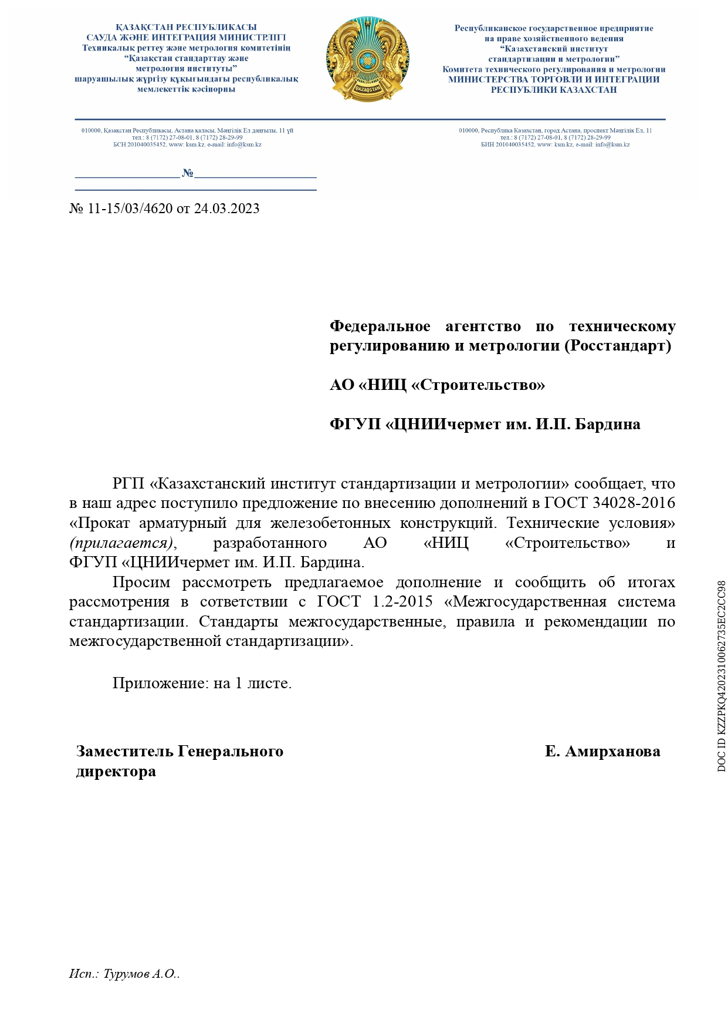
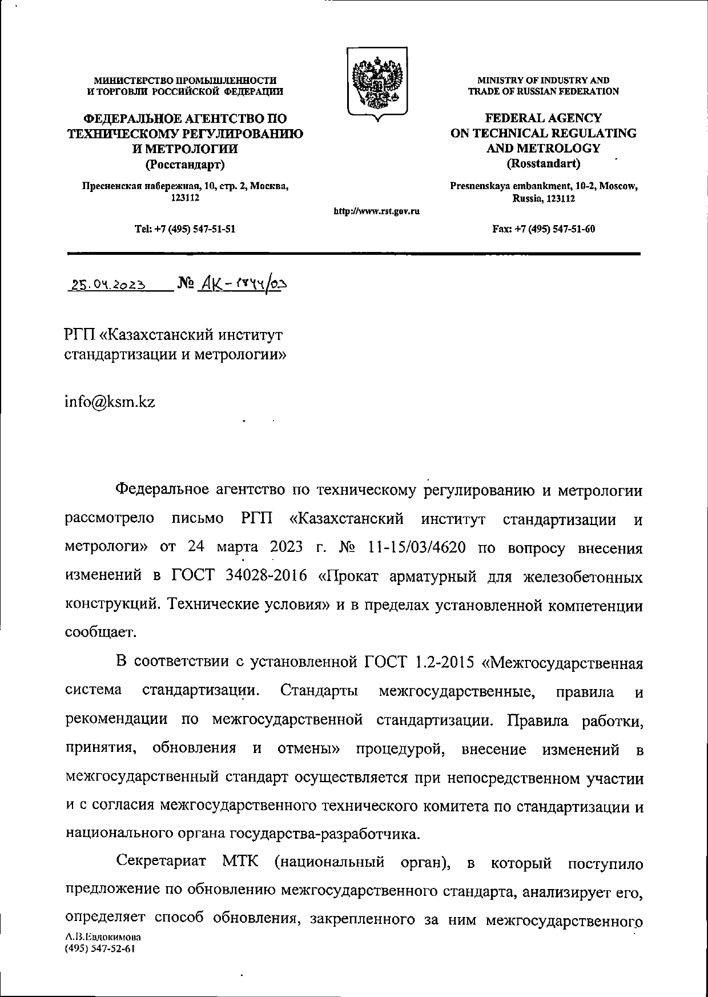
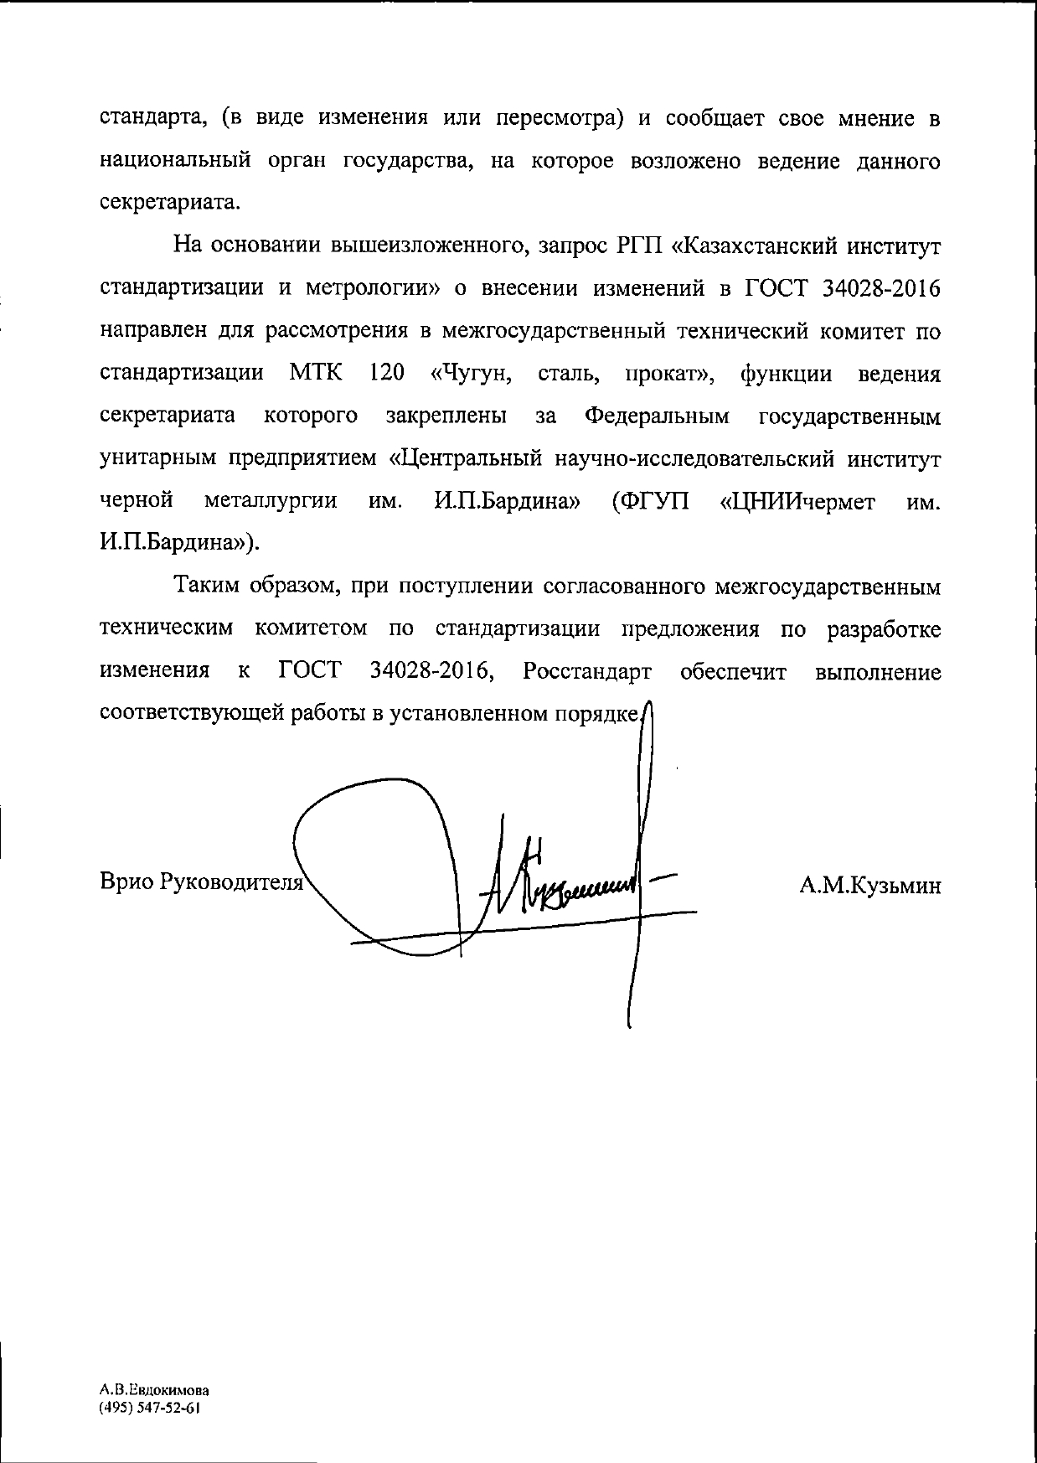

ПРИЛОЖЕНИЕ Б

Заявление о выдаче Патента Республики Казахстан

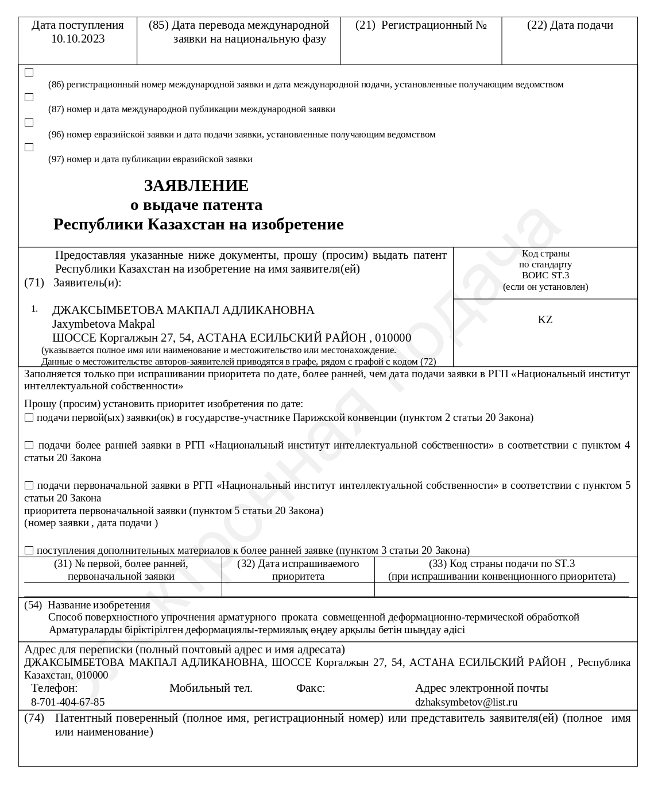
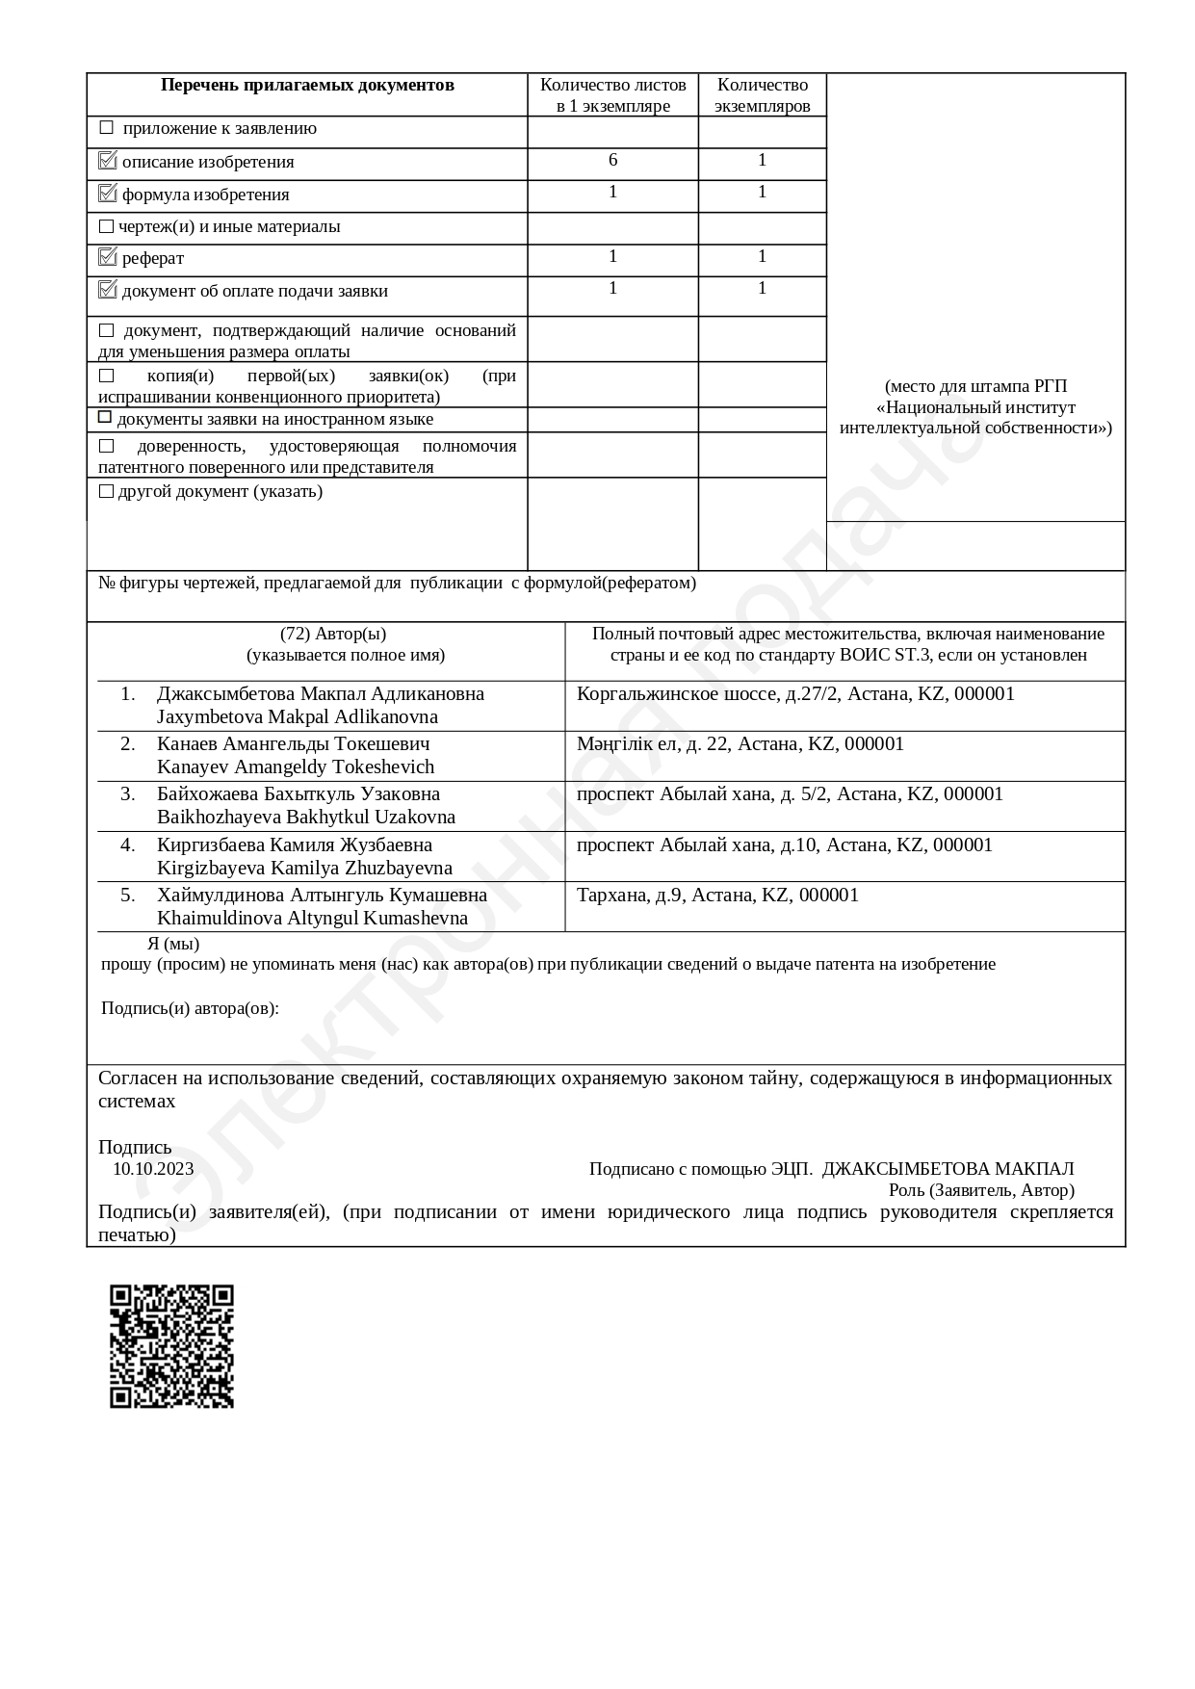

ПРИЛОЖЕНИЕ В

Акт испытания технологических режимов термомеханического упрочнения арматурного прокатапериодического профиля из углеродистых марок сталей Ст5сп и Ст5пс

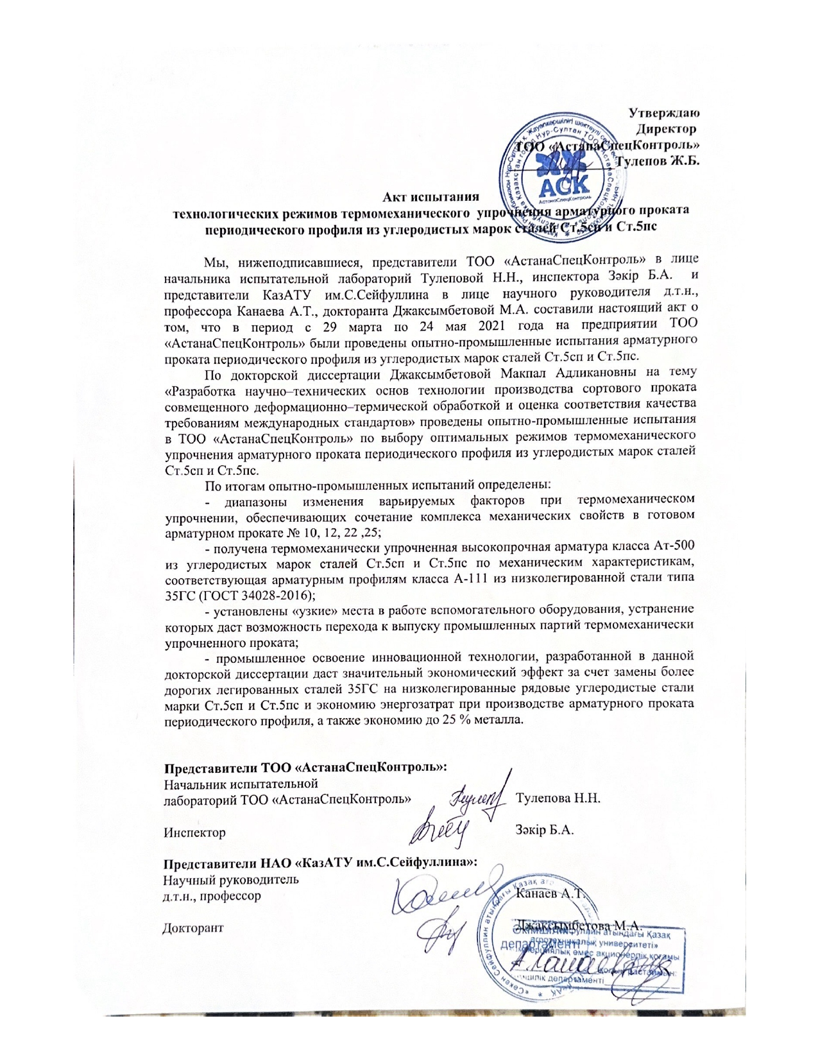
ПРИЛОЖЕНИЕ Г

Акт об использовании в учебном процессе результатов НИР

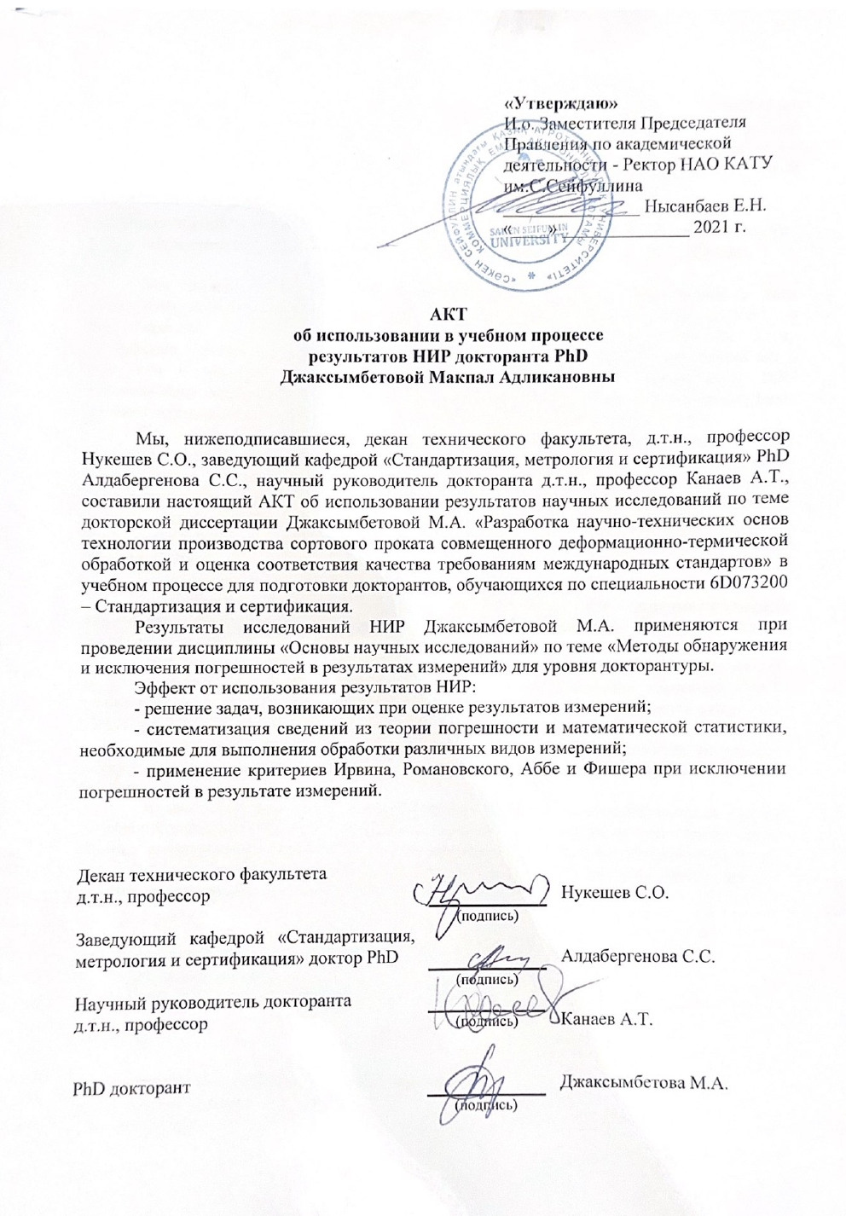

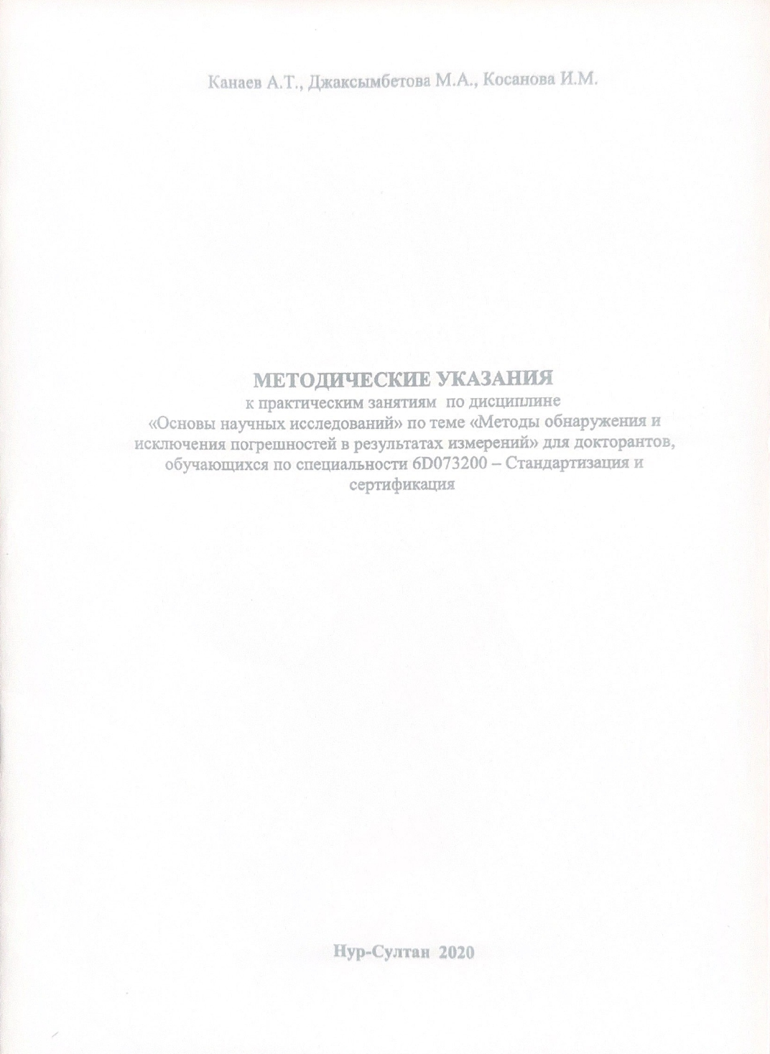

ПРИЛОЖЕНИЕ Д

Документированная процедура «Межлабораторные сравнительные испытания»

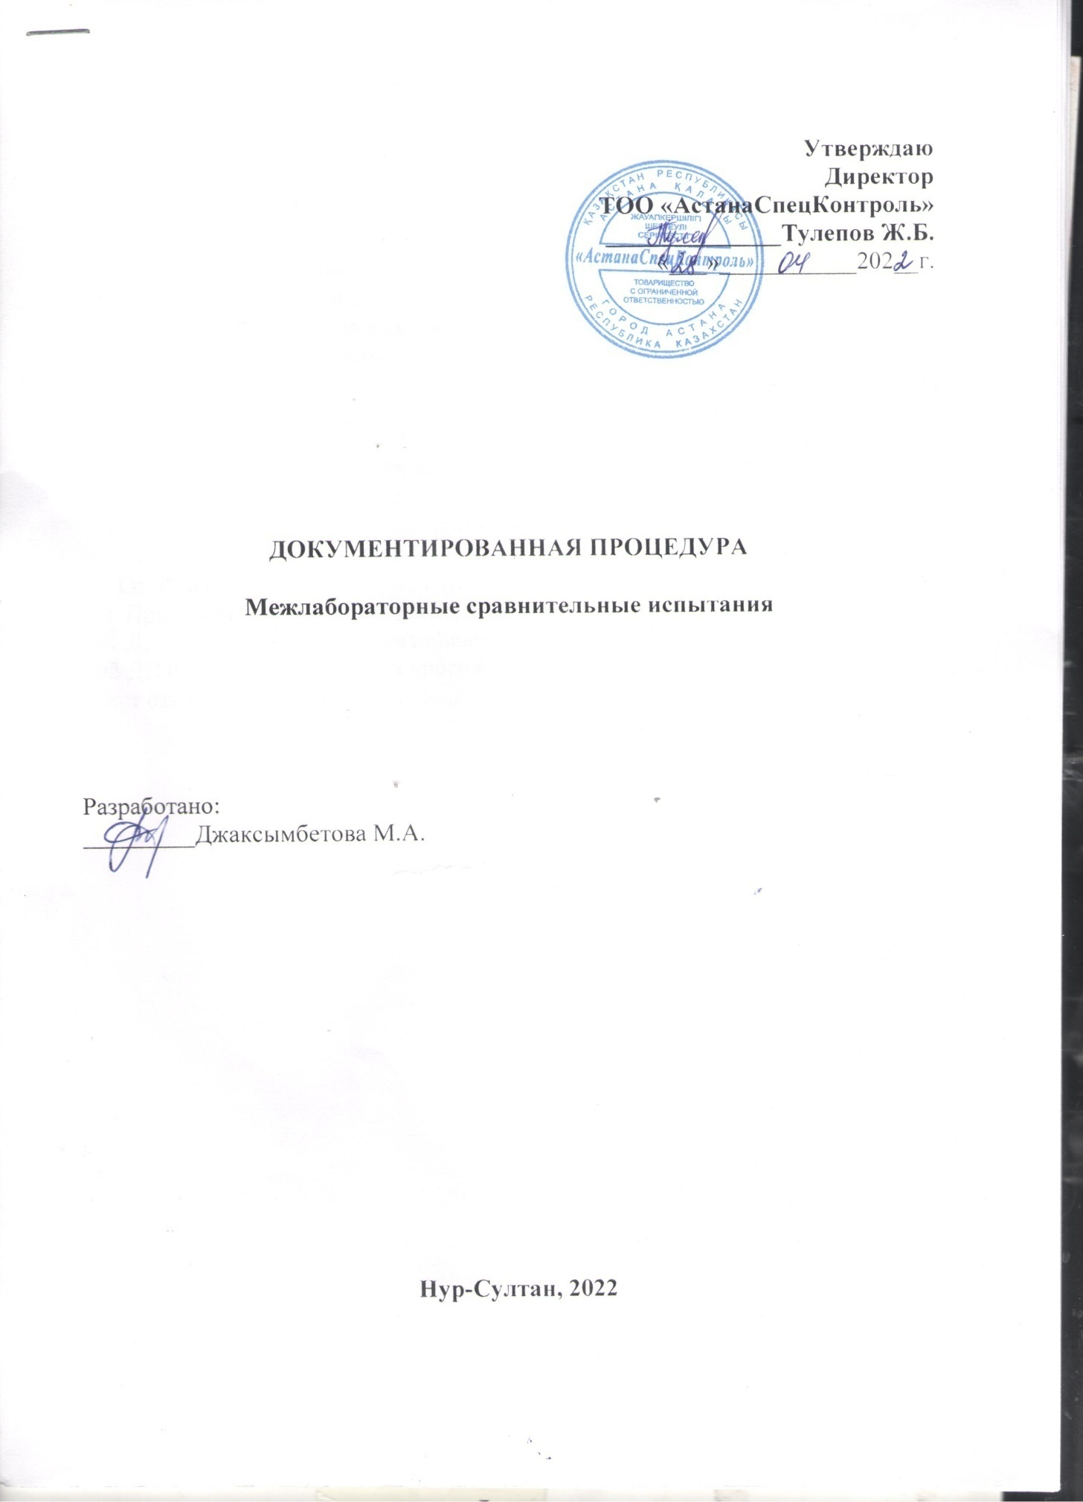
ПРИЛОЖЕНИЕ Е

Рекомендации к внедрению результатов работы

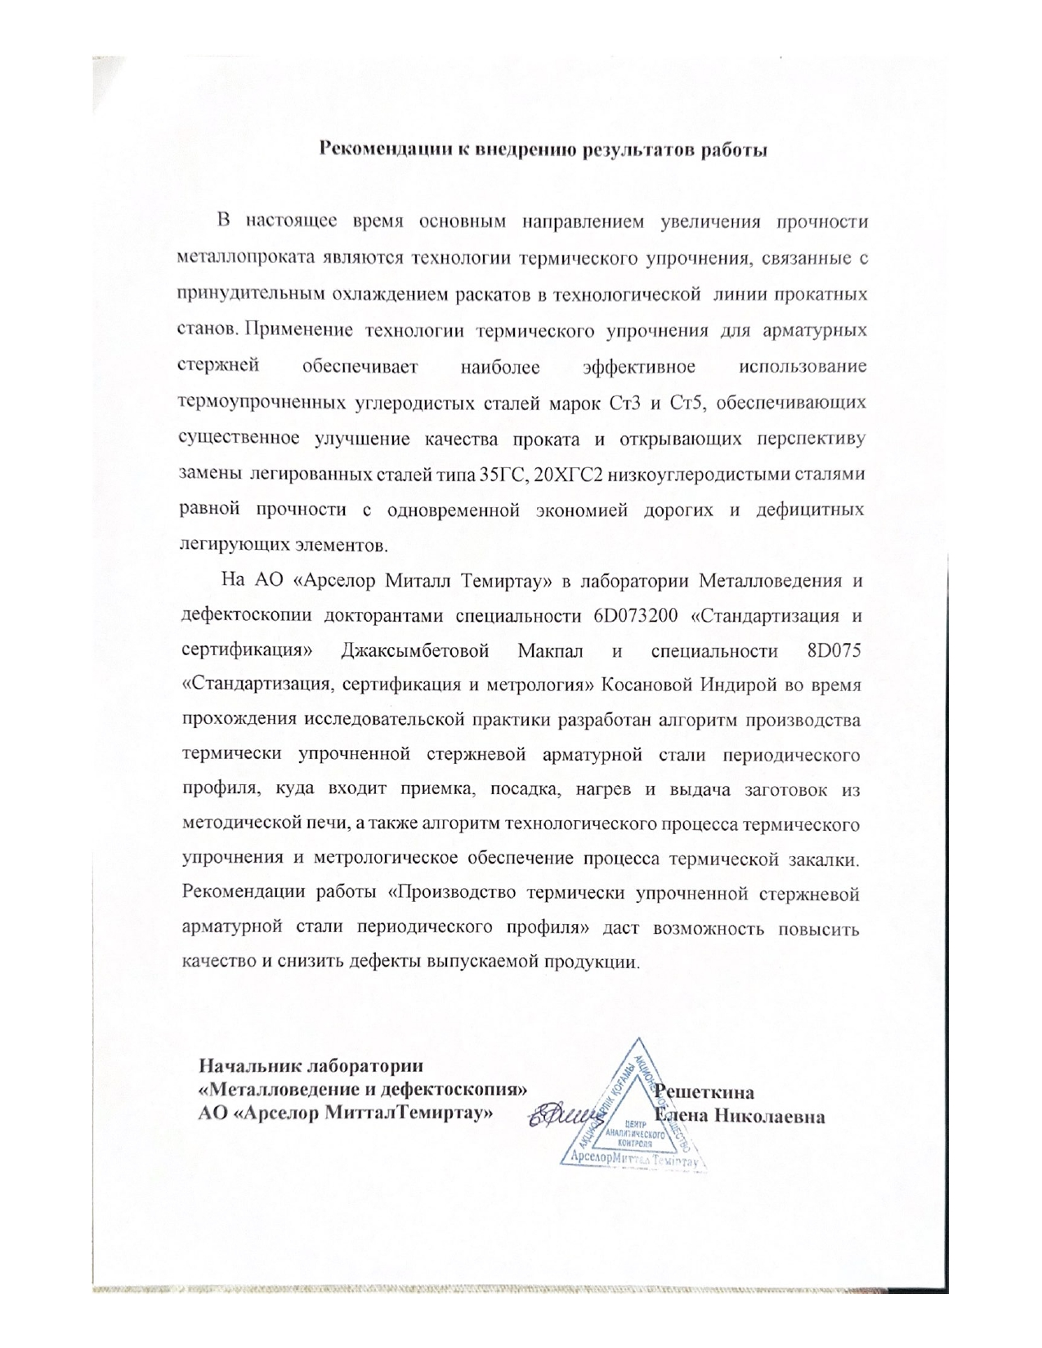

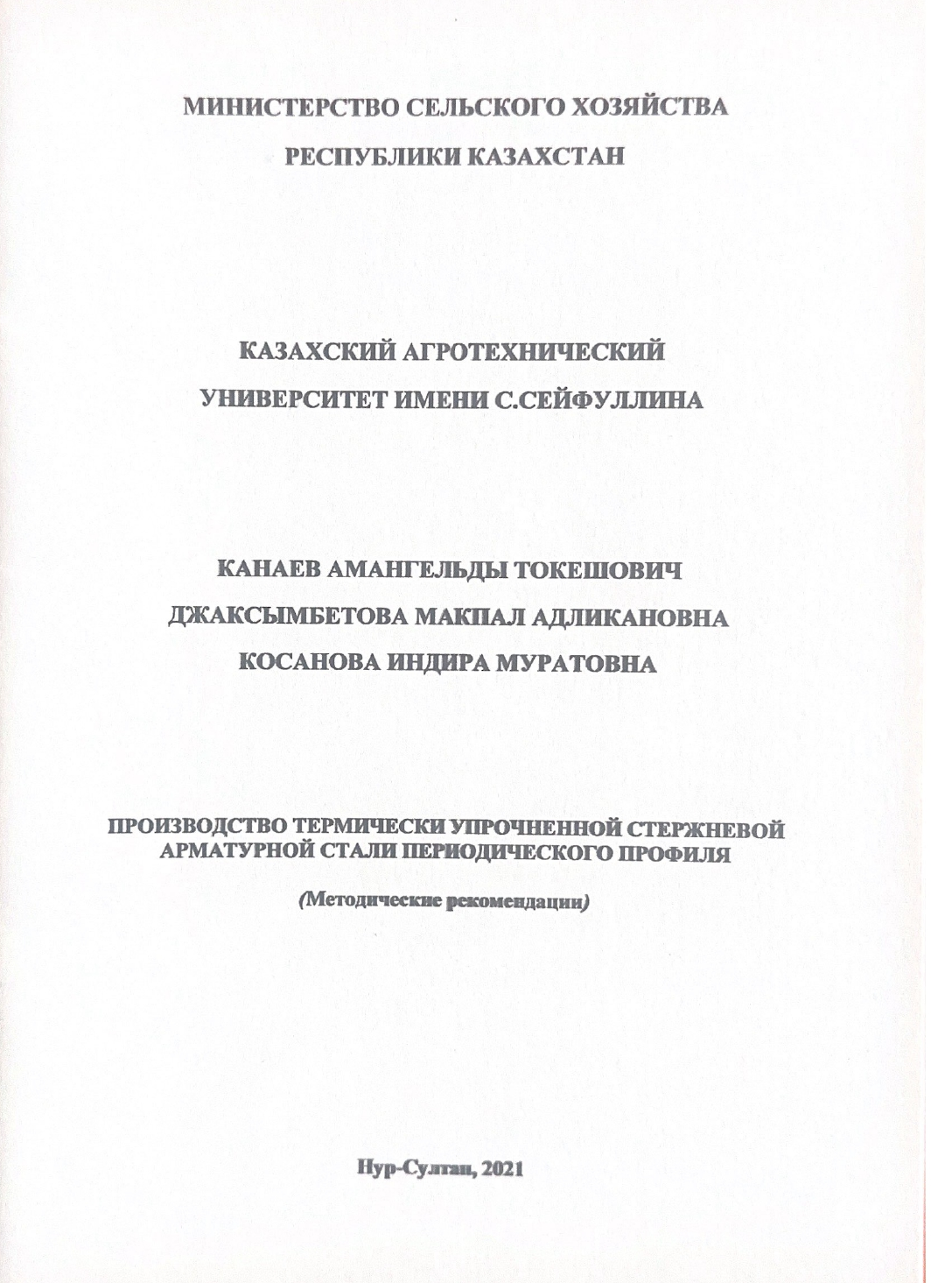

ПРИЛОЖЕНИЕ Ж

Протокол испытаний

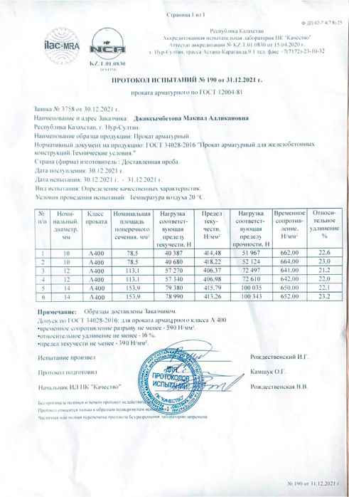

ПРИЛОЖЕНИЕ И

Таблица И.1 – Техническая характеристика установки ускоренного охлаждения и разработанные технологические режимы деформационно-термического упрочнения стержневых арматурных профилей

Назначение | Деформационно-термическое упрочнение арматурных профилей в технологическом потоке прокатки
Диаметр упрочняемого профиля, мм | 10-25
Температура конца прокатки, °С | 1000-1050
Скорость прокатки, м/с | 7-10
Температура профиля на выходе из установки, °С | 450-650
Охлаждающая среда | Техническая вода
Расход охлаждающей воды, м³/ч | 150-250
Рабочее давление в подводящем  коллекторе, МПа ( кгс/см²) | 1,0-1,5(10-15)
Температура охлаждающей воды, °С | не более 30 – 35
Размер взвешенных частиц, мм | 1,0-1,5
Расход сжатого воздуха, м³ /мин | 3,8-4,5
Рабочее давление воздуха МПа (кгс/см²) | 0.4 (4,0)
Метрологическое обеспечение установки ускоренного охлаждения | Радиационные и фотоэлектричес-  кие пирометры, расходомеры, манометры
Нормативное сопровождение технологии | Международный ГОСТ «Арматурный прокат для железобетонных конструкции». Технические условия

